1 POGLED NAZAJ: Ponovimo snov 8. razreda

**Razmisli (SDZ str. 6)**

a)Molekulo smejalnega plina sestavljata kisik in dušik.

b) Kisik je v 2. periodi in VI. skupini, dušik pa v 2. periodi in V. skupini PSE.

c) Oba elementa spadata med nekovine.

č) N2O.

d) Didušikov oksid.

e) Med delcema v molekuli smejalnega plina je (polarna) kovalentna vez, ker se med seboj povezujeta atoma različnih elementov, ki sta nekovini.

**Raziskujem: SNOVNE IN ENERGIJSKE SPREMEMBE PRI KEMIJSKI REAKCIJI**

**1. (SDZ str. 8)**

Čaša, trši papirnat ali stiroporni lonček, termometer, merilni valj (50 mL), ravnilo, stojalo, obroč, izparilnica, gorilnik (ali kuhalnik), steklokeramična plošča, štirinožno stojalo, steklena palčka, vžigalnik.

**2. (SDZ str. 8)**

|  |  |
| --- | --- |
| **Ime snovi** | **Piktogram** |
| 10-% vodna raztopina klorovodikove kisline | GHS05 Piktogram zagrożeniu - MSDS Europe  Piktogrami za nevarnosti. Kar morate vedeti o piktogramih za nevarnost v  skladu s CLP |
| magnezijev trak |  |

**3. (SDZ str. 8)**

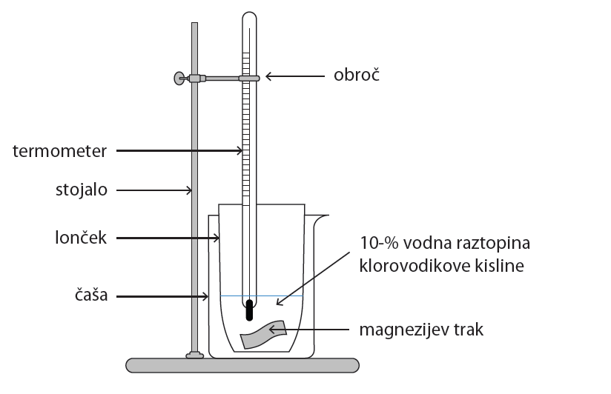

**4. (SDZ str. 9)**

|  |  |
| --- | --- |
| **Opažanja** | **Sklepi** |
| Izmerjena temperatura klorovodikove kisline na začetku je 21 °C. | Začetna temperatura, ko reakcija med klorovodikovo kislino in magnezijevim trakom še ne poteka (t=0 s), je enaka temperaturi okolice. |
| Iz magnezijevega traku izhajajo mehurčki. | Pri reakciji magnezija s klorovodikovo kislino nastaja plinast vodik. |
| Slišimo šumenje. | Nastaja plin vodik. |
| Magnezijev trak plava na površini tekočine. | Plin vodik, ki nastaja pri reakciji, »drži« magnezijev trak na gladini tekočine. |
| Magnezijev trak hitro »izgine«. | Magnezijev trak reagira s klorovodikovo kislino. Nastala magnezijeva spojina (sol) je dobro topna v vodi, zato jo ne vidimo. |
| Temperatura reakcijske zmesi med reakcijo narašča. | Pri reakciji se energija iz sistema (lonček in njegova vsebina) sprošča v okolico lončka. Energija produktov je manjša od energije reaktantov. Reakcija je eksotermna. |
| Lonček se segreje. | Reakcija je eksotermna. |
| Najvišja izmerjena temperatura reakcijske zmesi je 83 °C. | Celoten magnezijev trak je reagiral s klorovodikovo kislino. Reakcija je končana. |
| Po doseženi najvišji vrednosti temperature se temperatura reakcijske zmesi prične zniževati. | Toplota med sistemom in okolico se prične izenačevati. |

*Po smislu lahko učenci dodajo še kakšno opažanje in sklep.*

**5. (SDZ str. 9)**

Mg(s) + 2 HCl(aq) → MgCl2(aq) + H2(g)

magnezijev diklorid (magnezijev klorid); vodik

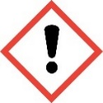Škodljiva in dražljiva snov – snov draži kožo, oči in dihala. Za kratek čas nas lahko snov omami. Pri delu nosimo zaščitno haljo, očala in rokavice. Snovi ne vonjamo neposredno.

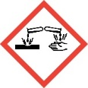Jedka snov – snov lahko povzroči opekline ali razjede kože in oči. Pri delu nosimo zaščitno haljo, očala in rokavice.

Slika, ki vsebuje besede besedilo, izrezek

Opis je samodejno ustvarjenVnetljiva snov – snov se v bližini toplotnega vira hitro vname, ob stiku z vodo ali drugo kemikalijo se sproščajo vnetljivi plini. Shranjujemo v ognjevarni omari stran od vira toplote.

**6. (SDZ str. 9)**

**Magnezij**: magnezijevi atomi (atomi elementa magnezija)

**Vodna raztopina klorovodikove kisline**: molekule vode, oksonijevi (vodikovi) kationi in kloridni anioni

**7. (SDZ str. 10)**

a) Trdna snov bele barve, magnezijev diklorid (magnezijev klorid).

b) Ionska vez.

c) Magnezijev diklorid (magnezijev klorid) je ionska snov in se dobro raztaplja v vodi, ki je polarno topilo. Polarne molekule vode se približajo magnezijevim kationom oz. kloridnim anionom. Ko se molekule vode premikajo, s seboj iz kristalne strukture magnezijevega diklorida (magnezijevega klorida) »povlečejo/iztrgajo« posamezne katione oziroma anione. Ionski kristal postopoma razpade na ione, ki so z vseh strani obdani z molekulami vode in se v vodni raztopini prosto gibljejo. Ionski kristal magnezijevega diklorida (magnezijevega klorida) se je v vodi raztopil.

č) Snov ima kristalno zgradbo, v kateri so delci povezani z ionskimi vezmi.

*Trdnost snovi:* Kristali so drobljivi, saj pri premiku plasti v levo oz. desno pozitivni ioni pridejo v stik s pozitivnimi, negativni pa z negativnimi. Zaradi nastalih odbojnih sil med enako nabitimi ioni se kristal po določeni plasti prelomi.

*Temperatura tališča oz. vrelišča snovi:* Ker je ionska vez zelo močna in je za njeno prekinitev potrebna velika energija, ima snov visoko temperaturo tališča oz. vrelišča.

*Električna prevodnost snovi:* Snov v trdnem agregatnem stanju ne prevaja električnega toka, med tem ko ga vodna raztopina te snovi prevaja. Vodna raztopina ionske snovi vsebuje prosto gibljive ione, ki lahko prenašajo električni naboj. V ionskem kristalu (trdno agregatno stanje) pa ioni niso prosto gibljivi, zato električnega naboja ne morejo prenašati.

**8. (SDZ str. 10)**

a) Drži.

b) Ne drži. Reakcija je eksotermna, saj se energija sprošča. Temperatura reakcijske zmesi se je med reakcijo povišala.

c) Ne drži. Produkti imajo manjšo energijo kot reaktanti, razlika v energiji se iz sistema sprosti v okolico.

č) Ne drži. Toplotna energija je prehajala iz raztopine v lončku skozi čašo v okolico, zato se je povišala temperatura okolice oziroma znižala temperatura sistema (lonček in njegova vsebina).

**STRUKTURIRANE NALOGE**

**1. (SDZ str. 11)**

a) N2O3.

b) Didušikov trioksid.

c) B.

č) ČISTA SNOV, osnovni gradniki snovi so molekule ene snovi. Te molekule so med seboj enake in imajo enake lastnosti.

d) Kovalentna vez (nepolarna).

**2. (SDZ str. 11, 12)**

a) 2, 8, 2

b) 12+

c) 12

č) Mg2+

d) Večji, saj ima več elektronov, ki so razporejeni v tri lupine. V atomu z vrstnim (atomskim) številom 4 sta le dve lupini, na katerih so štirje elektroni. Atoma obeh elementov se razlikujeta tudi v velikosti jedra.

e) Element magnezij je v II. skupini in 3. periodi PSE.

f) 2 Mg(s) + O2(g) → 2 MgO(s)

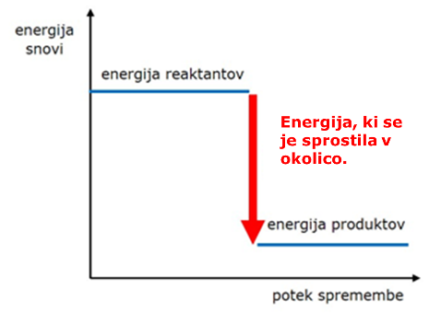g)

***Dodatna razlaga:*** *Pri kemijski reakciji se prekinejo vezi v začetnih delcih snovi (reaktanti) in nastanejo nove vezi (produkti). Za prekinitev vezi je treba najprej dovesti energijo – energija aktivacije. Ko pa nastajajo nove vezi, se energija sprošča. Pri gorenju magnezija se več energije sprosti kot pa veže (porabi) za začetek reakcije zato je reakcija eksotermna.*

**3.** **(SDZ str. 13)**

a) LiF.

b) Fluoridni ion je ponazorjen s kroglico zelene barve, s kroglico sive barve pa litijev ion. Premer fluoridnega aniona je večji od premera litijevega kationa, saj ima večje število elektronov, ki so razporejeni na več elektronskih lupinah.

c) Litijev atom in litijev ion se razlikujeta v številu elektronov in s tem v naboju. Litijev atom je nevtralen (ima naboj 0), litijev ion pa pozitivno nabit (ima naboj 1+). Ko atom litija odda zunanji elektron, se zmanjša število lupin v elektronski ovojnici zato ima nastali litijev kation manjši premer od litijevega atoma.

č) Atom fluora, ki ima na zunanji lupini 7 elektronov za zapolnitev lupine (8 elektronov) sprejme še 1 elektron. S sprejemom enega elektrona nastane fluoridni anion z nabojem 1–.

d) Fluoridni ion uvrstimo med anione, saj fluorov atom ob sprejemu elektrona postane negativno nabit ion (naboj 1–). Litijev ion uvrstimo med katione, saj litijev atom ob oddaji elektrona postane pozitivno nabit ion (naboj 1+).

e) A, Č, E.

Ionski kristali imajo visoko temperaturo tališča in vrelišča, saj so ionske vezi, ki ione povezujejo v kristalno strukturo, zelo močne.

Litijev fluorid v trdnem agregatnem stanju ne prevaja električnega toka, saj so ioni v kristalni strukturi povezani z močno ionsko vezjo zaradi česar niso prosto gibljivi (električnega naboja ne morejo prenašati).

Pri raztapljanju litijevega fluorida, kristal razpade na ione (delce z nabojem), ki so prosto gibljivi in tako prevajajo električni tok (električni naboj lahko prenašajo).

**4. (SDZ str. 14)**

a) amonijak: polarna kovalentna vez;

vodikov cianid: polarna kovalentna vez;

kisik: nepolarna kovalentna vez;

voda: polarna kovalentna vez

b) dve enojni vezi: voda

ena trojna vez: vodikov cianid

eno dvojno vez: kisik

c) Vodikov cianid.

č)

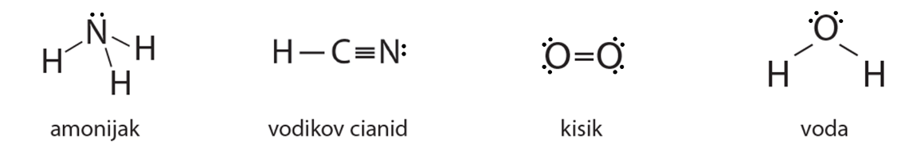

d) Molekula amonijaka vsebuje tri atome vodika, saj ima atom dušika v zunanji lupini 5 elektronov in potrebuje še tri elektrone, da bi imel polno zunanjo lupino. Dušikov atom se zato poveže s tremi vodikovimi atomi, ki imajo v zunanji lupini po en elektron.

Molekula vode vsebuje dva atoma vodika, saj ima atom kisika v zunanji lupini 6 elektronov in potrebuje še dva elektrona, da bi imel polno zunanjo lupino. Kisikov atom se zato poveže z dvema vodikovima atomoma, ki imata v zunanji lupini po en elektron.

**5. (SDZ str. 14)**

Pravilne trditve: b, č, e, f

**6. (SDZ str. 15)**

a) Vodna raztopina snovi je bazična, saj so v njej prisotni hidroksidni ioni (OH– ioni).

b) Od 7 do 14.

c) Da, vodna raztopina prevaja električni tok, saj vsebuje prosto gibljive delce z nabojem (ione).

č) Raztopina bi se obarvala vijolično (rožnato).

d) Potekla bi reakcija nevtralizacije. Oksonijevi ioni, ki so prisotni v vodni raztopini kisline, reagirajo z hidroksidnimi ioni, pri tem nastanejo molekule vode.

**7. (SDZ str. 15, 16)**

a)Raztopina v erlenmajerici na začetku je rdeče barve, ker smo dodali indikator metiloranž, ki se v vodni raztopini kisline obarva rdeče.

b) V kislem območju, od 0 do 7.

c) Raztopina je na koncu poskusa čebulne barve. Če bi dodali še več baze (prebitek), bi raztopina postala rumene barve.

č) pH-vrednost raztopine na koncu poskusa je 7.

d) Reakcijo med kislino in bazo imenujemo nevtralizacija.

e) Klorovodikova kislina je bila bolj koncentrirana, ker smo za nevtralizacijo porabili večjo količino baze. To velja, ker sta kislina in baza reagirali v razmerju 1:1.

f) Kalijev klorid.

g) HCl(aq) + KOH(aq) 🡪 KCl(aq) + H2O(l)

h) Sol bi iz vodne raztopine dobili tako, da bi raztopino prelili v izparilnico in jo segrevali toliko časa, dokler vsa voda ne bi izparela, tako bi v izparilnici ostala sol.

i)

*1. vodna raztopina:* vodna raztopina soli

*2. vodna raztopina:* vodna raztopina klorovodikove kisline

*3. vodna raztopina:* vodna raztopina kalijevega hidroksida

Poimenovanje delcev v posameznih raztopinah:

1. vodna raztopina: kloridni anioni, kalijevi kationi in molekule vode.

2. vodna raztopina: kloridni anioni, oksonijevi kationi in molekule vode.

3. vodna raztopina: kalijevi kationi, hidroksidni anioni in molekule vode.

**8. (SDZ str. 17)**

8.1

a)aluminij, kalij in berilij

b) brom

c) dušik in vodik

č) argon

d) berilij

e) dušik

f) dušik, brom

g) aluminij

8.2

Spojin ne tvori argon. Ker je element v VIII. skupini PSE, ima atom 8 zunanjih elektronov, kar pomeni, da ima polno zunanjo lupino in vezi z drugimi atomi ne tvori.

8.3

a) vodik

b) H2O

8.4

a) N2(g) + 3 H2(g) 🡪 2 NH3(g)

b) Rdeč lakmusov papir postane modre barve, ker je indikator za bazične raztopine. Moder lakmusov listič pa ostane moder, saj je raztopina amonijaka bazična.

# 2 RAZTOPINE IN KOLIČINSKI ODNOSI

**2.1 KAJ JE RAZTOPINA**

**Razmisli (SDZ str. 21)**

|  |  |  |
| --- | --- | --- |
| **Raztopina** | **Topilo** | **Topljenec** |
| Vodna raztopina v pršilu za odmaševanje zamašenega nosu vsebuje raztopljen ksilometazolinijev klorid. | voda | ksilometazolinijev klorid |
| Vodna raztopina v kapljicah za oči vsebuje raztopljeno hialuronsko kislino. | voda | hialuronska kislina |
| Jodova tinktura, ki se uporablja za razkuževanje ran, je alkoholna raztopina – v etanolu je raztopljen jod. | etanol | jod |
| Ustna voda za izpiranje in grgranje vsebuje raztopljen benzidamin. | voda | benzidamin |
| Apnica je bistra, nasičena vodna raztopina kalcijevega hidroksida. | voda | kalcijev hidroksid |

**Razmisli (SDZ str. 21)**

Malinovec je bolj sladek, če je temnejše barve (skrajno desni kozarček), ker je v vodi raztopljenega več malinovega sirupa in s tem tudi sladkorja.

**Dejavnost: RAZTAPLJANJE TRDNEGA TOPLJENCA V VODI (SDZ str. 22)**

**a) Cilj:** Z raziskovanjem ugotoviti, katera od snovi se najhitreje raztopi v vodi.

**Pripomočki:** 3 čaše (250 mL), 3 žličke, tehtnica, merilni valj (100 mL), štoparica, 3 steklene palčke, alkoholni flomaster

**Snovi:** npr. kuhinjska sol, soda bikarbona, sladkor … ali druge tri snovi po izbiri učencev, destilirana voda

**Hipoteza:** Hitrost raztapljanja enake mase različnih vrst snovi v enaki prostornini vode pri enaki temperaturi topila in z enako hitrostjo mešanja, je enaka za vse snovi.

**Navodilo:**

* Čaše z alkoholnim flomastrom ustrezno označimo.
* V vse tri čaše natehtamo enako maso različnih vrst snovi, npr. 10 g.
* Z merilnim valjem v čaše istočasno odmerimo enako prostornino destilirane vode enake temperature, npr. 100 mL destilirane vode s temperaturo 22 °C.
* S steklenimi palčkami enakomerno in z enako hitrostjo mešamo vse tri zmesi.
* Opazujemo spremembe v čašah.
* Zapišemo čas, ki je bil potreben, da se vsa snov v destilirani vodi raztopi.
* Zapišemo sklepe.

**b) Cilj:** Z raziskovanjem ugotoviti, ali različne mase enake snovi vplivajo na hitrost raztapljanja.

**Pripomočki:** 4 čaše (250 mL), žlička, tehtnica, merilni valj (100 mL), štoparica, 4 steklene palčke, alkoholi flomaster

**Snovi:** npr. kuhinjska sol/soda bikarbona/sladkor … ali druge snovi po izbiri učencev, destilirana voda

**Hipoteza:** Večja masa topljenca enake snovi se v enaki prostornini destilirane vode pri enaki temperaturi vode in z enako hitrostjo mešanja, počasneje raztaplja kot manjša.

**Navodilo:**

* Čaše z alkoholnim flomastrom ustrezno označimo.
* V prvo čašo natehtamo 5 g, v drugo 10 g, v tretjo 15 g in v četrto 20 g izbrane snovi.
* Z merilnim valjem v čaše istočasno odmerimo enako prostornino destilirane vode enake temperature, npr. 100 mL destilirane vode s temperaturo 22 °C.
* S steklenimi palčkami enakomerno in z enako hitrostjo mešamo vse štiri zmesi.
* Opazujemo spremembe v čašah.
* Zapišemo čas, ki je bil potreben, da se vsa snov v destilirani vodi raztopi.

**c) Cilj:** Z raziskovanjem ugotoviti, kako temperatura raztopine vpliva na hitrost raztapljanja snovi.

**Pripomočki:** 3 čaše (250 mL), 3 urna stekla, žlička, tehtnica, merilni valj (100 mL), 3 termometri, kuhalnik/grelnik, štoparica, alkoholni flomaster, 3 steklene palčke, 3 trinožna stojala, 3 obroči

**Snovi:** npr. kuhinjska sol/soda bikarbona/sladkor … ali druga snov po izbiri učencev, destilirana voda

**Hipoteza:** Hitrost raztapljanja enake mase enakega topljenca v enaki prostornini destilirane vode z različno temperaturo, je enaka.

**Navodilo:**

* Na urnih steklih natehtamo po 10 g snovi.
* Čaše z alkoholnim flomastrom ustrezno označimo.
* Z merilnim valjem v čaše odmerimo po 100 mL destilirane vode različnih temperatur.
* Prvo čašo z vodo damo v zamrzovalnik za 10 minut. Izmerimo in zapišemo temperaturo.
* Drugo čašo z vodo damo na kuhalnik in vodo segrejemo na 40 °C.
* Tretjo čašo z vodo damo na kuhalnik in vodo segrejemo na 80 °C.
* V vse tri čaše istočasno stresemo zatehtane snovi.
* S steklenimi palčkami enakomerno in z enako hitrostjo mešamo vse tri zmesi.
* Opazujemo spremembe v čašah.
* Zapišemo čas, ki je bil potreben, da se vsa snov v destilirani vodi raztopi.

**č) Cilj:** Z raziskovanjem ugotoviti, kako velikost kristalov/koščkov snovi vpliva na hitrost raztapljanja.

**Pripomočki:** 3 čaše (250 mL), 3 urna stekla, žlička, tehtnica, merilni valj (100 mL), štoparica, terilnica, pestilo, 3 steklene palčke

**Snovi:** npr. kuhinjska sol (grobo mleta, fino mleta, zmleta v prah), destilirana voda

**Hipoteza:** Hitrost raztapljanja različno velikih delcev enakega topljenca v enaki prostornini destilirane vode z enako temperaturo in enako hitrostjo mešanja, je enaka.

**Navodilo:**

* Snov damo v terilnico in jo zdrobimo v prah.
* Na urnih steklih natehtamo po 10 g snovi (grobo mleta, fino mleta, zdrobljena v prah).
* Čaše z alkoholnim flomastrom ustrezno označimo.
* Z merilnim valjem v čaše odmerimo po 100 mL destilirane vode enake temperature.
* V vse tri čaše istočasno damo: v prvo čašo grobo mleto snov (večji kristali), v drugo fino mleto snov (manjši kristali) in v tretjo snov v prahu.
* S steklenimi palčkami enakomerno in z enako hitrostjo mešamo vse tri zmesi.
* Opazujemo spremembe v čašah.
* Zapišemo čas, ki je bil potreben, da se vsa snov v destilirani vodi raztopi.

**Razmisli (SDZ str. 24)**

**1.** 45 °C.

**2.** Ne, raztopina ni nasičena, saj se lahko pri tej temperaturi v 100 g vode popolnoma raztopi tudi do 275 g saharoze.

**3.** Ne, ves natrijev klorid se ne raztopi. Pri tej temperaturi se ga raztopi samo 35,8 g.

**4.**

**Račun:**

100 g vode ………………… 35,8 g kuhinjske soli

x g vode …………………… 60 g kuhinjske soli

$$\text{x} \text{=} \frac{\text{100 g ∙ 60 }\text{g}}{\text{35,8 }\text{g}} \text{=} \text{167,6 g vode}$$

**Odgovor:** 60 g kuhinjske soli lahko pri 20 °C raztopimo v 167,6 g vode.

**Razmisli (SDZ str. 24)**

a)

V vodi z višjo temperaturo je raztopljena manjša količina kisika, saj se topnost plinov v vodi z višanjem temperature zmanjšuje.

b)

Topnost amonijaka in kisika pri enaki temperaturi vode ni enaka. Amonijak, ki ima polarne molekule, je v vodi (polarno topilo) bolj topen kot kisik, ki ga sestavljajo nepolarne molekule.

**UPORABIM SVOJE ZNANJE**

1. **(SDZ str. 25)**

Raztopina je homogena zmes dveh ali več snovi v tekočem oziroma kapljevinskem agregatnem stanju. Vedno jo sestavljata vsaj dve komponenti, najmanj ena vrsta topila in najmanj ena vrsta topljenca.

1. **(SDZ str. 25)**

Voda.

Različne soli, organske snovi in plini.

1. **(SDZ str. 25)**

Ne.

V vinu je topilo voda. Topljenec je etanol in druge snovi, ki jih vsebuje vino.

1. **(SDZ str. 25)**

*»Nasičena raztopina«* je raztopina, pri kateri je v topilu raztopljena največja možna količina topljenca pri določeni temperaturi raztopine.

*»Topnost«* je količina, ki nam pove največjo maso snovi (topljenca), ki se še popolnoma raztopi v 100 g topila pri določeni temperaturi.

1. **(SDZ str. 25)**

a)

NE DRŽI

Koncentrirana raztopina ima večjo gostoto (koncentracijo) topljenca kot razredčena raztopina.

b)

DRŽI

c)

NE DRŽI

Z izhlapevanjem topila se poveča koncentracija topljenca v raztopini.

č)

NE DRŽI

V topli gazirani pijači je raztopljenega manj ogljikovega dioksida kot v hladni.

d)

DRŽI

1. **(SDZ str. 26)**

a)

Odvisnost topnosti topljenca (citronske kisline) od temperature topila (vode) oz. največjo maso topljenca, ki jo lahko raztopimo v 100 g topila.

b)

|  |  |  |  |  |  |  |  |  |  |
| --- | --- | --- | --- | --- | --- | --- | --- | --- | --- |
| **Temperatura [°C]** | 10 | 20 | 30 | 40 | 50 | 60 | 70 | 80 | 90 |
| **Topnost**  **[g citronske kisline/**  **100 g vode]** | 117 | 145 | 180 | 215 | 245 | 277 | 320 | 370 | 435 |

c)

230 g citronske kisline v 100 g vode.

č)

35 g citronske kisline v 100 g vode.

d)

Topnost citronske kisline v 100 g vode se iz 370 g zmanjša na 145 g citronske kisline. Zato se izloči (obori) ustrezna masa (225 g) citronske kisline.

1. **(SDZ str. 27)**

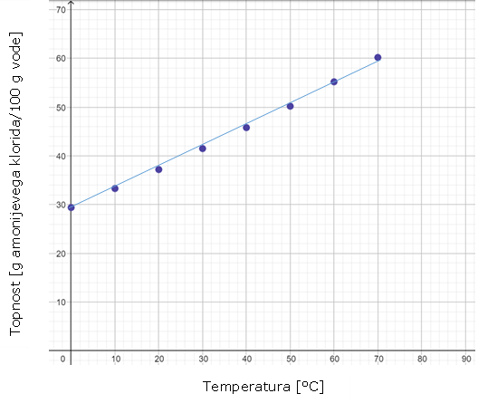

a)

5 °C: 32 g amonijevega klorida v 100 g vode

45 °C: 49 g amonijevega klorida v 100 g vode

b)

35 g amonijevega klorida: 14 °C

40 g amonijevega klorida: 24 °C

c)

53 g amonijevega klorida.

č)

***Račun:***

*m*(NH4Cl) = 50 g

*T*(H2O) = 20 °C

*m*(H2O) = ?

topnost (NH4Cl, 20 °C) = 37,2 g amonijevega klorida v 100 g vode

37,2 g amonijevega klorida ………… 100 g vode

50 g amonijevega klorida ……………… x g vode

$\text{x = }\frac{\text{50 g} \text{∙ }\text{100 }\text{g}}{\text{37,2 }\text{g}} \text{=} \text{134,4 g}$

**Odgovor:** Za pripravo nasičene raztopine amonijevega klorida pri 20 °C, bi potrebovali 50 g amonijevega klorida in 134,4 g vode.

d)

**Račun:**

topnost (NH4Cl, 60 °C) = 55,2 g amonijevega klorida v 100 g vode

*T*(H2O) = 60 °C

*m*(H2O) = 300 g

*m*(NH4Cl) = ?

55,2 g amonijevega klorida …………… 100 g vode

x g amonijevega klorida ……………… 300 g vode

$\text{x} \text{= }\frac{\text{55,2 g} \text{∙} \text{300 }\text{g}}{\text{100 }\text{g}}\text{=} \text{165,6 g}$

**Odgovor:** V 300 g vode pri temperaturi 60 °C lahko raztopimo 165,6 g amonijevega klorida.

**2.2 MASNI DELEŽ TOPLJENCA V RAZTOPINI**

**Razmisli (SDZ str. 29, 30)**

**1.**

a)

**Izpis podatkov:**

*V*(voda) = 250 mL

*ρ*(voda) = 1 g/mL iz tega sledi, da je *m*(voda) = 250 g

*m*(cedevita) = 20 g

**Račun:**

*m*(raztopina) = *m*(voda) + *m*(cedevita)

*m*(raztopina) = 250 g + 20 g

*m*(raztopina) = 270 g

**Odgovor:** Masa vodne raztopine cedevite je 270 gramov.

b)

**Izpis podatkov:**

*m*(voda) = 250 g

*m*(cedevita) = 20 g

*m*(raztopina) = 270 g

**Račun:**

$$\text{w}\text{(cedevita) = }\frac{\text{m}\text{(cedevita)}}{\text{m}\text{(raztopina)}}\text{= }\frac{\text{20} \text{g}}{\text{270 }\text{g}}\text{ = 0,074 = 7,4 \%}$$

**Odgovor:** Masni delež cedevite v napitku je 0,074 oz. 7,4 %.

**2.**

**Izpis podatkov:**

*V*(voda) = 200 mL iz tega sledi, da je *m*(voda) = 200 g (ker privzamemo, da je gostota vode 1 g/mL)

*m*(kuhinjska sol) = 50 g

**Račun:**

*m*(raztopina) = *m*(voda) + *m*(kuhinjska sol) = 200 g + 50 g = 250 g

$$\text{w}\text{(kuhinjska sol)}\text{ = }\frac{\text{m}\text{(kuhinjska sol)}}{\text{m}\text{(raztopina)}} = \frac{\text{50 }\text{g}}{\text{250 }\text{g}} =\text{0,2}$$

**Odgovor:** Masni delež kuhinjske soli v vodni raztopini je 0,2 oz. 20 %.

**3.**

**Izpis podatkov:**

*m*(raztopina) = 500 g

*m*(soda bikarbona) = 15 g

**Račun:**

$$\text{w}\text{(soda bikarbona)}\text{ = }\frac{\text{m}\text{(soda bikarbona)}}{\text{m}\text{(raztopina)}}= \frac{\text{15 }\text{g}}{\text{500 }\text{g}} \text{= }\text{0,029 }\text{=}\text{ 2,9 \%}$$

**Odgovor:** Masni delež sode bikarbone v vodni raztopini je 0,029 oz. 2,9 %.

**Razmisli (SDZ str. 30)**

a) C

b) Maso topila (vode) izračunamo tako, da od mase raztopine (400 g raztopine) odštejemo maso topljenca (60 g kalijevega hidroksida) in dobimo 340 g.

**Razmisli (SDZ str. 31)**

a)

**Izpis podatkov:**

*m*(raztopina) = 500 g

*w*(bakrov sulfat*) = 15 % oz. *w*(bakrov sulfat) = 0,15

*\*Izračun z danimi podatki velja za brezvodni bakrov sulfat, CuSO4, ne za kristalohidrat modre galice, CuSO4 · 5 H2O.*

**Račun:**

*m*(bakrov sulfat) = *w*(bakrov sulfat) · *m*(raztopina)

*m*(bakrov sulfat) = 0,15 · 500 g

*m*(bakrov sulfat) = 75 g

**Odgovor:** Za pripravo 500 g 15-% vodne raztopine bakrovega sulfata potrebujemo 75 g bakrovega sulfata.

b)

**Izpis podatkov:**

*m*(raztopina) = 500 g

*m*(bakrov sulfat) = 75 g

**Račun:**

*m*(voda) = *m*(raztopina) – *m*(bakrov sulfat)

*m*(voda) = 500 g – 75 g

*m*(voda) = 425 g

**Odgovor:** Za pripravo 500 g 15-% vodne raztopine bakrovega sulfata potrebujemo 425 g vode.

**UPORABIM SVOJE ZNANJE**

**1. (SDZ str. 32)**

**Izpis podatkov:**

*m*(raztopina) = 300 g

*w*(sladkor) = 15 % = 0,15

**Račun:**

*m*(sladkor) = *w*(sladkor) · *m*(raztopina)

*m*(sladkor) = 0,15 · 300 g

*m*(sladkor) = 45 g

**Odgovor:** V 300 g 15-% vodne raztopine sladkorja je raztopljeno 45 g sladkorja.

**2. (SDZ str. 32)**

**Izpis podatkov:**

*m*(raztopina) = 500 g

*w*(kalijev hidroksid) = 25 % = 0,25

**Račun:**

*m*(kalijev hidroksid) = *w*(kalijev hidroksid) · *m*(raztopina)

*m*(kalijev hidroksid) = 0,25 · 500 g

*m*(kalijev hidroksid) = 125 g

*V*(voda) = *m*(raztopina) – *m*(kalijev hidroksid) = 500 g – 125 g = 375 g

*V*(voda) = 1 ~~g~~/mL · 375 ~~g~~

*V*(voda) = 375 mL

**Odgovor:** Za pripravo 500 g 25-% vodne raztopine kalijevega hidroksida potrebujem 125 g kalijevega hidroksida in 375 mL vode.

**3. (SDZ str. 32)**

**Izpis podatkov:**

*m*(raztopina) = 1500 g

*w*(insekticid) =0,075 % = 0,00075

**Račun:**

*m*(insekticid) = *w*(insekticid) · *m*(raztopina)

*m*(insekticid) = 0,00075 · 1500 g

*m*(insekticid) = 1,125 g

*m*(voda) = 1500 g – 1,125 g = 1498,9 g

**Odgovor:** Za pripravo škropiva potrebujem 1,125 g insekticida in 1498,9 mL vode.

**4. (SDZ str. 33)**

**Izpis podatkov:**

*w*(sol) = 3,83 % = 0,0383

*m*(raztopina) = 500 g

**Račun:**

*m*(sol) = *w*(sol)· *m*(raztopina)

*m*(sol) = 0,0383 · 500 g

*m*(sol) = 19,15 g

**Odgovor:** Iz 500 g morske vode bi lahko pridobili 19,15 g soli.

**5. (SDZ str. 33)**

|  |  |  |  |  |
| --- | --- | --- | --- | --- |
|  | ***m*(topljenec) [g]** | ***m*(topilo) [g]** | ***m*(raztopina) [g]** | ***w*(topljenec)** |
| 1. raztopina | 25 | 100 | 125 | 0,20 |
| 2. raztopina | 30 | 170 | 200 | 0,15 |
| 3. raztopina | 50 | 150 | 200 | 0,25 |
| 4. raztopina | 40 | 210 | 250 | 0,16 |
| 5. raztopina | 6 | 74 | 80 | 0,075 |

**2.3 MASNA KONCENTRACIJA TOPLJENCA**

**Razmisli (SDZ str. 34)**

**Izpis podatkov:**

*γ*(glukoza) = 50 g/L

*V*(raztopina) = 0,5 L

**Račun:**

*m*(glukoza) = *γ*(glukoza) · *V*(raztopina)

*m*(glukoza) = 50 g/~~L~~ · 0,5 ~~L~~

*m*(glukoza) = 25 g

**Odgovor:** V 0,5 L vodne raztopine glukoze z masno koncentracijo 50 g/L je raztopljene 25 g glukoze.

**2.4 KOLIČINSKI ODNOSI MED SNOVMI**

**RELATIVNA ATOMSKA IN RELATIVNA MOLEKULSKA MASA**

**Razmisli (SDZ str. 35)**

|  |  |  |
| --- | --- | --- |
| **Atom elementa** | **Simbol elementa** | ***A*r** |
| kisik | O | 16,00 |
| fosfor | P | 30,97 |
| jod | I | 126,9 |
| aluminij | Al | 26,98 |

**Razmisli (SDZ str. 37)**

**1.** a) *M*r(O3) = 3 · *A*r(O) = 3 · 16,00 = 48,00

b) *M*r(CO2) = *A*r(C) + 2 · *A*r(O) = 12,01 + 2 · 16,00 = 44,01

**2.**

|  |  |  |
| --- | --- | --- |
| **Ime elementa/spojine** | **Formula** | ***M*r** |
| ogljikov oksid | CO | 28,01 |
| didušikov pentaoksid | N2O5 | 108,02 |
| tetrafosforjev dekaoksid | P4O10 | 283,88 |
| amonijak | NH3 | 17,04 |
| jod | I2 | 253,8 |
| divodikov sulfid | H2S | 34,09 |
| metanojska kislina | CH2O2 | 46,03 |
| žveplov trioksid | SO3 | 80,07 |
| voda | H2O | 18,02 |
| diklorometan | CH2Cl2 | 84,93 |
| kisik | O2 | 32,00 |
| fosfor | P4 | 123,88 |
| metan | CH4 | 16,05 |

CH4, NH3, H2O, CO, O2, H2S, CH2O2, SO3, CH2Cl2, N2O5, P4, I2, P4O10

**SPOJINE IMAJO STALNO SESTAVO**

**Razmisli (SDZ, str. 39)**

**1.**

**Izpis podatkov:**

*N*(H) = 8 atomov *A*r(H) = 1,01

*N*(C) = 3 atomi *A*r(C) = 12,01

*N*(O) = 3 atomi *A*r(O) = 16,00

**Račun:**

*M*r(C3H8O3) = 3 · *A*r(C) + 8 · *A*r(H) + 3 · *A*r(O) = 3 · 12,01 + 8 · 1,01 + 3 · 16,00 = 92,11

*w*(C) = $\frac{\text{N}\left(\text{C}\right) ∙ \text{A}\text{r}(\text{C})}{\text{M}\text{r}\text{(}{\text{C}}_{\text{3}}{\text{H}}_{\text{8}}{\text{O}}_{\text{3}}\text{)}}$ = $\frac{\text{3} \text{∙} \text{12,01}}{\text{92,11}}$ = 0,391 = 39,1 %

*w*(H) = $\frac{\text{N}\text{(H)} \text{∙} \text{A}\text{r}\text{(H)}}{\text{M}\text{r}\text{(}{\text{C}}_{\text{3}}{\text{H}}_{\text{8}}{\text{O}}_{\text{3}}\text{)}}$ = $\frac{\text{8} \text{∙} \text{1,01}}{\text{92,11}}$ = 0,088 = 8,8 %

*w*(O) = $\frac{\text{N}\text{(O)} \text{∙} \text{A}\text{r}\text{(O)}}{\text{M}\text{r}\text{(}{\text{C}}_{\text{3}}{\text{H}}_{\text{8}}{\text{O}}_{\text{3}}\text{)}}$ = $\frac{\text{3} \text{∙} \text{16,00}}{\text{92,11}}$ = 0,521 = 52,1 %

**Odgovor:** Masni delež ogljika v glicerolu znaša 39,1 %, vodika 8,8 %, in kisika 52,1 %.

**2.**

**Izpis podatkov:**

*N*(C) = 5 atomov *A*r(C) = 12,01

*N*(H) = 12 atomov *A*r(H) = 1,01

*N*(N) = 1 atom *A*r(N) = 14,01

*N*(O) = 4 atomi *A*r(O) = 16,00

*N*(S) = 1 atom *A*r(S) = 32,06

*N*(P) = 1 atom *A*r(P) = 30,97

**Račun:**

*M*r(C5H12NO4SP) = 5 · *A*r(C) + 12 · *A*r(H) + 1 · *A*r(N) + 4 · *A*r(O) + 1 · *A*r(S) + 1 · *A*r(P)

*M*r(C5H12NO4SP) = 5 · 12,01 + 12 · 1,01 + 1 · 14,01 + 4 · 16,00 + 1 · 32,07 + 1 · 30,97 = 213,22

*w*(C) = $\frac{\text{N}\text{(C)} \text{∙} \text{A}\text{r}\text{(C)}}{\text{M}\text{r}\text{(}{\text{C}}_{\text{5}}{\text{H}}_{\text{12}}\text{N}{\text{O}}_{\text{4}}\text{SP)}}$ = $\frac{\text{5} \text{∙} \text{12,01}}{\text{213,22}}$ = 0,282 = 28,2 %

*w*(H) = $\frac{\text{N}\text{(H)} \text{∙} \text{A}\text{r}\text{(H)}}{\text{M}\text{r}\text{(}{\text{C}}_{\text{5}}{\text{H}}_{\text{12}}{\text{NO}}_{\text{4}}\text{SP)}}$ = $\frac{\text{12} \text{∙} \text{1,01}}{\text{213,22}}$ = 0,057 = 5,7 %

*w*(N) = $\frac{\text{N}\text{(N)} \text{∙} \text{A}\text{r}\text{(N)}}{\text{M}\text{r}\text{(}{\text{C}}_{\text{5}}{\text{H}}_{\text{12}}{\text{NO}}_{\text{4}}\text{SP)}}$ = $\frac{\text{1} \text{∙} \text{14,01}}{\text{213,22}}$ = 0,066 = 6,6 %

*w*(O) = $\frac{\text{N}\text{(O)} \text{∙} \text{A}\text{r}\text{(O)}}{\text{M}\text{r}\text{(}{\text{C}}_{\text{5}}{\text{H}}_{\text{12}}{\text{NO}}_{\text{4}}\text{SP)}}$ = $\frac{\text{4} \text{∙} \text{16,00}}{\text{213,22}}$ = 0,300 = 30,0 %

*w*(S) = $\frac{\text{N}\text{(S)} \text{∙} \text{A}\text{r}\text{(S)}}{\text{M}\text{r}\text{(}{\text{C}}_{\text{5}}{\text{H}}_{\text{12}}{\text{NO}}_{\text{4}}\text{SP)}}$ = $\frac{\text{1∙32,07}}{\text{213,22}}$ = 0,150 = 15,0 %

*w*(P) = $\frac{\text{N}\text{(P)} \text{∙} \text{A}\text{r}\text{(P)}}{\text{M}\text{r}\text{(}{\text{C}}_{\text{5}}{\text{H}}_{\text{12}}{\text{NO}}_{\text{4}}\text{SP)}}$ = $\frac{\text{1} \text{∙} \text{30,97}}{\text{213,22}}$ = 0,145 = 14,5 %

**Odgovor:** Masni delež ogljika v molekuli dimetoksona znaša 28,2 %, vodika 5,7 %, dušika 6,6 %, kisika 30,0 %, žvepla 15,0 % in fosforja 14,5 %.

**3.**

**Izpis podatkov:**

*m*(Fe) = 93 g

*m*(FeS2) = 200 g

**Račun:**

*w*(Fe) = $\frac{\text{m}\text{(Fe)}}{\text{m}\text{(Fe}{\text{S}}_{\text{2}}\text{)}}$ = $\frac{\text{93} \text{g}}{\text{200} \text{g}}$ = 0,465 = 46,5 %

*w*(S) = $\frac{\text{m}\text{(S)}}{\text{m}\text{(Fe}{\text{S}}_{\text{2}}\text{)}}$ = $\frac{\text{m}\text{(Fe}{\text{S}}_{\text{2}}\text{)} \text{–} \text{m}\text{(Fe)}}{\text{m}\text{(Fe}{\text{S}}_{\text{2}}\text{)}}$ = $\frac{\text{200} \text{g} \text{–} \text{93} \text{g}}{\text{200} \text{g}}$ = $\frac{\text{107} \text{g}}{\text{200} \text{g}}$ = 0,535 = 53,5 %

**Odgovor:** V 200 g pirita, ki vsebuje 93 g železa, je 46,5 % železa in 53,5 % žvepla.

**MNOŽINA SNOVI**

**Razmisli (SDZ, str. 40)**

V 1 molu klora (Cl2) je 6,02 · 1023 molekul klora.

V 1 molu klora (Cl2) je 12,04 · 1023 (ali tudi 1,204 · 1024) atomov klora.

**Razmisli (SDZ, str. 41)**

|  |  |  |  |
| --- | --- | --- | --- |
| **Simbol/formula snovi** | ***A*r** | ***M*r** | ***M* []** |
| SO2 | / | 64,07 | 64,07 |
| N2O3 | / | 76,02 | 76,02 |
| C12H22O11 | / | 342,34 | 342,34 |
| Fe | 55,85 | / | 55,85 |
| C6H5Br | / | 157,01 | 157,01 |
| K | 39,09 | / | 39,09 |
| F2 | / | 38,00 | 38,00 |

**Razmisli (SDZ, str. 42)**

a) V mislih imamo 6,02 · 1023 atomov žvepla.

b) Masa 1 mola molekul žvepla je 256,56 g.

c)

**Izpis podatkov:**

*M*(S8) = 8 · *M*(S) = 256,56

*M*(H2O) = 2 · *M*(H) + *M*(O) = 2 · 1,01 + 16,00 = 18,02 $\frac{\text{g}}{\text{mol}}$

**Račun:**

$\frac{\text{M}\text{(S}\text{8}\text{)}}{\text{M}\text{(H}\text{2}\text{O)}}\text{=}\frac{\text{256,56}}{\text{18,02}}$ = 14,24

**Odgovor:** Masa 1 mola molekul žvepla, S8, je za 14,24-krat večja od mase 1 mola molekul vode, H2O.

**Razmisli (SDZ, str. 43)**

**1.**

**Izpis podatkov:**

*n*(NH3) = 0,11 mol

**Račun:**

*M*(NH3) = 1 · *M*(N) + 3 · *M*(H) = 14,01 + 3 · 1,01 = 17,04

*m*(NH3) = *n*(NH3) · *M*(NH3) = 0,11 ~~mol~~ · 17,04 $\frac{\text{g}}{\text{mol}}$ = 1,87 g

**Odgovor:** Masa 0,11 mola molekul amonijaka znaša 1,87 g.

**2.**

**Izpis podatkov:**

*m*(žveplov diklorid) = 175 g

**Račun:**

*M*(SCl2) = *M*(S) + 2 · *M*(Cl) = 32,07 + 2 · 35,45 = 102,97

*n*(SCl2) = = = 1,70 mol

**Odgovor:** V 175 g žveplovega diklorida je 1,70 mola molekul te snovi.

**UPORABIM SVOJE ZNANJE**

1. **(SDZ, str. 44)**

|  |  |  |
| --- | --- | --- |
| **Ime elementa** | **Simbol elementa** | ***Ar*** |
| magnezij | Mg | 24,31 |
| fosfor | P | 30,97 |
| brom | Br | 79,90 |
| bor | B | 10,81 |
| silicij | Si | 28,09 |
| ksenon | Xe | 131,3 |
| cezij | Cs | 132,9 |

**2.** **(SDZ, str. 44)**

B

Relativna atomska masa elementa helija je 4,00. Kar je manj, kot relativne atomske mase ostalih elementov (dušika 14,01, bora 10,81, litija 6,94).

**3.** **(SDZ, str. 45)**

Č

**4. (SDZ, str. 45)**

*»Relativna molekulska masa«* je število, ki nam pove, kolikokrat je masa molekule večja od 1/12 mase atoma ogljikovega izotopa 12C.

»*Molska masa«* je masa enega mola snovi oz. masa množine snovi, ki vsebuje

6,02 · 1023 delcev (atomov/ionov/molekul).

**5. (SDZ, str. 45)**

|  |  |  |
| --- | --- | --- |
| **Ime snovi** | **Formula snovi** | ***M*r** |
| fruktoza | C6H12O6 | 180,18 |
| dušikov pentaoksid | N2O5 | 108,02 |
| tetrafosforjev pentaoksid | P4O5 | 203,9 |
| jod | I2 | 253,8 |
| fosforjeva kislina | H3PO4 | 98,00 |
| vodikov peroksid | H2O2 | 34,02 |
| brom | Br2 | 159,8 |

**6. (SDZ, str. 45)**

**Izpis podatkov:**

*n*(Cu) = 6 mol

*M*(Cu) = 63,55 $\frac{\text{g}}{\text{mol}}$

**Račun:**

*m*(Cu) = *n*(Cu) · *M*(Cu) = 6 ~~mol~~ · 63,55 $\frac{\text{g}}{\text{mol}}$ = 381,3 g

**Odgovor:** Masa šestih molov atomov bakra je 381,6 g

**7. (SDZ, str. 46)**

**Izpis podatkov:**

*n*(X) = 2 mol

*m*(X) = 64,14 g

**Račun:**

*M*(X) = $\frac{\text{m}\text{(X)}}{\text{n}\text{(X)}}$ = $\frac{\text{64,14 g}}{\text{2 mol}}$ = 32,07 $\frac{\text{g}}{\text{mol}}$

**Odgovor:** Neznana snov je žveplo.

**8. (SDZ, str. 46)**

a)

**Izpis podatkov:**

*n*(H2O) = 3 mol

**Račun:**

*M*(H2O) = 2 · *M*(H) + *M*(O) = 2 · 1,01 + 16,00 = 18,02

*m*(H2O) = *n*(H2O) · *M*(H2O) = 3 mol · 18,02 $\frac{\text{g}}{\text{mol}}$ = 54,06 g

**Odgovor:** Masa 3 molov vode v kozarcu je 54,06 g.

b)

**Izpis podatkov:**

*ρ*(H2O) = 1

*m*(H2O) 54,06 g

**Račun:**

*V*(H2O) = *ρ*(H2O) · *m*(H2O)

*V* (H2O) = = = 54,06 mL

**Odgovor:** Prostornina 3 molov vode je 54,06 mL.

**9. (SDZ, str. 46)**

**Izpis podatkov:**

*m*(CO2) = 1 kg = 1000 g

**Račun:**

*M*(CO2) = *M*(C) + 2 · *M*(O) = 12,01 + 2 · 16,00 = 44,01

*n*(CO2) = = = 22,72 mol

*n*(C) = *n*(CO2) = 22,72 mol

*M*(C) = 12,01 $\frac{\text{g}}{\text{mol}}$

*m*(C) = *n*(C) · *M*(C) = 22,72 ~~mol~~ · 12,01 $\frac{\text{g}}{\text{mol}}$ = 272,87 g

**Odgovor:** Masa enake množine čistega ogljika je 272,87 g.

**10. (SDZ, str. 47)**

C

**11. (SDZ, str. 47)**

a)

**Izpis podatkov:**

*N*(N) = 1 *A*r(N) = 14,01

**Račun:**

*M*r(NH3) = *A*r(N) + 3 · *A*r(H) = 14,01 + 3 · 1,01 = 17,04

*w*(N) = $\frac{\text{N}\left(\text{N}\right)\text{ ·} \text{A}\text{r}\text{(N)}}{\text{M}\text{r}\text{(N}{\text{H}}_{\text{3}}\text{)}}$ = $\frac{\text{1 ·} \text{14,01}}{\text{17,04}}$ = 0,822 · 100 % = 82,2 %

**Odgovor:** Masni delež dušika v amonijaku je 82,2 %.

b)

**Izpis podatkov:**

*N*(Mg) = 1 *A*r(Mg) = 24,31

**Račun:**

*M*r(MgCl2) = *A*r(Mg) + 2 · *A*r(Cl) = 24,31 + 2 · 35,45 = 95,21

*w*(Mg) = $\frac{\text{N}\left(\text{Mg}\right)\text{ ·} \text{A}\text{r}\text{(Mg)}}{\text{M}\text{r}\text{(Mg}{\text{Cl}}_{\text{2}}\text{)}}$ = $\frac{\text{1 ·} \text{24,31}}{\text{95,21}}$ = 0,255 · 100 % = 25,5 %

**Odgovor:** Masni delež magnezija v magnezijevem dikloridu je 25,5 %.

**12. (SDZ, str. 47)**

**Izpis podatkov:**

*N*(C) = 2 *A*r(C) = 12,01

*N*(H) = 6 *A*r(H) = 1,01

*N*(O) = 1 *A*r(O) = 16,00

**Račun:**

*M*r(C2H6O) = 2 · *A*r(C) + 6 · *A*r(H) + *A*r(O) = 2 · 12,01 + 6 · 1,01 + 16,00 = 46,08

*w*(C) = $\frac{\text{N}\left(\text{C}\right)\text{ ·} \text{A}\text{r}\text{(C)}}{\text{M}\text{r}\text{(}{\text{C}}_{\text{2}}{\text{H}}_{\text{6}}\text{O)}}$ = $\frac{\text{2 ·} \text{12,01}}{\text{46,08}}$ = 0,521 = 0,521 · 100 % = 52,1 %

*w*(H) = $\frac{\text{N}\left(\text{H}\right)\text{ ·} \text{A}\text{r}\text{(H)}}{\text{M}\text{r}\text{(}{\text{C}}_{\text{2}}{\text{H}}_{\text{6}}\text{O)}}$ = $\frac{\text{6 ·} \text{1,01}}{\text{46,08}}$ = 0,132 = 0,132 · 100 % = 13,2 %

*w*(O) = $\frac{\text{N}\left(\text{O}\right)\text{ ·} \text{A}\text{r}\text{(O)}}{\text{M}\text{r}\text{(}{\text{C}}_{\text{2}}{\text{H}}_{\text{6}}\text{O)}}$ = $\frac{\text{1 ·} \text{16,00}}{\text{46,08}}$ = 0,3472 = 0,3472 · 100 % = 34,7 %

**Odgovor:** Masni delež ogljika v etanolu je 52,1 %, vodika 13,2 % in kisika 34,7 %.

**2.5 KAJ SEM SE NAUČIL V TEM POGLAVJU**

**NALOGE**

**1. (SDZ, str. 48)**

**2. (SDZ, str. 48)**

**Izpis podatkov:**

*m*(topljenec) = 2 g

*m*(topilo) = 100 g

**Račun:**

*m*(raztopina) = *m*(topilo) + *m*(topljenec) = 100 g + 2 g = 102 g

*w*(topljenec) $\text{= }\frac{\text{m}\text{(topljenec)}}{\text{m}\text{(raztopina)}}\text{ = }\frac{\text{2 }\text{g}}{\text{102 }\text{g}}\text{ = 0,0196}$ = 1,96 %

**Odgovor:** Masni delež joda v raztopini je 0,0196 oz. 1,96 %.

**3. (SDZ, str. 48)**

**Izpis podatkov:**

*m*(raztopina) = 500 g

*W*(topljenec) = 6 % 🡪 *w*(topljenec) = 0,06

**Račun:**

*m*(topljenec) = *w*(topljenec) · *m*(raztopina) = 0,06 · 500 g = 30 g

**Odgovor:** V 500 g raztopine z masnim deležem 6 % je raztopljeno 30 g magnezijevega dijodida.

**4. (SDZ, str. 49)**

a)

**Raztopina A:**

**Izpis podatkov:**

*m*(topilo) = 300 g

*m*(topljenec) = 25 g

**Račun:**

*m*(raztopina) = *m*(topilo) + *m*(topljenec) = 300 g + 25 g = 325 g

$\text{w}\text{(topljenec) = }\frac{\text{m}(\text{topljenec})}{\text{m}(\text{raztopina})}\text{ = }\frac{\text{25 }\text{g}}{\text{325 }\text{g}}\text{ = 0,077}$ = 7,7 %

**Raztopina B:**

**Izpis podatkov:**

*m*(raztopina) = 250 g

*m*(topljenec) = 15 g

**Račun:**

$\text{w}\text{(topljenec) = }\frac{\text{m}(\text{topljenec})}{\text{m}(\text{raztopina})}\text{ = }\frac{\text{15 }\text{g}}{\text{250 }\text{g}}\text{ = 0,060}$ = 6,0 %

**Odgovor:** Večji masni delež litijevega hidroksida ima raztopina A.

b)

**Izpis podatkov:**

*m*(topila) = 300 g

*m*(topljenca) = 25 g + 5 g = 30 g

**Račun:**

*m*(raztopina) = *m*(topilo) + *m*(topljenec) = 300 g + 30 g = 330 g

$\text{w}\text{(topljenec) = }\frac{\text{m}(\text{topljenec})}{\text{m}(\text{raztopina})}\text{ = }\frac{\text{30 }\text{g}}{\text{330 }\text{g}}\text{ = 0,091}$ = 9,1 %

**Odgovor:** Masni delež litijevega hidroksida v novonastali raztopini A je 0,091 oz. 9,1 %.

c)

**Izpis podatkov:**

*m*(raztopina) = 250 g + 50 g vode = 300 g

*m*(topljenec) = 15 g

**Račun:**

$\text{w}\text{(topljenec) = }\frac{\text{m}\text{(topljenec)}}{\text{m}\text{(raztopina)}}\text{ = }\frac{\text{15 }\text{g}}{\text{300 }\text{g}}\text{ = 0,050}$ = 5,0 %

**Odgovor:** Masni delež topljenca v novonastali raztopini B je 0,050 oz. 5,0 %.

**5. (SDZ, str. 50)**

Iz preglednice ali grafa topnosti neke snovi lahko razberemo, koliko gramov določene snovi (topljenca) se raztopi v določeni količini topila pri določeni temperaturi.

**6. (SDZ, str. 50)**

a) Topnost kalijevega klorata se z višanjem temperature veča.

b) Največ 10 g.

c) Pri temperaturi najmanj 60 °C.

č) Najmanj 300 g.

d)

**Izpis podatkov:**

*m*(topilo) = 100 g

*m*(topljenec) = 46 g

**Račun:**

*m*(raztopina) = *m*(topilo) + *m*(topljenec) = 100 g + 46 g = 146 g

$\text{w}\text{(topljenec) = }\frac{\text{m}\text{(topljenec)}}{\text{m}\text{(raztopina)}}\text{ = }\frac{\text{46 }\text{g}}{\text{146 }\text{g}}\text{ = 0,315}$· 100 % = 31,5 %

**Odgovor:** Masni delež kalijevega klorata v nastali raztopini je 0,315 oz. 31,5 %.

**7. (SDZ, str. 51)**

brom > železo > fosfor > natrij > ogljik

**8. (SDZ, str. 51)**

**Izpis podatkov:**

*M*r(XO2) = *M*r(N2O)

**Račun:**

*M*r(N2O) = 2 *A*r(N) + *A*r(O) = 2 $\text{∙}$ 14,01 + 16,00 = 28,02 + 16,00 = 44,02

*M*r(XO2) = *M*r(N2O)

*M*r(XO2) = *A*r(X) + 2 *A*r(O)

44,02 = *A*r(X) + 2 $\text{∙}$ 16,00 = *A*r(X) + 32,00

44,02 – 32,00 = *A*r(X)

*A*r(X) = 12,01

**Odgovor:** Neznani element X je ogljik. Formula spojine: CO2, ime spojine: ogljikov dioksid.

**9. (SDZ, str. 51)**

A

**10. (SDZ, str. 51)**

|  |  |  |
| --- | --- | --- |
| **Slika modela molekule elementa/spojine** | **Formula elementa/spojine** | ***M*[g/mol]** |
|  | S8 | 256,56 |
|  | C6H12O6 | 180,18 |
|  | C4H10O | 74,14 |

**11. (SDZ, str. 51)**

**Izpis podatkov:**

*m*(Cl2) = 250 g

**Račun:**

*M*(Cl2) = 2 · *M*(Cl2) = 2 · 35,45 = 70,90 $\frac{\text{g}}{\text{mol}}$

$$\text{n}\text{(Cl}\text{2}\text{) = }\frac{\text{m}\text{(Cl}\text{2}\text{)}}{\text{M}\text{(Cl}\text{2}\text{)}}\text{ = }\frac{\text{250 }\text{g}}{\text{70,90 }\frac{\text{g}}{\text{mol}}}\text{ = 3,53 mol}$$

**Odgovor:** V bučki z 250 g klora je 3,53 mol molekul klora.

**12. (SDZ, str. 52)**

b, c, č

**13. (SDZ, str. 52)**

**Izpis podatkov:**

*n*(spojina) = 15 mol

*m*(spojina) = 270 g

**Račun:**

$$\text{M}\text{(}\text{spojina}\text{)}\text{ = }\frac{\text{m}\text{(spojina)}}{\text{n}\text{(spojina)}}\text{ = }\frac{\text{270 g}}{\text{15 mol}}\text{ = 18 g/mol}$$

**Odgovor:** Ta spojina je voda.

# 3 DRUŽINA OGLJIKOVODIKOV S POLIMERI

**3.1 NAFTA IN ZEMELJSKI PLIN, GLAVNA VIRA OGLJIKOVODIKOV**

**Dejavnost: NAFTA DANES (SDZ, str. 57)**

Učenci po smislu iz različnih virov raziščejo vsebino pridobivanja in pomena nafte. Skupine učencev ključne ugotovitve po posameznih predlaganih naslovih predstavijo v razredu.

**3.2 OGLJIKOVODIKI SO SPOJINE OGLJIKA IN VODIKA**

**Raziskujem: PRODUKTI GORENJA PARAFINSKE SVEČE (SDZ, str. 58)**

**3.**

|  |  |
| --- | --- |
| **Opažanja** | **Sklepi** |
| Notranja stena čaše, pod katero gori parafin v čajni svečki, se orosi. | Pri gorenju parafina v čajni svečki kot produkt nastajajo vodni hlapi, ki zaradi razlike v temperaturi kondenzirajo na notranji steni čaše.  V kontrolnem poskusu kondenz vodnih hlapov ne nastane, saj parafin v čajni svečki ne gori. |
| Parafin v čajni svečki pod čašo nekaj časa gori, nato pa plamen gorečega parafina ugasne. | Parafin v čajni svečki gori toliko časa, dokler se ne porabi ves kisik, ki je na voljo v zamašeni čaši. |
| Plamen gorečega parafina je rumeno oranžne barve. | V parafinu, ki je zmes različnih ogljikovodikov, je velik masni delež ogljika. |
| Notranja stena čaše, pod katero gori parafin v čajni svečki, počrni. | Pri gorenju parafina v čajni svečki kot produkt nastajajo saje (čisti ogljik).  V kontrolnem poskusu saje ne nastanejo, saj parafin v čajni svečki ne gori. |
| Čaša, pod katero gori parafin v čajni svečki, se močno segreje. | Gorenje parafina je eksotermna reakcija. |
| Apnica v petrijevki z gorečim parafinom pomotni. | Pri gorenju parafina nastaja ogljikov dioksid, ki z apnico (bistra in nasičena vodna raztopina kalcijevega hidroksida) reagira v slabo topen kalcijev karbonat.  V kontrolnem poskusu apnica ne pomotni, saj parafin v čajni svečki ne gori. |

**4.**

Reaktanta: parafin (zmes trdnih ogljikovodikov) in kisik,

Produkti: ogljikov dioksid, saje (ogljik) in vodni hlapi.

**5.**

C23H48(s) + 35 O2(g) 🡪 23 CO2(g) + 24 H2O(g)

**Razmisli (SDZ, str. 59)**

Vodikov atom tvori eno vez, saj iz PSE lahko razberemo, da ima na prvi in hkrati zunanji lupini, v kateri sta lahko največ dva elektrona, le en elektron.

**Razmisli (SDZ, str. 60)**

Strukturna formula molekule heksana:

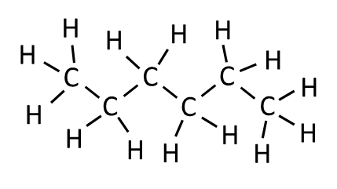

Skeletna formula molekule heksana:

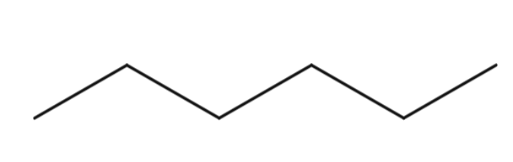

Molekulska formula molekule heksana: C6H14

**Razmisli (SDZ, str. 61)**

|  |  |  |
| --- | --- | --- |
| Ime ogljikovodika | eten | etin |
| Shema nastanka vezi |  |  |
| Slika krogličnega modela |  |  |
| Strukturna formula |  |  |
| Racionalna formula |  |  |
| Skeletna formula | = |  |
| Molekulska formula | C2H4 | C2H2 |

**Dejavnost: SESTAVI MODELE OGLJIKOVODIKOV IN ZAPIŠI NJIHOVE FORMULE (SDZ, str. 62)**

|  |  |  |  |  |
| --- | --- | --- | --- | --- |
| Slika krogličnega modela |  |  |  |  |
| Strukturna formula |  |  |  |  |
| Racionalna formula |  |  |  |  |
| Skeletna formula |  |  |  |  |
| Molekulska formula | C4H10 | C4H8 | C4H6 | C4H8 |

**Razmisli (SDZ, str. 64)**

a)

|  |  |  |  |
| --- | --- | --- | --- |
| Ime ogljikovodika | 2,3-dimetilpentan | propan | 3-metilbut-1-in |
| Slika krogličnega modela |  |  |  |
| Strukturna formula |  |  |  |
| Racionalna formula |  |  |  |
| Skeletna formula |  |  |  |
| Molekulska formula | C7H16 | C3H8 | C5H8 |

b)

acikličen nasičen nerazvejen ogljikovodik: propan

acikličen nasičen razvejen ogljikovodik: 2,3-dimetilpentan

acikličen nenasičen razvejen ogljikovodik: 3-metilbut-1-in

**Razmisli (SDZ, str. 65)**

a)

|  |  |  |
| --- | --- | --- |
| Ime ogljikovodika | cikloheksan | ciklopenten |
| Slika krogličnega modela |  |  |
| Strukturna formula |  |  |
| Racionalna formula |  |  |
| Skeletna  formula |  |  |
| Molekulska formula | C6H12 | C5H8 |

b)

cikličen nasičen ogljikovodik: cikloheksan

cikličen nenasičen ogljikovodik: ciklopenten

**UPORABIM SVOJE ZNANJE**

**1. (SDZ, str. 66)**

Ogljikovodiki so spojine, sestavljene iz dveh elementov: ogljika in vodika.

**2. (SDZ, str. 66)**

C12H24, C2H2, C6H6

**Utemeljitev:** Ogljikovodiki so spojine, ki vsebujejo samo ogljikove in vodikove atome. Ostalih molekul, ki poleg ogljika in vodika vsebujejo še druge atome, v tem primeru kisik in natrij, ne moremo uvrstiti med ogljikovodike.

**3. (SDZ, str. 66)**

|  |  |  |
| --- | --- | --- |
| Ogljikovodik | Preprosta skica nastanka vezi | Strukturna formula |
| acikličen nasičen  ogljikovodik  s formulo C3H8 |  |  |
| acikličen nenasičen  ogljikovodik  s formulo C3H6 |  |  |
| acikličen nenasičen  ogljikovodik  s formulo C3H4 |  |  |
| cikličen nasičen  ogljikovodik  s formulo C3H6 |  |  |

**4. (SDZ, str. 67)**

a) C

b) Č

Razberemo lahko, da je molekula Č zgrajena iz treh atomov ogljika in štirih atomov vodika ter da med prvim in drugim ogljikovim atomom v molekuli vsebuje eno trojno vez.

c) A

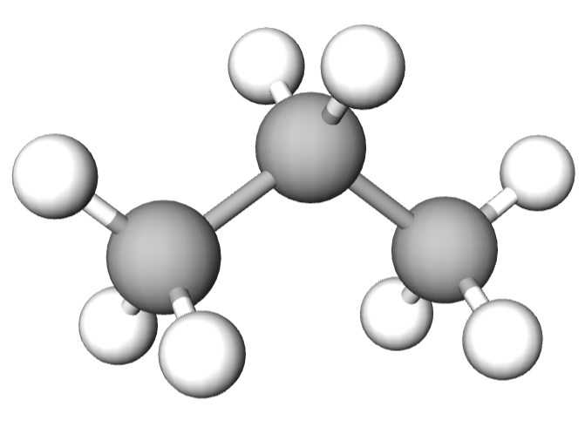

č)

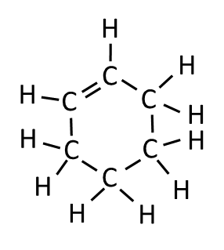

**5. (SDZ, str. 68)**

|  |  |  |  |  |
| --- | --- | --- | --- | --- |
| Slika modela  molekule | Strukturna  formula | Racionalna  formula | Skeletna formula | Molekulska  formula |
|  |  |  |  | C6H14 |
|  |  |  |  | C4H6 |
|  |  |  |  | C6H14 |
|  |  |  |  | C4H8 |

**6. (SDZ, str. 68)**

A) P

B) N

C) N

Č) P

D) N

E) P

F) N

B – Ogljikovodiki so spojine, sestavljene samo iz ogljika in vodika.

C – V molekuli ogljikovodika, ki ima en ogljikov atom, so lahko prisotne samo enojne vezi med ogljikovim in štirimi vodikovimi atomi. Vezi, ki bi ogljikov atom povezovala z drugim ogljikovim atomom pa ne more biti, ker molekula vsebuje en sam ogljikov atom.

D – V skeletni formuli molekule ogljikovodika so prikazane vezi med ogljikovimi atomi, simboli vodikovih atomov pa niso zapisani.

F – V molekulah cikličnih ogljikovodikov so ogljikovi atomi med seboj povezani v obroč.

**7. (SDZ, str. 69)**

|  |  |  |
| --- | --- | --- |
| Formula  molekule  ogljikovodika | Ciklična/aciklična molekula  Razvejena/nerazvejena molekula  Nasičena/nenasičena molekula | Slika krogličnega  modela molekule |
|  | ciklična,  nerazvejena,  nasičena molekula |  |
|  | aciklična,  nerazvejena,  nenasičena molekula |  |
|  | ciklična,  nerazvejena,  nenasičena molekula |  |
|  | aciklična,  razvejena,  nasičena molekula |  |
|  | aciklična,  razvejena,  nenasičena molekula |  |
|  | ciklična,  razvejena,  nenasičena molekula |  |

**8. (SDZ, str. 69)**

B

**3.3 POIMENOVANJE OGLJIKOVODIKOV**

**Razmisli (SDZ, str. 71)**

1. Alkan z molekulami zgrajenimi s 13 ogljikovimi atomi: C13H28

Alkan z molekulami zgrajenimi s 18 ogljikovimi atomi: C18H38

1. Alkan z molekulami zgrajenimi s 30 vodikovimi atomi: C14H30

Alkan z molekulami zgrajenimi s 36 vodikovimi atomi: C17H36

**Razmisli (SDZ, str. 73)**

Označena najdaljša ogljikovodikova veriga v molekuli alkana:

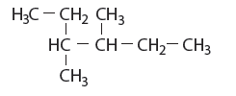

**Razmisli (SDZ, str. 75)**

Č

Najdaljša ogljikovodikova veriga je sestavljena iz 3 ogljikovih atomov. Na drugi ogljikov atom je vezana stranska alkilna skupina, ki ima le en ogljikov atom in se imenuje metil.

NE

Stranska alkilna skupina ne more biti vezana na prvi ogljikov atom v molekuli ogljikovodika, saj na ta način postane del glavne ogljikovodikove verige. Pravilno ime spojine, prikazane z racionalno formulo molekule, je pentan.

B

Glavna ogljikovodikova veriga je zgrajena iz 6 ogljikovih atomov – koren imena ogljikovodika je »heksan«.

Glavno ogljikovodikovo verigo oštevilčimo od leve proti desni, da dobi vezana stranska metilna skupina najmanjšo možno številko – »3-metil«. Pravilno ime spojine, prikazane z racionalno formulo molekule, je 3-metilheksan.

**Dejavnost: SPOZNAJ FORMULE IN IMENA NEKATERIH CIKLOALKANOV (SDZ, str. 77)**

|  |  |  |  |  |  |
| --- | --- | --- | --- | --- | --- |
| Število ogljikovih atomov v obroču | Strukturna formula | Racionalna formula | Skeletna formula | Molekulska formula | Ime cikloalkana |
| 3 |  |  |  | C3H6 | ciklopropan |
| 4 |  |  |  | C4H8 | ciklobutan |
| 5 |  |  |  | C5H10 | ciklopentan |

**UPORABIM SVOJE ZNANJE**

**1. (SDZ, str. 78)**

a)

A in C

Molekuli ogljikovodikov sta aciklični, saj njuna veriga ni sklenjena v obroč.

b)

B in Č

Molekuli ogljikovodikov sta cikloalkana, saj imata verigo sklenjeno v obroč.

c)

Molekuli ogljikovodikov B in C imata enako število ogljikovih in različno število vodikovih atomov. Molekuli obeh ogljikovodikov sta nasičeni. Molekula ogljikovodika B je ciklična (ogljikovodikova veriga je sklenjena v obroč), medtem ko je molekula ogljikovodika C aciklična (ogljikovodikova veriga ni sklenjena v obroč). Molekuli obeh ogljikovodikov imata nerazvejeno verigo.

č)

Molekuli ogljikovodikov A in Č imata enako število ogljikovih in različno število vodikovih atomov. Molekula ogljikovodika A je aciklična (ogljikovodikova veriga ni sklenjena v obroč), medtem ko je molekula ogljikovodika Č ciklična (ogljikovodikova veriga je sklenjena v obroč). Molekuli obeh ogljikovodikov sta razvejeni, saj imata na glavno ogljikovodikovo verigo (molekula ogljikovodika A) oz. na obroč (molekula ogljikovodika Č) vezane stranske alkilne (metilne) skupine. Obe molekuli ogljikovodikov sta nasičeni.

**2. (SDZ, str. 78)**

Nasičene molekule: A, C, Č Nenasičene molekule: B, D

**3. (SDZ, str. 79)**

|  |  |  |  |  |
| --- | --- | --- | --- | --- |
| **Ime** | **Strukturna**  **formula** | **Racionalna**  **formula** | **Skeletna**  **formula** | **Molekulska**  **formula** |
| etan |  |  |  | C2H6 |
| propan |  |  |  | C3H8 |
| butan |  |  |  | C4H10 |
| pentan |  |  |  | C5H12 |
| ciklopropan |  |  |  | C3H6 |
| ciklobutan |  |  |  | C4H8 |
| cikloheksan |  |  |  | C6H12 |

**4. (SDZ, str. 80)**

|  |  |  |
| --- | --- | --- |
| a) etan | b) 2-metilbutan | c) metan |
| č) ciklopentan | d) cikloheptan | e) metilciklopropan |
| f) heksan | g) 2,3-dimetilpentan | h) 3-etilheksan |

**5. (SDZ, str. 80)**

|  |  |  |
| --- | --- | --- |
| **a)**  2,2-dimetilpentan | **b)**  1,4-dimetilcikloheksan | **c)**  3-etilheptan |
| **č)**  2,2-dimetilbutan | **d)**  3-etil-2-metiloktan | **e)**  etilciklopentan |

**Razmisli (SDZ, str. 82)**

Spojina z imenom meten ne obstaja, ker bi molekulo te snovi gradil le en ogljikov atom, ki s štirimi vezanimi vodikovimi atomi ne more tvoriti dvojne vezi.

**Razmisli (SDZ, str. 82)**

Slika, ki vsebuje besede črna, števec, pripomoček, naprava

Opis je samodejno ustvarjen Slika, ki vsebuje besede notranji, črna, pripomoček

Opis je samodejno ustvarjen

buta-1,2-dien hepta-1,3,5-trien

**Razmisli (SDZ, str. 83)**

a)

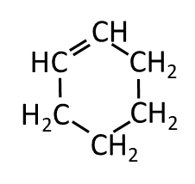

cikloheksen

b)

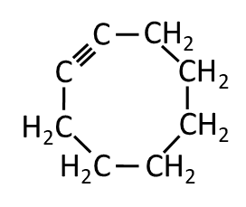Iz imena ogljikovodika lahko razberem, da gre za ogljikovodik, ki ga gradijo ciklične, nenasičene molekule z 8 ogljikovimi atomi povezanimi v obroč. Med prvim in drugim ogljikovim atomom v molekuli ogljikovodika je ena trojna vez.

**Dejavnost: SPOZNAJ ALKINE (SDZ, str. 84)**

|  |  |  |  |  |  |
| --- | --- | --- | --- | --- | --- |
| Število ogljikovih atomov v obroču | Strukturna formula | Racionalna formula | Skeletna formula | Molekulska formula | Ime cikloalkana |
| 2 |  |  |  | C2H2 | etin |
| 3 |  |  |  | C3H4 | propin |
| 4 |  |  |  | C4H6 | but-1-in |
|  |  |  | C4H6 | but-2-in |
| 5 |  |  |  | C5H8 | pent-1-in |
|  |  |  | C5H8 | pent-2-in |

**UPORABIM SVOJE ZNANJE**

**1. (SDZ, str. 84)**

a)

Alkan je ogljikovodik, čigar molekula je nasičena in aciklična.

Pri poimenovanju alkanov uporabljamo končnico -an.

Cikloalkan se od alkana razlikuje po tem, da je njegova veriga sklenjena v obroč.

Pri poimenovanju cikloalkanov uporabljamo predpono ciklo- in končnico -an.

b)

Alkeni in alkini so ogljikovodiki, njihove molekule so nenasičene in aciklične. Za alkene je značilno, da imajo v molekuli vsaj eno dvojno, alkini pa vsaj eno trojno vez. Ogljikovodikove verige molekul alkenov in alkinov so lahko nerazvejene ali razvejene.

**2. (SDZ, str. 84)**

|  |  |  |  |
| --- | --- | --- | --- |
| Ime | Strukturna formula | Racionalna  formula | Molekulska  formula |
| pent-2-in |  |  | C5H8 |
| butan |  |  | C4H10 |
| eten |  |  | C2H4 |

**3. (SDZ, str. 84)**

a)

|  |  |  |
| --- | --- | --- |
| Strukturna formula | Racionalna formula | Molekulska formula |
|  |  | C6H12 |

b)

Heks-1-en

**4. (SDZ, str. 85)**

|  |  |
| --- | --- |
| 1. 2-metilpropan 2. ciklobuten 3. pent-2-en   Č heks-2-in | 1. metilciklopentan 2. etin 3. 3,3-dimetilpentan 4. 3,4-dietilheksan |

**5. (SDZ, str. 85)**

a)

|  |  |  |
| --- | --- | --- |
| oktan |  |  |

b)

Možnih je več pravilnih odgovorov:

|  |  |  |
| --- | --- | --- |
| heks-1-in |  |  |
| heks-2-in |  |  |
| heks-3-in |  |  |

c)

|  |  |  |
| --- | --- | --- |
| ciklookten |  |  |

**6. (SDZ, str. 86)**

|  |  |  |  |
| --- | --- | --- | --- |
|  | Slika krogličnega modela | Racionalna formula | Ime |
| A |  |  | 2,2-dimetilpropan |
| B |  |  | 1,3-dimetilciklobutan |
| C |  |  | pent-2-in |
| Č |  |  | 2,3-dimetilpentan |
| D |  |  | okt-1-en |

**7. (SDZ, str. 86)**

|  |  |  |  |
| --- | --- | --- | --- |
| Spojina | Splošna formula | Molekulska formula spojine s sedmimi ogljikovimi atomi | Molekulska formula spojine z devetimi  ogljikovimi atomi |
| alkan | CnH2n+2 | C7H16 | C9H20 |
| cikloalkan | CnH2n | C7H14 | C9H18 |
| alken | CnH2n | C7H14 | C9H18 |
| cikloalken | CnH2n-2 | C7H12 | C9H16 |
| alkin | CnH2n-2 | C7H12 | C9H16 |
| cikloalkin | CnH2n-4 | C7H10 | C9H14 |

**8. (SDZ, str. 87)**

a)

|  |  |  |
| --- | --- | --- |
| ciklopropan |  |  |

b)

|  |  |  |
| --- | --- | --- |
| metan |  | CH4 |

c)

|  |  |  |
| --- | --- | --- |
| but-2-in |  |  |

č)

|  |  |  |
| --- | --- | --- |
| 3-metilpentan |  |  |

d)

|  |  |  |
| --- | --- | --- |
| heks-2-en |  |  |

e)

|  |  |  |
| --- | --- | --- |
| 3-etil-2,3-dimetilheksan |  |  |

f)

|  |  |  |
| --- | --- | --- |
| 2,3-dimetilbut-2-en |  |  |

**3.4 IZOMERIJA**

**Dejavnost: POLOŽAJNA IZOMERIJA (SDZ, str. 88)**

**1.**

a)

|  |  |  |  |
| --- | --- | --- | --- |
|  | Strukturna formula | Racionalna formula | Molekulska formula |
| pent-1-in |  |  | C5H8 |
| pent-2-in |  |  | C5H8 |

b) Molekuli se razlikujeta v strukturni in racionalni formuli, različen je položaj dvojne vezi, enaka pa je molekulska formula (število ogljikovih in vodikovih atomov).

**2.**

|  |  |  |
| --- | --- | --- |
|  |  |  |

**3.** Molekula ciklopentena ima samo en položajni izomer. Kamorkoli med ogljikove atome v obroču ogljikovodikove verige postavimo dvojno vez, bomo vedno dobili enako spojino. Spojina bo v vseh primerih imela enako ime.

**Razmisli (SDZ, str. 89)**

1. B

b)

|  |  |
| --- | --- |
|  | 1,1-diklorobutan |
|  | 2,2-diklorobutan |
|  | 1,3-diklorobutan |
|  | 1,4-diklorobutan |
|  | 2,3-diklorobutan |

**Dejavnost: VERIŽNA IZOMERIJA (SDZ, str. 90, 91)**

**1.**

a)

|  |  |  |  |
| --- | --- | --- | --- |
|  | Strukturna formula | Racionalna formula | Molekulska formula |
| pentan |  |  | C5H12 |
| 2-metilbutan |  |  | C5H12 |

b)

Molekuli se razlikujeta v strukturni in racionalni formuli (molekula pentana je nerazvejena, 2-metilbutana pa razvejena), enaka pa je molekulska formula (število ogljikovih in vodikovih atomov).

Ne.

Butan ni verižni izomer pentana in 2-metilbutana, saj molekula butana nima enakega števila ogljikovih in vodikovih atomov (različna molekulska formula), kar je pogoj za izomerijo.

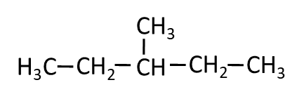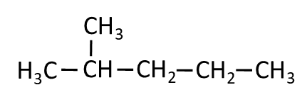

**2.**

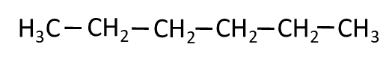

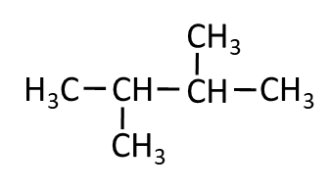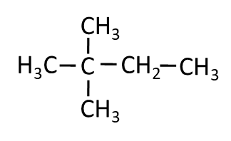

**3.**

Molekuli 3-metilheksana in 3-etilpentana sta verižna izomera, ker imata enako molekulsko formulo, C7H16 in različno zaporedje povezovanja ogljikovih atomov.

**UPORABIM SVOJE ZNANJE**

**1. (SDZ, str. 92)**

Izomerija je pojav, ko imajo spojine enako molekulsko formulo, a različno razporeditev atomov.

**2. (SDZ, str. 92)**

a)

DRŽI

Utemeljitev: Ker gre za izomere, morajo imeti njihove molekule enake molekulske formule.

b)

NE DRŽI

Utemeljitev: Izomeri so različne spojine, ki se razlikujejo po fizikalnih lastnostih.

c)

NE DRŽI

Utemeljitev: Poimenovani spojini sta enaki. Sicer drži, da lahko napišemo dve različni imeni, ki pa obe predstavljata enako strukturo (oz. strukturno formulo), kar pomeni, da to nista dva izomera, marveč gre za eno samo spojino. Drugo ime, prop-2-en, ni v skladu pravili poimenovanja ogljikovodikov.

č)

NE DRŽI

Utemeljitev: Poimenovani spojini sta enaki. Sicer drži, da lahko napišemo dve različni imeni, ki pa obe predstavljata enako strukturo (oz. strukturno formulo), kar pomeni, da to nista dva izomera, marveč gre za eno samo spojino. Drugo ime, 2-kloroetan, ni v skladu pravili poimenovanja ogljikovodikov.

**3. (SDZ, str. 92)**

a, c, d

**4. (SDZ, str. 92)**

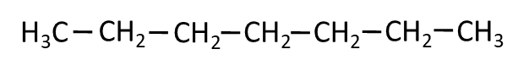 heptan

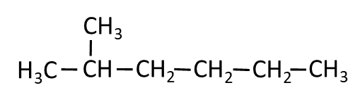 2-metilheksan

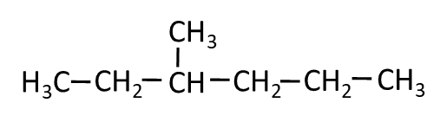 3-metilheksan

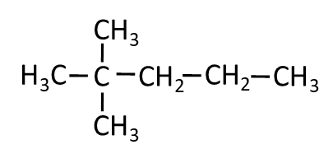 2,2-dimetilpentan

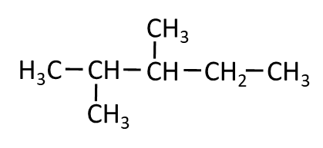2,3-dimetilpentan

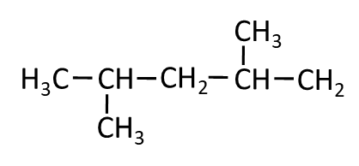 2,4-dimetilpentan

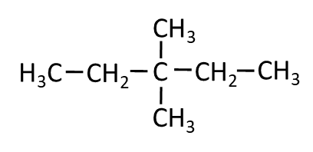 3,3-dimetilpentan

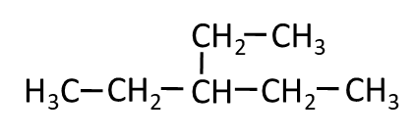 3-etilpentan

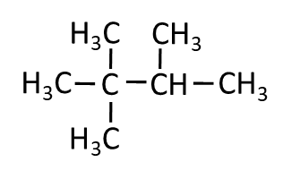2,2,3-trimetilbutan

**3.5 LASTNOSTI OGLJIKOVODIKOV**

**Dejavnost: TALIŠČE IN VRELIŠČE NERAZVEJENIH ALKANOV (SDZ, str. 94, 95)**

Nalogi a) in b)

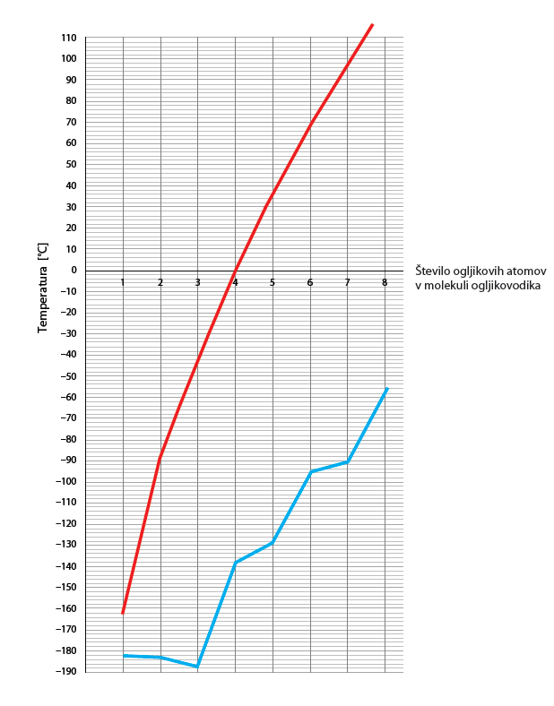

**Odgovori na vprašanja:**

**1.**

Temperatura vrelišča in tališča nerazvejenih alkanov se povečuje glede na večanje števila ogljikovih atomov v molekuli.

**2.**

Alkani, katerih molekule so zgrajene od 1 do 4 ogljikovih atomov, so pri standardnih pogojih v plinastem agregatnem stanju. Alkani, katerih molekule so zgrajene od 5 do 17 ogljikovih atomov, so pri standardnih pogojih v tekočem (kapljevinskem) agregatnem stanju. Alkani, katerih molekule gradi več kot 17 ogljikovih atomov, so pri standardnih pogojih v trdnem agregatnem stanju.

**Raziskujem: TOPNOST OGLJIKOVODIKOV (SDZ, str. 96, 97, 98)**

**5.**

|  |  |  |
| --- | --- | --- |
| Kombinacija | Opažanja | Sklepi |
| Voda + diklorometan | Snovi se ne mešata, zmes se po stresanju loči na dve plasti. | Voda in diklorometan se ne mešata zaradi razlike v polarnosti. V primerjavi z vodo lahko poenostavljeno rečemo, da je diklorometan nepolarno topilo. |
| Voda + diklorometan + jod | Zgornja plast je po stresanju brezbarvna, medtem ko se spodnja plast obarva značilno vijolično. | Jod se zaradi nepolarnega značaja dobro raztaplja v nepolarnih topilih, zato se je plast diklorometana obarvala značilno vijolično.  Iz rezultatov poskusa sklepamo, da ima diklorometan (organsko topilo) večjo gostoto kot voda (anorgansko topilo).  *Opomba:*  *Gostota vode in diklorometana pri 20 °C:*  *ρ(voda) = 0,998 g/mL*  *ρ(diklorometan) = 1,330 g/mL* |

|  |  |
| --- | --- |
| Videz snovi v epruveti pred dodatkom  joda: | Videz snovi v epruveti po dodatku  joda: |
|  |  |

**6.**

|  |  |  |  |
| --- | --- | --- | --- |
| Št. epruvete | Pari tekočin | Opažanja in sklepi, pred dodatkom joda | Opažanja in sklepi, po dodatku joda |
| 1 | voda  +  heksan | Snovi imata različne lastnosti – razlikujeta se v polarnosti (voda je polarna, heksan nepolaren). Snovi se ne mešata, zmes se po stresanju loči na dve plasti. | Zgornja plast se po stresanju obarva značilno vijolično, medtem ko je spodnja plast brezbarvna.  Zgornjo plast predstavlja heksan z raztopljenim jodom, spodnjo pa voda. Ker ima heksan (nepolarno topilo) manjšo gostoto kot voda (polarno topilo), na njej plava. |
| 2 | voda  + cikloheksan | Snovi imata različne lastnosti – razlikujeta se v polarnosti (voda je polarna, cikloheksan nepolaren). Snovi se ne mešata, zmes se po stresanju loči na dve plasti. | Zgornja plast se po stresanju obarva značilno vijolično, medtem ko je spodnja plast brezbarvna.  Zgornjo plast predstavlja cikloheksan z raztopljenim jodom, spodnjo pa voda. Ker ima cikloheksan (nepolarno topilo) manjšo gostoto kot voda (polarno topilo), na njej plava. |
| 3 | voda  +  parafinsko olje | Snovi imata različne lastnosti – razlikujeta se v polarnosti (voda je polarna, parafinsko olje nepolarno). Snovi se ne mešata, zmes se po stresanju loči na dve plasti. | Zgornja plast se po stresanju obarva značilno vijolično, medtem ko je spodnja plast brezbarvna.  Zgornjo plast predstavlja parafinsko olje z raztopljenim jodom, spodnjo pa voda. Ker ima parafinsko olje (nepolarno topilo) manjšo gostoto kot voda (polarno topilo), na njej plava. |
| 4 | diklorometan +  heksan | Snovi imata podobne lastnosti – nepolaren značaj, med seboj se po stresanju mešata, dobimo homogeno zmes (brezbarvno raztopino). | Zmes se po stresanju obarva značilno vijolično, saj se v dveh nepolarnih topilih (diklorometan in heksan) jod dobro raztaplja. |
| 5 | diklorometan +  cikloheksan | Snovi imata podobne lastnosti – nepolaren značaj, med seboj se po stresanju mešata, dobimo homogeno zmes (brezbarvno raztopino). | Zmes se po stresanju obarva značilno vijolično, saj se v dveh nepolarnih topilih (diklorometan in cikloheksan) jod dobro raztaplja. |
| 6 | diklorometan +  parafinsko olje | Snovi imata podobne lastnosti – nepolaren značaj, med seboj se po stresanju mešata, dobimo homogeno zmes (brezbarvno raztopino). | Zmes se po stresanju obarva značilno vijolično, saj se v dveh nepolarnih topilih (diklorometan in parafinsko olje) jod dobro raztaplja. |

e)

Ogljikovodiki, ki so nepolarni, se raztapljajo v nepolarnih topilih, v vodi (polarno topilo) pa ne.

f)

Ogljikovodiki so nepolarni.

Utemeljitev: Molekule ogljikovodikov nimajo dipola, so nepolarne.

g)

Ogljikovodiki imajo manjšo gosto kot voda.

Utemeljitev: Pri poskusu so ogljikovodiki predstavljali zgornjo plast, na vodi so plavali.

**Razmisli (SDZ, str. 98)**

Za gašenje gorečega bencina ali nafte bi lahko uporabili pesek ali gasilnike s prahom oziroma z ogljikovim oksidom. Gorečega bencina, nafte in vseh njenih derivatov ne moremo gasiti z vodo, saj zaradi manjše gostote na njej plavajo.

**UPORABIM SVOJE ZNANJE**

**1. (SDZ, str. 99)**

a) tekoče (kapljevinsko) agregatno stanje

b) plinasto agregatno stanje

c) trdno agregatno stanje

**2. (SDZ, str. 99)**

Č<B<A<C

**3. (SDZ, str. 99)**

B

**4. (SDZ, str. 99)**

Skica:

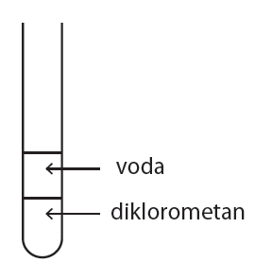

Diklorometan in voda se ne mešata zaradi razlike v polarnosti, hkrati ima diklorometan večjo gostoto kot voda, zaradi česar lahko v epruveti opazimo, da voda plava na diklorometanu.

**5. (SDZ, str. 100)**

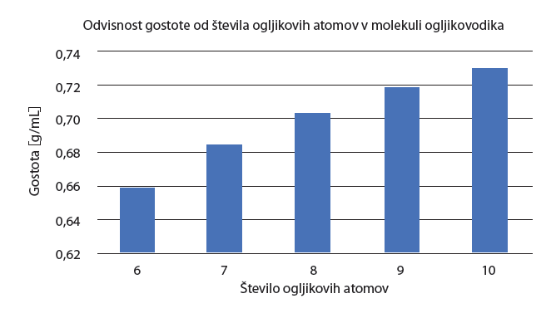

a)

Gostota pentana bo manjša od gostote heksana, saj se gostota ogljikovodikov povečuje z naraščanjem števila ogljikovih atomov v molekuli.

b)

Dekan se zaradi razlike v polarnosti z vodo ne meša. Ker ima manjšo gostoto od vode, na njej plava.

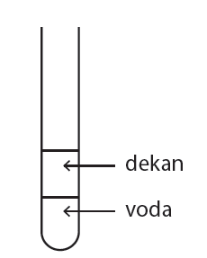

**6. (SDZ, str. 100)**

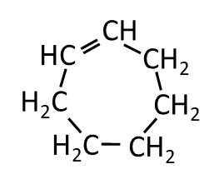

Ciklohepten je pri standardnih pogojih v tekočem (kapljevinskem) agregatnem stanju. Ima manjšo gostoto kot voda, zato na njej plava. Z vodo, ki je polarno topilo, se zaradi nepolarnega značaja ne meša. Dobro je topen v nepolarnih topilih (heksan, cikloheksan, diklorometan).

**3.6 REAKCIJE OGLJIKOVODIKOV**

**Demonstracijski eksperiment: GORENJE OGLJIKOVODIKOV (SDZ, str. 101, 102)**

**1.**

Ker je heksan zelo hlapna tekočina, se ob približevanju plamena vžgejo in gorijo že hlapi.

Notranja stena izparilnice nekoliko počrni, pri reakciji gorenja heksana nastajajo saje. Nastale saje so dokaz, da heksan vsebuje velik masni delež ogljika.

**2.**

Heks-1-en v primerjavi s heksanom gori z bolj rumeno-oranžnim plamenom ter večjo količino saj (črni »dim« nad plamenom).

Enačba kemijske reakcije:

C6H12(l) + 9 O2(g) → 6 CO2(g) + 6 H2O(g)

*Pri reakciji gorenja nastajajo tudi saje (čisti ogljik), ki jih v enačbo reakcije ne vključujemo.*

**3.**

Pri gorenju obeh, bencina in parafinskega olja, opazimo rumeno-oranžen plamen. Nad plamenom je večja količina saj kot pri gorenju heksana in heks-1-ena. Sklepamo lahko, da imata bencin in parafinsko olje v primerjavi s heksanom in heks-1-enom večji masni delež ogljika.

**4.**

Heksan.

Hlapi vnetljivih tekočin (heksan, heks-1-en in bencin), ki uhajajo iz odprte embalaže, bi se lahko vžgali.

Najmanj saj je bilo mogoče opaziti pri gorenju heksana, največ pa pri gorenju parafinskega olja.

**Razmisli (SDZ, str. 103)**

**1.**

**Izračun:**

Heksan: C6H14

Masni delež ogljika v heksanu:

*w*(C)= $\frac{\text{N}\left(\text{C}\right)\text{⋅}{\text{A}}_{\text{r}}\left(\text{C}\right)}{{\text{M}}_{\text{r}}\left({\text{C}}_{\text{6}}{\text{H}}_{\text{14}}\right)}$ = $\frac{\text{6}\text{·}\text{12,01}}{\text{86,20}}=$ 0,836 = 83,6 %

Heks-1-en: C6H12

Masni delež ogljika v heks-1-enu:

*w*(C)= $\frac{\text{N}\left(\text{C}\right)\text{⋅}{\text{A}}_{\text{r}}\left(\text{C}\right)}{{\text{M}}_{\text{r}}\left({\text{C}}_{\text{6}}{\text{H}}_{\text{12}}\right)}$ = $\frac{\text{6}\text{·}\text{12,01}}{\text{84,20}}=$ 0,856 = 85,6 %

**Odgovor:** Plamen heks-1-ena je bolj sajast, saj heks-1-en v primerjavi s heksanom vsebuje večji masni delež ogljika.

**2.**

**Izračun:**

Etan: C2H6

Masni delež ogljika v etanu:

*w*(C)= $\frac{\text{N}\left(\text{C}\right)\text{⋅}{\text{A}}_{\text{r}}\left(\text{C}\right)}{{\text{M}}_{\text{r}}\left({\text{C}}_{\text{2}}{\text{H}}_{\text{6}}\right)}$ = $\frac{\text{2}\text{·}\text{12,01}}{\text{30,08}}=$ 0,799 = 79,9 %

Etin: C2H2

Masni delež ogljika v etinu:

*w*(C)= $\frac{\text{N}\left(\text{C}\right)\text{⋅}{\text{A}}_{\text{r}}\left(\text{C}\right)}{{\text{M}}_{\text{r}}\left({\text{C}}_{\text{2}}{\text{H}}_{\text{2}}\right)}$ = $\frac{\text{2}\text{·}\text{12,01}}{\text{26,04}}=$ 0,922 = 92,2 %

**Odgovor:** Z bolj sajastim plamenom gori etin, saj ima večji masni delež ogljika.

**UPORABIM SVOJE ZNANJE**

**1. (SDZ, str. 104)**

*»Popolno gorenje ogljikovodikov«* je proces, ki poteka ob zadostni količini kisika iz zraka, kot produkt pa nastaneta ogljikov dioksid in vodni hlapi.

*»Nepopolno gorenje ogljikovodikov«* je proces, ki poteka kadar kisika ni dovolj. Pri tem kot produkt, poleg ogljikovega dioksida in vode, nastane tudi strupen ogljikov oksid (zastarelo: ogljikov monoksid). Pri obeh vrstah gorenja lahko nastanejo tudi saje, ki plamenu dajo značilno rumeno-oranžno obarvanje.

**2. (SDZ, str. 104)**

**Izračun:**

a)

*M*r(C10H22)= 10 · *A*r(C) + 22 · *A*r(H) = 10 · 12,01 + 22 · 1,01 = 142,32

b)

*M*r(C7H8)= 7 · *A*r(C) + 8 · *A*r(H) = 7 · 12,01 + 8 · 1,01 = 92,15

c)

*M*r(C14H30)= 14 · *A*r(C) + 30 · *A*r(H) = 14 · 12,01 + 30 · 1,01 = 198,44

$$\text{w(C)}\text{ = }\frac{\text{N}\text{(C) ∙ }\text{A}\text{r}\text{(C)}}{\text{M}\text{r}\text{(C}\text{14}\text{H}\text{30}\text{)}}\text{ = }\frac{\text{14 ∙ 12,01}}{\text{198,44}}\text{ = 0,847 = 84,7} \text{\% }$$

**Odgovor:** Z najbolj sajastim plamenom gori spojina z molekulsko formulo C7H8, saj ima največji masni delež ogljika.

**3. (SDZ, str. 104)**

a)

CH4(g) + 2 O2(g) 🡪 CO2(g) + 2 H2O(g)

b)

C3H4(g) + 4 O2(g) 🡪 3 CO2(g) + 2 H2O(g)

c)

C8H16(l) + 12 O2(g) 🡪 8 CO2(g) + 8 H2O(g)

č)

C13H28(l) + 20 O2(g) 🡪 13 CO2(g) + 14 H2O(g)

**4. (SDZ, str. 104)**

a)

Etan: 2 C2H6(g) + 7 O2(g) 🡪 4 CO2(g) + 6 H2O(g)

b)

Ciklobutan: C4H8(g) + 6 O2(g) 🡪 4 CO2(g) + 4 H2O(g)

c)

Pent-2-en: 2 C5H10(g) + 15 O2(g) 🡪 10 CO2(g) + 10 H2O(g)

č)

Propin: C3H4(g) + 4 O2(g) 🡪 3 CO2(g) + 2 H2O(g)

**Demonstracijski eksperiment:**

**REAKCIJA NENASIČENIH IN NASIČENIH OGLJIKOVODIKOV (SDZ, str. 105, 106)**

**3.**

V epruveti A od dodajanju broma v diklorometanu nastane heterogena zmes dveh tekočin, ki se med seboj ne mešata (razlika v polarnosti vode in diklorometana). Spodnja oranžno obarvana plast je plast diklorometana z raztopljenim bromom, zgornja pa voda (razlika v gostoti vode in diklorometana).

V epruveti B, s heks-1-enom, se oranžna raztopina broma v diklorometanu po stresanju razbarva. Nastane homogena zmes.

V epruveti C, s heksanom, se oranžna raztopina broma v diklorometanu tudi po stresanju ne razbarva. Nastane homogena zmes.

**4.**

Po močnem in daljšem osvetljevanju se oranžna raztopina razbarva.

**Razmisli (SDZ, str. 107)**

a)

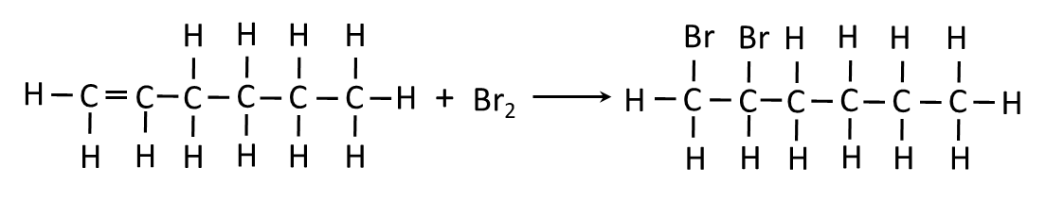

1,2-dibromoheksan

b)

*»Nasičen dibromiran produkt«* je snov, zgrajena iz nasičenih molekul (med ogljikovimi atomi v verigi so le enojne vezi), v katerih sta vezana po dva bromova atoma.

**Razmisli (SDZ, str. 109)**

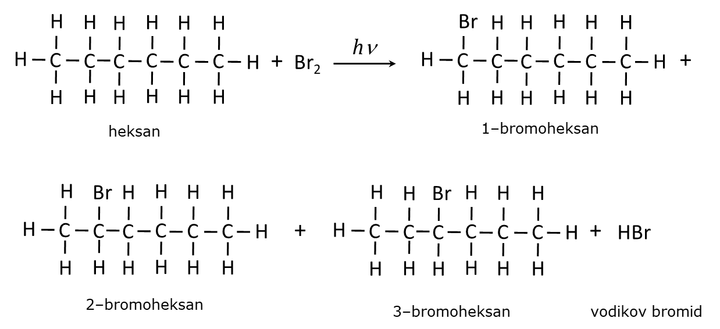

*Opomba: Pri reakciji bromiranja heksana nastane zmes produktov treh položajnih izomerov monobromiranega heksana. Za razlago glej vsebino »Želim vedeti več«, slika 3.36.*

**UPORABIM SVOJE ZNANJE**

**1. (SDZ, str. 111)**

a) DRŽI

b) NE DRŽI

c) NE DRŽI

č) NE DRŽI

d) DRŽI

b) Značilna reakcija alkenov je reakcija adicije.

c) Pri reakcijah substitucije nastaneta dva produkta.

č) Nenasičeni ogljikovodiki so v primerjavi z nasičenimi bolj reaktivni.

**2. (SDZ, str. 111)**

B

**3. (SDZ, str. 112)**

B

**4. (SDZ, str. 112)**

A

**5. (SDZ, str. 112)**

a)

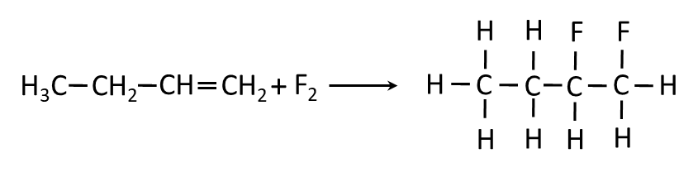

but-1-en + fluor 🡪 1,2-difluorobutan

b)

*Opomba: Ker pri reakciji kloriranja pentana lahko nastanejo trije različni izomeri monokloriranega pentana učenec lahko napiše strukturno formulo kateregakoli od izomerov. so vse tri reakcijske sheme Za razlago glej vsebino »Želim vedeti več«, slika 3.36.*

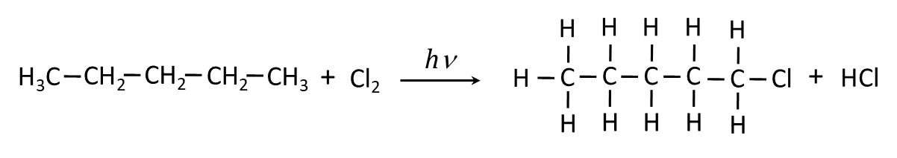

pentan + klor 🡪 1-kloropentan + vodikov klorid

ali

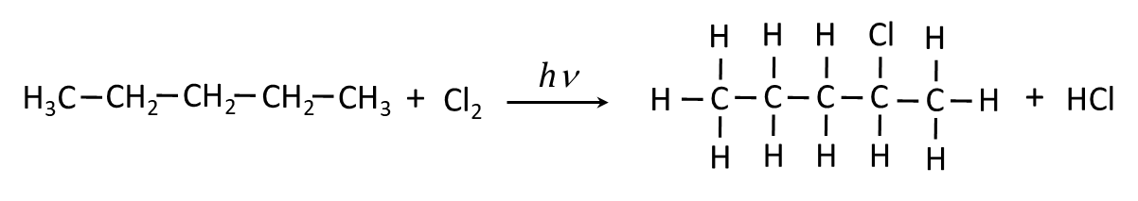

pentan + klor 🡪 2-kloropentan + vodikov klorid

ali

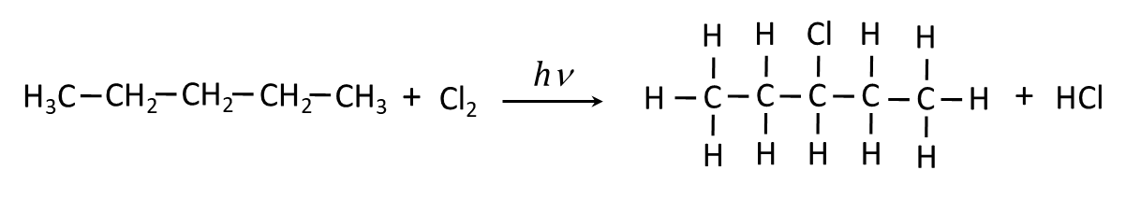

pentan + klor 🡪 3-kloropentan + vodikov klorid

c)

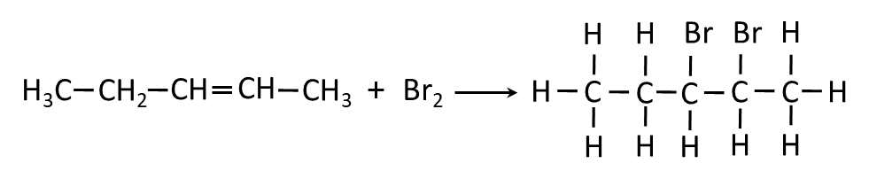

pent-2-en + brom 🡪 2,3-dibromopentan

**6. (SDZ, str. 112)**

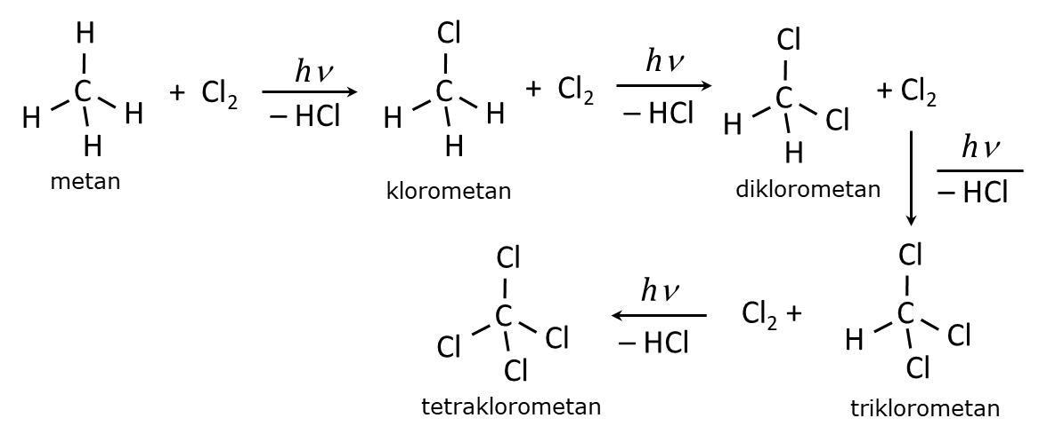

**7.** **(SDZ, str. 113)**

a, č, f

**8. (SDZ, str. 113)**

Č

**9. (SDZ, str. 113)**

a)

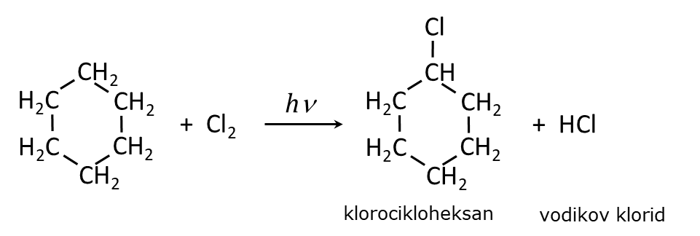

b)

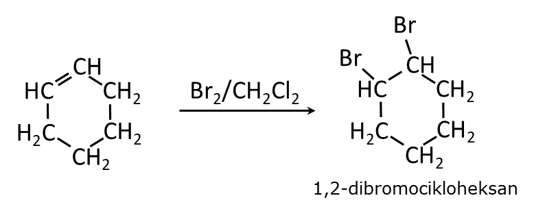

c)

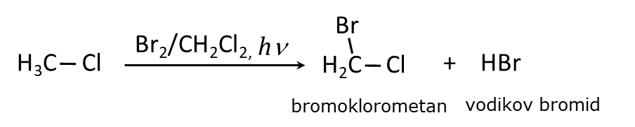

**10. (SDZ, str. 114)**

a)

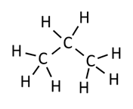

b)

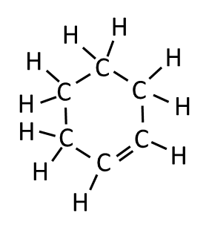

**11. (SDZ, str. 114)**

a)

Ciklopentan.

b)

|  |  |
| --- | --- |
| Strukturna formula: | Racionalna formula: |
|  |  |

c)

Nasičena. V molekuli ogljikovodika so med ogljikovimi atomi le enojne vezi

č)

Nastala homogena zmes se obarva oranžno, kakršna je tudi barva broma v diklorometanu.

d)

Reakcija med snovema ne poteče, ker molekule ogljikovodika (ciklopentana) nimajo dvojne vezi (pogoj za potek adicije) oziroma nastale zmesi ne segrevamo ali močno osvetljujemo (pogoj za potek substitucije).

**3.7 ZGRADBA IN LASTNOSTI POLIMEROV OGLJIKOVODIKOV**

**Razmisli (SDZ, str. 118)**

a)

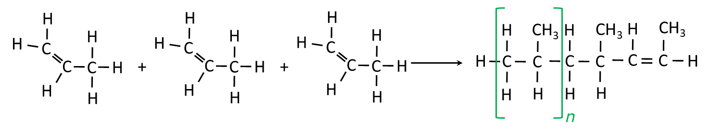

b)

označeno z zeleno barvo

c)

strukturna formula:

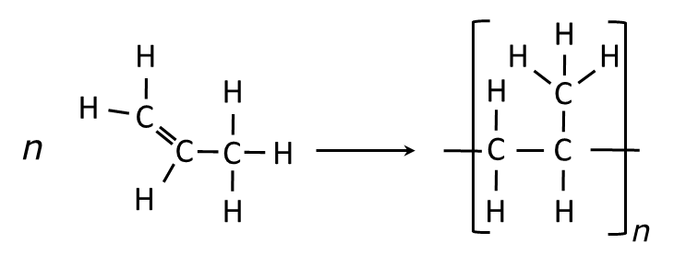

Racionalna formula:

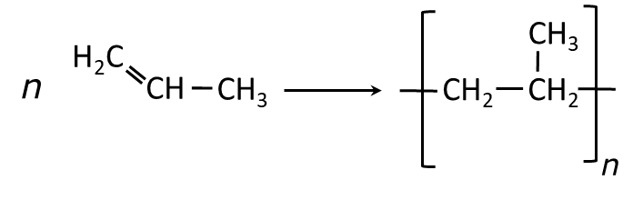

č)

PP

d)

Polipropen ima nizko gostoto, odporen je na različna topila, kisline in baze. Ima visoko trdnost, visoko toplotno odpornost in je dober električni izolator.

e)

Polipropen se uporablja kot sestavina za izdelavo embalaže za hrano: skodelice, pribor, pladnji, za izdelavo pohištva: vrtni stoli in mize. Je sestavina plastičnih zamaškov, nepogrešljiv pa je tudi pri plastičnih gospodinjskih pripomočkih: plastične posodice in škatle, kot na primer plastenke za detergente, …

**Dejavnost: SPOZNAJ POMEMBNEJŠE ADICIJSKE POLIMERE (SDZ, str. 119)**

|  |  |  |  |  |
| --- | --- | --- | --- | --- |
| Slika krogličnega modela molekule monomera |  |  |  |  |
| Formula ponavljajoče se enote in ime polimera | poli(vinil klorid) ali poli(kloroeten) | poli(tetrafluoroeten)  teflon | polistiren | poli(akrilonitril) |
| Strukturna formula monomera |  |  |  |  |
| Racionalna formula monomera |  |  |  |  |
| Mednarodna oznaka | PVC | PTFE | PS | PAN |
| Uporaba polimera | Plastenke, vrečke, … | Tesnila, prevleke kuhinjska posoda (npr. ponve), … | Izolirni materiali, različna plastična embalaža, … | Vlakna za tekstilije, jadra, … |

**UPORABIM SVOJE ZNANJE**

**1. (SDZ, str. 120)**

*»Polimer«* je velika molekula (makromolekula), ki nastane s spajanjem velikega števila manjših molekul.

*»Monomer«* je manjša molekula, ki se v reakciji polimerizacije z drugimi monomeri poveže v večjo molekulo (polimer).

**2. (SDZ, str. 120)**

a)

|  |  |
| --- | --- |
| Strukturna formula molekule | Racionalna formula molekule |
|  |  |

b)

Adicijska polimerizacija.

Poliizobuten nastane z reakcijo adicijske polimerizacije (poliadicije), pri kateri se dvojne vezi v molekulah monomerov prekinejo. Molekule monomerov se pri tem med seboj povežejo v makromolekulo polimera.

c)

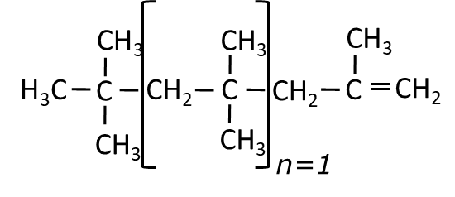

**3. (SDZ, str. 120)**

C

**4. (SDZ, str. 121)**

a, č, e

**5. (SDZ, str. 121)**

a)

|  |  |
| --- | --- |
| Strukturna formula molekule | Racionalna formula molekule |
|  |  |

b)

1,1,2,2-tetrafluoroeten ali tudi tetrafluoroeten

c)

Kratica PTFE pomeni **P**oli**T**etra**F**luoro**E**tilen ali tudi **P**oli**T**etra**F**luoro**E**ten.

č)

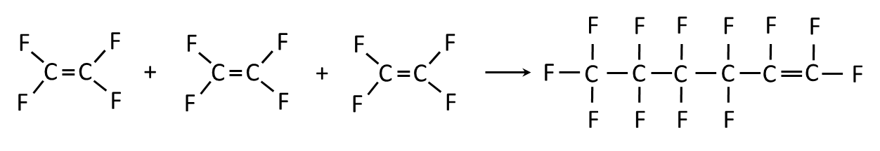

d)

Adicijska polimerizacija ali tudi poliadicija.

e)

Ker je polimer kemično in toplotno zelo stabilen se uporablja kot premaz proti sprijemanju za kuhinjsko posodo (npr. ponev). Iz njega izdelujejo različne cevi, obloge, črpalke, tesnila, ležaje, elektro izolacije, letala, vesoljska plovila, zaščitna oblačila …

**3.8 VPLIV UPORABE OGLJIKOVODIKOV IN NJIHOVIH DERIVATOV NA OKOLJE**

**Dejavnost: KOLIČINA ZAVRŽENE PLASTIKE VGOSPODINJSTVU (SDZ, str. 124)**

Učenci raziskavo izvedejo po smislu s plastično embalažo, ki jo doma zavržejo v enem tednu.

**Razmisli (SDZ, str. 127)**

Segrevanje ozračja trenutno vpliva na človeka predvsem v obliki podnebnih sprememb npr. spremenjenih padavin, saj ponekod prihaja do obsežnih poplav, drugod pa do hude suše, s čimer prihaja do pomanjkanja pitne vode in hrane. Segrevanje ozračja povzroča tudi taljenje ledenikov, s čimer se dviga morska gladina. Poleg tega toplejša morja pomenijo manjšo topnost kisika, kar je tudi lahko problem za morske živali.

Negativen je tudi učinek povečane koncentracije ogljikovega dioksida v atmosferi, ki vodi do večje koncentracije ogljikovega dioksida v morjih in s tem do nižjega pH (bolj kislo). Ko/če morja dosežejo dovolj nizek pH (postanejo dovolj kisla), so ogrožena živa bitja z lupinami iz apnenca (ki se v bolj kislem morju slabše ali sploh ne izloča oziroma je manj trden in hitreje reagira).

Zaradi globalnega segrevanja grozi izumrtje številnim rastlinskim in živalskim vrstam, ogrožen je tudi človek.

**Razmisli (SDZ, str. 128)**

UV indeks nam pove, kakšen je učinek UV sončnega sevanja na našo kožo. S tem nas vremenoslovci želijo opozoriti na pravilno obnašanje, da bi se izognili škodljivim učinkom UV sevanja. UV indeks je dnevno objavljen od aprila do septembra, saj je takrat moč sončnih žarkov veliko večja kot pozimi.

**UPORABIM SVOJE ZNANJE**

1. **(SDZ, str. 129)**

Veliko negativnih vplivov, od katerih lahko opozorimo zlasti na razlivanje nafte, onesnaževanje okolja z odpadki iz plastike, učinek tople grede in podnebne spremembe ter ozonsko luknjo.

1. **(SDZ, str. 129)**

*»Mikroplastika«* so plastični delci manjši od 5 mm. Zaradi majhnosti jih organizmi pogosto zaužijejo, s tem pa so izpostavljeni kemikalijam, ki sestavljajo plastiko. Uživanje plastične mase pripelje do različnih motenj v bioloških funkcijah organizmov. Mikroplastika v organizmih, ki so del naše prehrane tako posredno vstopa tudi v naše telo. Za okolje je zelo obremenjujoča tudi *»makroplastika«*, to so plastični delci večji od 5 mm. Naravovarstveniki ocenjujejo, da samo zaradi plastičnih vrečk v morju vsako leto pogine okoli 100 000 morskih ptic, rib, tjulnjev in kitov.

1. **(SDZ, str. 129)**

a) Sonce s sevanjem ogreva Zemljino površje in je tako za Zemljo glavni vir energije.

Večino prejete energije Zemlja oddaja nazaj v vesolje. Del te energije absorbirajo toplogredni plini v ozračju (atmosferi) in jo usmerijo nazaj na površino Zemlje. Z vračanjem toplotne energije nazaj proti Zemlji se segreva površina planeta. Vlogo Zemljine atmosfere si lahko poenostavljeno predstavljamo kot steklenjak (toplo gredo), ki zadrži toploto. Atmosfera pa ni pomembna le zato, ker zadržuje toploto, temveč predvsem zato, ker zagotavlja skoraj konstantno vrednost temperature, to pa je za življenje na Zemlji bistvenega pomena.

b) Posledice globalnega segrevanja so spremembe v količinah in vrstah padavin (izrazite suše, silovitejša neurja, pogosto nastajajo orkani in tornadi) ter širjenje puščav. Zaradi povišanja povprečne temperature ozračja prihaja do taljenja ledenikov zaradi česar se viša gladina morja kar bo povzročilo poplavljanje nižjih (obalnih) predelov. Spremembe klime vodijo v povečanje števila naravnih katastrof, kar ima za posledico izumrtja živalskih in rastlinskih vrst, spremembe v kmetijstvu, gospodarstvu in življenjskem okolju.

1. **(SDZ, str. 129)**

Do zmanjševanja koncentracije ozona v stratosferi prihaja zaradi prisotnosti t. i. freonov, ki so spojine fluora, klora in ogljika – fluorokloroogljiki oziroma s kratico CFC (angl. *ChloroFluoroCarbons*). Primer spojine freona, znane kot kratica CFC-12, je difluorodiklorometan, CF2Cl2. Ko molekule freonov prehajajo v stratosfero, razpadejo pod vplivom UV-svetlobe v bistveno bolj reaktivne delce (radikale), ki molekule ozona (O3) pretvarjajo v molekule kisika (O2) in zelo reaktivne kisikove atome (O). Znano je, da molekula freona v povprečju lahko uniči več kot 100 000 molekul ozona, preden se pretvori v ozonu neškodljive spojine (verižne reakcije molekule freona z molekulami ozona). Zaradi zmanjšane koncentracije ozona pride do zemeljske površine več UV-žarkov, to pa negativno vpliva na vse organizme. Pri ljudeh se poveča možnost obolenja za kožnim rakom, povečujejo se tudi okvare oči in število tistih, ki obolevajo za astmo.

**3.9 KAJ SEM SE NAUČIL V TEM POGLAVJU**

**NALOGE**

**1. (SDZ, str. 130)**

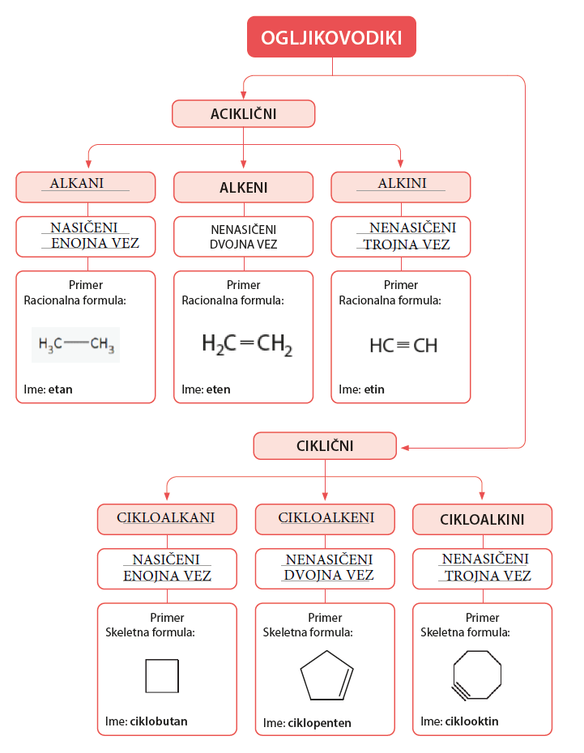

**2. (SDZ, str. 131)**

|  |  |  |
| --- | --- | --- |
|  | **Aciklični ogljikovodiki** | **Ciklični ogljikovodiki** |
| **Nasičeni ogljikovodiki** | oktan  2-metilpentan | 1,1-dimetilcikloheksan  ciklobutan |
| **Nenasičeni ogljikovodiki** | hept-3-in  pent-2-en | cikloheksen  3-metilciklopent-1-en |

**3. (SDZ, str. 131)**

a)

|  |  |  |
| --- | --- | --- |
| heksan | 3-metilpentan | 2,3-dimetilbutan |
| 2-metilpentan | 2,2-dimetilbutan | cikloheksan |

b)

Cikloheksan.

Molekulska formula molekule cikloheksana (C6H12) ni enaka molekulski formuli molekule heksana (C6H14).

**4. (SDZ, str. 131)**

Ogljikovodikov ne moremo gasiti z vodo, ker imajo v primerjavi z njo manjšo gostoto in se z njo ne mešajo. Ogljikovodiki na vodi plavajo, zato plamen gorečega ogljikovodika pri gašenju z vodo ne ugasne. Pri gašenju gorečih ogljikovodikov lahko uporabimo pesek, gasilnik na prah ali ogljikov dioksid.

**5. (SDZ, str. 132)**

a)

Ogljikovodik je spojina zgrajena le iz ogljika in vodika.

b)

Med nenasičene spojine jo uvrščamo, ker molekula te snovi vsebuje dvojno vez (je nenasičena).

c)

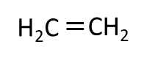

č)

Eten je bolj reaktiven od etana, ker je nenasičen. Molekula etena ima za razliko od molekule etana dvojno vez, ki je sestavljena iz močnejše in šibkejše vezi. Šibkejša vez se zlahka prekine, poteče reakcija adicije.

d)

C2H4(g) + 3 O2(g) 🡪 2 CO2(g) + 2 H2O(g)

**6. (SDZ, str. 132)**

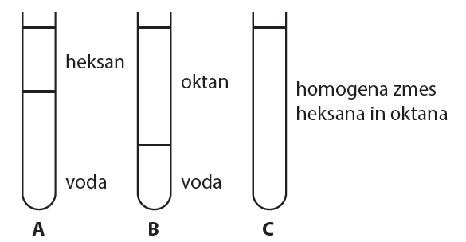

**7. (SDZ, str. 132)**

Učenci podajo poljubna primera za verižno in položajno izomerijo.

Na primer:

|  |  |
| --- | --- |
| **Primer verižne izomerije** | **Primer položajne izomerije** |
|  |  |

Verižna izomerija (levi stolpec) je pojav, ko ima spojina enako molekulsko formulo (enako število ogljikovih in vodikovih atomov ter morebitnih drugih atomov) vendar je razvejenost verige različna.

Položajna izomerija (desni stolpec) je pojav, ko ima spojina enako molekulsko formulo (enako število ogljikovih in vodikovih atomov ter morebitnih drugih atomov) vendar je položaj dvojne ali trojne vezi različen, ali pa je različen položaj drugih atomov ali skupin (npr. halogenih atomov, hidroksilnih skupin itd.).

**8. (SDZ, str. 133)**

N, P, N, P, P, N, P, P, N, N

**9. (SDZ, str. 133)**

Substitucija:

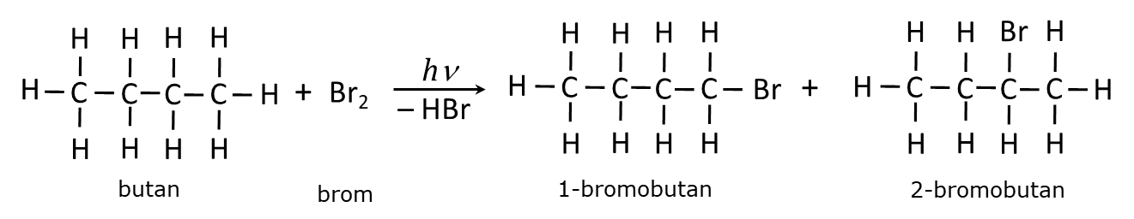

Adicija:

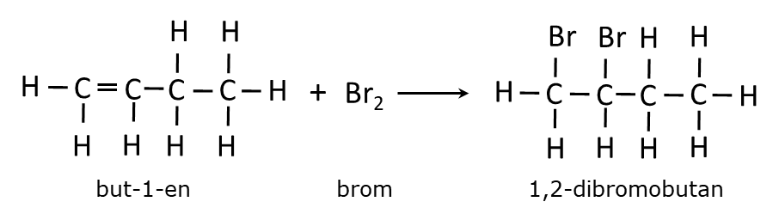

**10. (SDZ, str. 134)**

B

Reakcija ne poteče s propanom, ki je nasičen ogljikovodik. Molekule te snovi ne vsebujejo dvojne vezi (pogoj za reakcijo adicije).

**11. (SDZ, str. 134)**

a)

|  |  |
| --- | --- |
| **Strukturna formula molekule** | **Racionalna formula molekule** |
|  |  |

b)

Kloroeten (vinil klorid)

c)

Kratica PVC izhaja iz imena polimera **P**oly(**V**inyl **C**hloride) oz. poli(vinil klorid).

*Vinil (oziroma vinilna skupina) je staro ime za etenilno skupino - torej: H2C=CH─. Od tod seveda ime vinil klorid*

č)

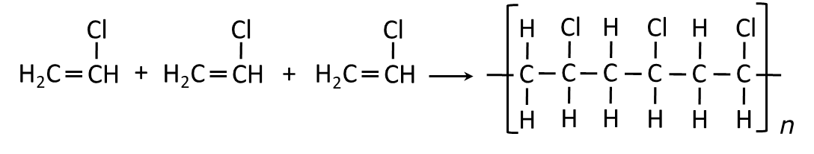

d)

Adicijska polimerizacija ali tudi poliadicija.

e)

Primer uporabe tega polimera: folije, vrečke, cevi, okna in vrata, talne obloge, kreditne (bančne) kartice, plastenke,…

**12. (SDZ, str. 134)**

Razlitje nafte je okoljska katastrofa zato, ker ogroža morja in druge vode, škoduje organizmom v morju in drugih vodah. Živali lahko zaradi razlitja tudi poginejo, ker se ujamejo v viskozno tekočino, ki se ne meša z vodo, ter se tako same ne morejo očistiti. Oteženo je tudi čiščenje naftnih madežev. Tudi vdihovanje hlapov oz. zaužitje vode, pomešane z nafto (tudi v nizkih koncentracijah), lahko predstavlja tveganje za smrt oz. nastanek različnih bolezni.

**13. (SDZ, str. 134)**

Ločeno zbiranje odpadkov, predelava in ponovna uporaba izdelkov iz odpadne plastike, čim manjša uporaba plastičnih izdelkov za enkratno uporabo in odmetavanje le-teh v naravo …

# 4 DRUŽINA ORGANSKIH KISIKOVIH SPOJIN

**4.1 SKUPINE ORGANSKIH KISIKOVIH SPOJIN**

**Razmisli (SDZ, str. 140)**

1. Molekulo organske kisikove spojine gradijo atomi ogljika (tvori 4 kovalentne vezi), atomi vodika (tvori 1 kovalentno vez) in atomi kisika (tvori 2 kovalentni vezi).
2. Organski kisikovi spojini sta H3COH in HCOOH. Molekuli obeh organskih kisikovih spojin vsebujeta atome ogljika, vodika in kisika.

**Razmisli (SDZ, str. 142)**

**a) 1. par:** v obeh skupinah so atomi ogljika, vodika in kisika, ki je z drugimi atomi povezan z dvema enojnima vezema. Skupini se razlikujeta po tem, da je v molekuli alkohola kisikov atom z eno vezjo vezan na atom ogljika, z drugo pa na atom vodika. V molekuli etra je kisikov atom vezan z enojnima vezema na dva različna ogljikova atoma (in nima vezanega nobenega atoma vodika na atomu kisika).

**2. par:** aldehidi in ketoni imajo oboji karbonilno funkcionalno skupino, pri kateri je atom kisika z dvojno vezjo vezan na atom ogljika. Pri aldehidih je vsaj na eni strani karbonilne skupine (lahko na obeh) vezan atom vodika; pri ketonih pa na karbonilno skupino ni vezan noben vodikov atom , ampak sta na karbonilni ogljikov atom vezana dva druga ogljika.

**3. par:** tako karboksilne kisline kot tudi estri imajo na ogljikov atom vezana dva atoma kisika – enega z dvojno vezjo, enega pa z enojno. Pri karboksilnih kislinah je na natanko eni strani karbonilne skupine vezana hidroksilna (─OH) skupina, pri estrih pa je na atom kisika v nekarbonilni skupini vezan vsaj en atom ogljika s pripadajočimi vodikovimi atomi. V obeh skupinah je na drugi strani karbonilne skupine lahko vezan bodisi ogljik, bodisi vodik.

**b)**

|  |  |
| --- | --- |
| **Ime skupine organskih kisikovih spojin** | **Slika krogličnega modela organske kisikove spojine** |
| Ketoni |  |
| Estri |  |
| Etri |  |
| Alkoholi |  |
| Karboksilne kisline |  |
| Aldehidi |  |

**UPORABIM SVOJE ZNANJE (SDZ, str. 143)**

1. **(SDZ, str. 143)**

|  |  |  |  |
| --- | --- | --- | --- |
|  | **Strukturna formula** | **Ime funkcionalne**  **skupine** | **Skupina organskih kisikovih spojin** |
| a) |  | karboksilna  funkcionalna skupina | karboksilne  kisline |
| b) |  | hidroksilna  funkcionalna skupina | alkoholi |
| c) |  | estrska  funkcionalna skupina | estri |

**2. (SDZ, str. 143)**

|  |  |  |
| --- | --- | --- |
| **Skupina organskih**  **kisikovih spojin** | **Poimenuj**  **funkcionalno skupino** | **Strukturna formula** |
| ketoni | ketonska  funkcionalna skupina |  |
| etri | etrska  funkcionalna skupina |  |
| aldehidi | aldehidna  funkcionalna skupina |  |

**3. (SDZ, str. 144)**

**a)** ogljik; vodik; kisik

**b)** C

**c)** Č

**č)** B

**d)** aldehidna funkcionalna skupina

1. **(SDZ, str. 144)**

|  |  |  |  |
| --- | --- | --- | --- |
| **Slika krogličnega**  **modela** | **Strukturna**  **formula** | **Funkcionalna**  **skupina** | **Skupina organske**  **kisikove spojine** |
|  |  | aldehidna funkcionalna skupina | aldehidi |
|  |  | estrska funkcionalna skupina | estri |
|  |  | karboksilna funkcionalna skupina | karboksilne kisline |
|  |  | hidroksilna funkcionalna skupina | alkoholi |
|  |  | eterska funkcionalna skupina | etri |

**4.2 SPOZNAJ ALKOHOLE**

**Dejavnost: ALKOHOLNE PIJAČE IN NJIHOV VPLIV NA ČLOVEŠKO TELO (SDZ, str. 145)**

Učenec po smislu iz različnih virov razišče vsebino dejavnosti. Ključne ugotovitve zapiše v zvezek.

**DEMONSTRACIJSKI EKSPERIMENT: Alkoholno vrenje – fermentacija (SDZ, str. 145, 146)**

**3.**

**b)**

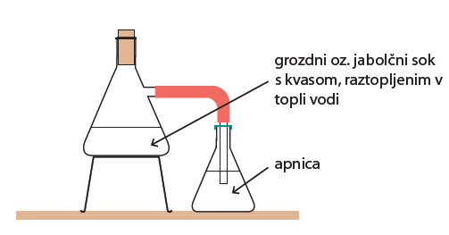

|  |  |
| --- | --- |
| **Opažanja** | **Sklepi** |
| Presesalna erlenmajerica se segreje. | Reakcija vrenja je eksotermna, energija se pri reakciji sprošča v obliki toplote, zato se presesalna erlenmajerica segreje. |
| V zmesi so vidni mehurčki. | Pri alkoholnem vrenju nastaja plin. |
| Apnica v manjši erlenmajerici pomotni. | Ogljikov dioksid, ki nastaja med alkoholnim vrenjem, reagira z bistro apnico (vodna raztopina kalcijevega hidroksida). Produkt reakcije je v vodi netopna snov, kalcijev karbonat, zaradi katerega apnica pomotni. |

**c)** Sladkor (glukoza).

**č)** Ker pri alkoholnem vrenju nastaja plin ogljikov dioksid, ki je lahko v večjih koncentracijah nevaren za zdravje, s svečo ugotovimo, kdaj se je še varno gibati v takem prostoru. Ker ogljikov dioksid ne omogoča gorenja, sveča pri višjih koncentracijah tega plina ugasne.

**d)** Vrenje imenujemo zato, ker nastaja plin ogljikov dioksid, ki v obliki mehurčkov prihaja na površje zmesi. Videti je, kot da bi zmes vrela.

**e)** C6H12O6(aq) ----kvasovke🡪 2 C2H6O(aq) + 2 CO2(g)

**Dejavnost: PROIZVODNJA ALKOHOLNIH PIJAČ (SDZ, str. 147)**

Skupine učencev po smislu iz različnih virov raziščejo vsebino dejavnosti. Ključne ugotovitve ostalim učencem predstavijo s plakatom oz. s PowerPoint predstavitvijo.

**Razmisli (SDZ, str. 148)**

V vseh imenih alkoholov je končnica -ol.

**DEJAVNOST: Alkoholi v vsakdanjem življenju (SDZ, str. 148)**

**a)**

|  |  |  |
| --- | --- | --- |
| **Izdelek** | **Ime alkohola** | **Racionalna formula** |
| Deodorant | Geraniol |  |
| Šampon | Benzil alkohol |  |
| Utrjevalec las | 1-(aminometil)propan-1-ol |  |
| Losjon po britju | propan-1,2-diol |  |

*Opomba: Učenci lahko po smislu poiščejo tudi druge izdelke z ustreznimi alkoholi.*

**b)**

Največkrat zasledimo etanol. Na embalaži je običajno zapisan kot »alcohol denat.« kar pomeni, da je alkohol etanol denaturiran. Tak alkohol je neužiten (grenek), ker se prodaja brez trošarine ima izdelek, ki ga vsebuje, nižjo ceno.

**Razmisli (SDZ, str. 150)**

**a)**

**Propan-1-ol:** C3H8O

**Propan-2-ol:** C3H8O

Molekulski formuli sta pri obeh alkoholih enaki, medtem ko se racionalni formuli med seboj razlikujeta. Alkohola sta položajna izomera.

**b)**

Ne, propan-3-ol ne obstaja, ker je potrebno ogljikove atome v glavni ogljikovodikovi verigi oštevilčiti tako, da ima hidroksilna skupina najmanjšo možno številko, kar je v našem primeru 1. Pravilno poimenovanje te spojine bi bilo propan-1-ol.

**Razmisli (SDZ, str. 151)**

|  |  |
| --- | --- |
| **Strukturna formula** | **Racionalna formula** |
|  |  |

**Dejavnost: POLOŽAJNI IZOMERI ALKOHOLOV (SDZ, str. 152)**

|  |  |  |
| --- | --- | --- |
| **Racionalna formula** | **Ime** | **Vrsta** |
|  | heksan-1-ol | P |
|  | heksan-2-ol | S |
|  | heksan-3-ol | S |

**UPORABIM SVOJE ZNANJE**

**1. (SDZ, str. 153)**

**a)** Hidroksilna funkcionalna skupina.

**b)** -ol.

**2. (SDZ, str. 153)**

|  |  |  |
| --- | --- | --- |
| **a)** | **b)** | **c)** |

**3. (SDZ, str. 153)**

|  |  |  |  |
| --- | --- | --- | --- |
| **Slika krogličnega**  **modela** | **Strukturna**  **formula** | **Racionalna formula** | **Ime alkohola** |
|  |  |  | butan-2-ol |
|  |  |  | ciklopentanol |
|  |  |  | propan-1-ol |
|  |  |  | butan-1,3-diol |

1. **(SDZ, str. 154)**

|  |  |  |  |
| --- | --- | --- | --- |
|  |  |  |  |
| butan-1-ol | butan-2-ol | 2-metilpropan-2-ol  (terc-butanol) | 2-metilpropan-1-ol (izobutanol) |

Položajna izomera sta: butan-1-ol in butan-2-ol ter 2-metilpropan-2-ol in 2-metilpropan-1-ol

**5. (SDZ, str. 154)**

**a)** PRAVILNA

Spojini spadata v družino alkoholov, saj imata obe hidroksilno funkcionalno skupino.

**b)** NAPAČNA

Spojina A ima razvejeno molekulo.

**c)** NAPAČNA

Spojina B sicer je položajni izomer pentan-1-ola, spojina A pa ne (ker sploh ni izomer niti spojine B, niti pentan-1-ola.

**č)** PRAVILNA

Na tretjem (od petih, od tod koren "pent-") ogljikovem atomu ima vezano hidroksilno funkcionalno skupino.

**d)** PRAVILNA

Ogljikov atom, na katerega je vezana hidroksilna funkcionalna skupina, je vezan na dva sosednja ogljikova atoma.

**6. (SDZ, str. 154)**

C

**Utemeljitev:** Molekula spojine je zgrajena iz štirih ogljikovih atomov. Na 2. in 3. ogljikov atom glavne verige pa sta vezani hidroksilni funkcionalni skupini.

Racionalna formula spojine A prikazuje butan-1,2-diol. Racionalna formula spojine B prikazuje 2,3-dimetilbutan. Racionalna formula spojine Č prikazuje 2-metilbutan-2,3-diol.

**Razmisli (SDZ, str. 156)**

Temperatura vrelišča primarnih alkoholov narašča s povečevanjem števila ogljikovih atomov v molekuli.

Primarni alkoholi imajo višjo temperaturo vrelišča od sekundarnih alkoholov z istim številom ogljikovih atomov. Najnižjo temperaturo vrelišča imajo terciarni alkoholi z istim številom ogljikovih atomov.

Alkoholi imajo pri standardnih pogojih manjšo gostoto od vode.

**Raziskujem: TOPNOST ALKOHOLA V VODI (SDZ, str. 156)**

**4.**

Topnost alkoholov v vodi se z naraščajočim številom ogljikovih atomov v molekuli zmanjšuje.

**UPORABIM SVOJE ZNANJE**

**1. (SDZ, str. 157)**

**a)**

2,0

neomejeno

73,0

0,3

**b)** V vodi je najbolj topen etanol, najmanj pa oktan-1-ol.

**c)** Daljši kot je nepolarni del molekule alkohola, bolj je molekula nepolarna in slabše je alkohol topen v vodi. Vzrok za različno topnost alkoholov v vodi je torej različna polarnost molekul alkoholov.

**č)** Topnost nonan-1-ola v primerjavi z alkoholi v preglednici bo manjša od 0,3 g/L, ker ima molekula nonan-1-ola v primerjavi z drugimi molekulami alkoholov še daljši nepolarni del.

**2. (SDZ, str. 158)**

B

Spojina B (etanol) ima krajšo ogljikovodikovo verigo (nepolarni del molekule alkohola) in zato nižje vrelišče.

**3. (SDZ, str. 158)**

**a)**

|  |  |  |  |
| --- | --- | --- | --- |
|  | **Ime alkohola** | **Racionalna formula** | **Topnost v vodi [g/L]** |
| **A** | dekan-1,2-diol |  | 3,00 |
| **B** | dekan-1-ol |  | 0,04 |
| **C** | dekan-1,3,7-triol |  | 51,2 |

**b)** Po številu in po položaju vezanih hidroksilnih funkcionalnih skupin na osnovno verigo molekule ogljikovodika iz desetih ogljikovih atomov.

**c)** Od števila hidroksilnih funkcionalnih skupin. Več kot je hidroksilnih funkcionalnih skupin v molekuli alkohola, bolj je ta topen v vodi.

**č)** Na topnost vpliva število hidroksilnih funkcionalnih skupin, ker predstavljajo polarni del molekule. Več kot je hidroksilnih funkcionalnih skupin, bolj je molekula polarna, večja je topnost alkohola v vodi.

**d)** Heksan, cikloheksan, diklorometan … Našteta topila so nepolarna kot je nepolaren tudi alkohol, ki bi se v tem topilu dobro raztapljal.

**Demonstracijski eksperiment: GORENJE ETANOLA (SDZ, str. 159, 160)**

**3. a)** Etanol je brezbarvna tekočina značilnega vonja.

**b)** Etanol gori z rumeno-modro barvo plamena.

**c)** Barva plamena gorečega alkohola je odvisna od masnega deleža ogljika v molekuli alkohola in od množine kisika, ki je na voljo za gorenje.

**č)** Metanol bi gorel z modro barvo plamena, oktan-1-ol pa s sajastim, oranžno-rumenim plamenom, saj ima oktan-1-ol bistveno večji masni delež ogljika kot metanol.

Racionalna formula molekule metanola:

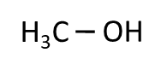

Racionalna formula molekule oktan-1-ola:

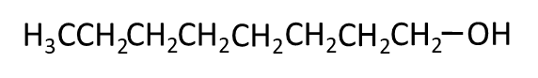

**4.**

|  |  |
| --- | --- |
| **Opažanja** | **Sklepi** |
| Stene erlenmajerice, v kateri izvajamo poskus, se orosijo. | Pri reakciji gorenja nastajajo vodni hlapi, ki zaradi razlike v temperaturi kondenzirajo na hladnejši steni erlenmajerice. |
| Apnica pomotni. | Pri reakciji gorenja nastaja plin ogljikov dioksid, ki reagira z bistro vodno raztopino kalcijevega hidroksida (apnica), pri čemer nastaja v vodi netopen kalcijev karbonat (apnenec). |

**5.** C2H6O(l) + 3 O2(g) 🡪 3 H2O(g) + 2 CO2(g)

**Razmisli (SDZ, str. 160)**

1. C

*w*(C) = $\frac{\text{N}\left(\text{C}\right)\text{⋅}{\text{A}}_{\text{r}}\left(\text{C}\right)}{{\text{M}}_{\text{r}}\left({\text{C}}_{\text{3}}{\text{H}}_{\text{8}}O\right)}$ = $\frac{\text{3}\text{·}\text{12,01}}{\text{60,11}}=$ 0,599 = 59,9 %

*w*(C) = $\frac{\text{N}\left(\text{C}\right)\text{⋅}{\text{A}}_{\text{r}}\left(\text{C}\right)}{{\text{M}}_{\text{r}}\left({\text{C}}_{\text{4}}{\text{H}}_{\text{10}}O\right)}$ = $\frac{\text{4}\text{·}\text{12,01}}{\text{74,14}}=$ 0,648 = 64,8 %

Pri gorenju bo več saj pustil butan-1-ol, ker ima večji masni delež ogljika od propan-1-ola.

**UPORABIM SVOJE ZNANJE**

**1. (SDZ, str. 164)**

**a)**

Eliminacija vode iz alkohola.

**b)**

Izloči se voda, pri tem iz alkohola nastane alken.

**c)**

|  |  |  |  |
| --- | --- | --- | --- |
| **Št. epruvete** | **Strukturna formula reaktanta** |  | **Strukturna formula produkta** |
| 1. | propan-2-ol |  | propen |
| 2. | butan-1-ol |  | but-1-en |

**2. (SDZ, str. 165)**

**a)**

2 CH4O (l) + 3 O2(g) → 2 CO2(g) + 4 H2O(g)

**b)**

2 C5H12O(l) + 15 O2(g) → 10 CO2(g) + 12 H2O(g)

**3. (SDZ, str. 165)**

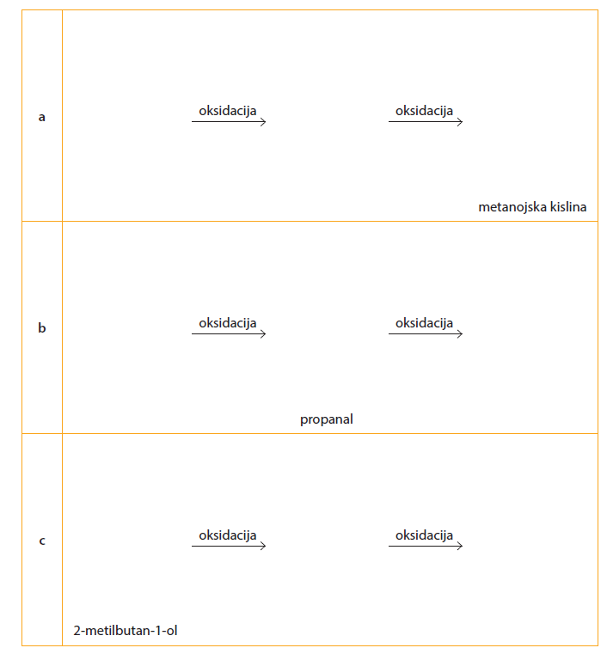

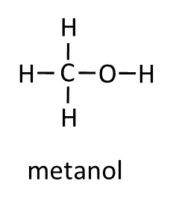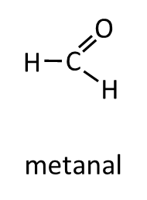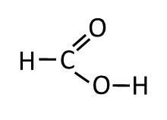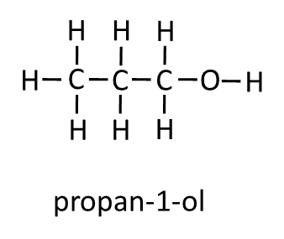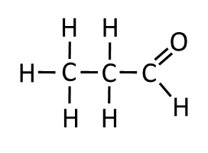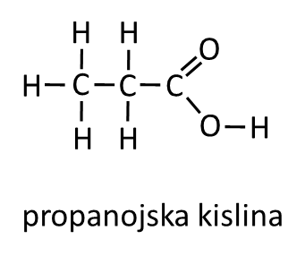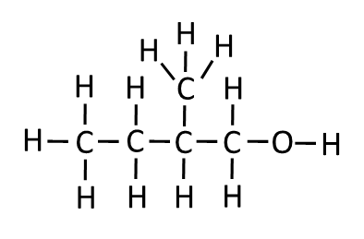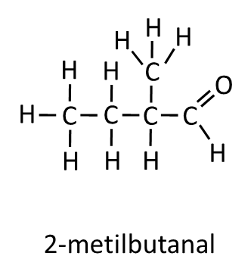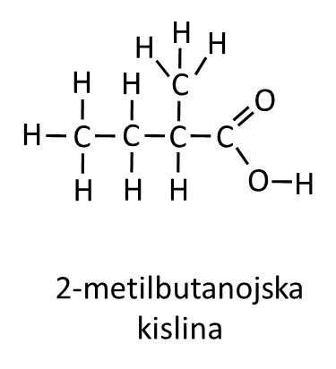

**4. (SDZ, str. 166)**

**a)**

Oksidacija sekundarnega (cikličnega) alkohola; ciklobutanol, ciklobutanon.

**b)**

Oksidacija sekundarnega (acikličnega) razvejanega alkohola; 4-metilpentan-2-ol, 4-metilpentan-2-on.

1. **(SDZ, str. 166)**

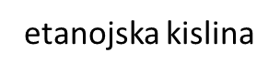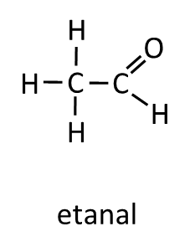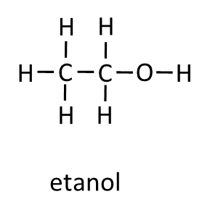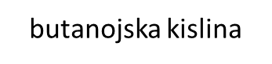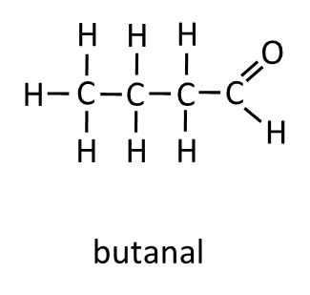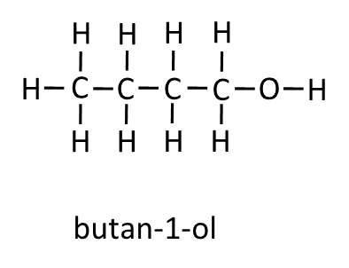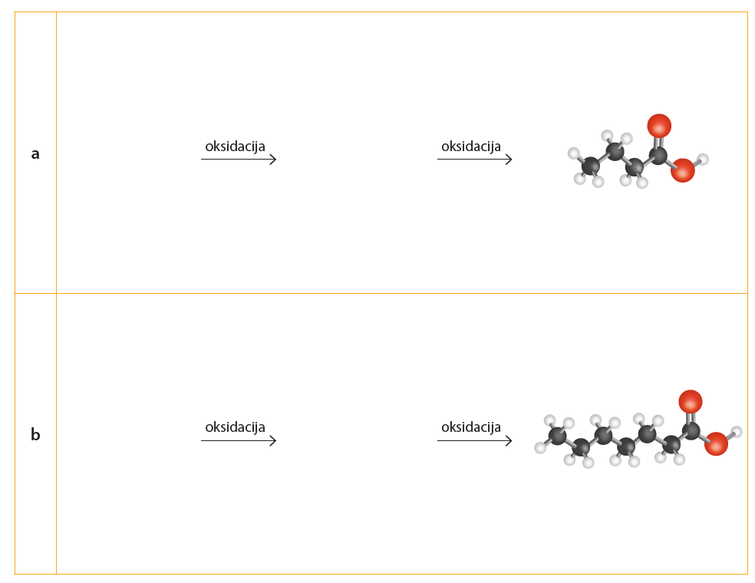

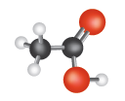

**4.4 SPOZNAJ KETONE**

**Razmisli (SDZ, str. 168)**

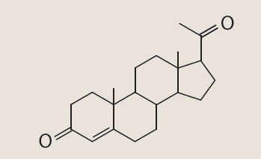

**4.5 SPOZNAJ KARBOKSILNE KISLINE**

**Dejavnost: SPOZNAJ PREPROSTE KARBOKSILNE KISLINE (SDZ, str. 170)**

**a)**

|  |  |  |  |
| --- | --- | --- | --- |
| **Slika modela** | **Strukturna formula** | **Racionalna formula** | **Ime** |
|  |  |  | etanojska kislina  (ocetna kislina) |

**b)**

|  |  |  |  |
| --- | --- | --- | --- |
| **Slika modela** | **Strukturna formula** | **Racionalna formula** | **Ime** |
|  |  |  | propanojska kislina |

**c)**

|  |  |  |  |
| --- | --- | --- | --- |
| **Slika modela** | **Strukturna formula** | **Racionalna formula** | **Ime** |
|  |  |  | butanojska kislina |

**Raziskujem: JAKOST KARBOKSILNIH KISLIN (SDZ, str. 173, 174)**

**3.**

**a)**

Močnejša je anorganska kislina, ker je v epruveti z anorgansko kislino reakcija burnejša (večja količina mehurčkov, slišimo šumenje, magnezij hitro »izginja«, epruveta se bolj segreje, iz epruvete se bolj »kadi« …).

**b)**

Pri reakciji nastaja vodik, ki ga lahko dokažemo z gorečo trsko, pri čemer slišimo pok.

**3.**

|  |  |
| --- | --- |
| **Opažanja** | **Sklepi** |
| V vseh treh se pojavijo mehurčki plina. | Poteče reakcija med karboksilno kislino in magnezijem, pri kateri se sprošča vodik. |
| V epruveti C se mehurčki pojavijo najprej, v epruveti D pa najkasneje. | Metanojska kislina je najmočnejša, propanojska pa najšibkejša. |
| V epruveti C je količina mehurčkov največja, slišimo tudi šumenje. V epruveti D je količina mehurčkov najmanjša. | Reakcija med metanojsko kislino in magnezijem je od vseh treh karboksilnih kislin najbolj burna. Reakcija med etanojsko kislino in magnezijem je manj burna, reakcija propanojske kisline z magnezijem pa najmanj burna. |
| Epruvete se segrejejo. | Reakcije med karboksilnimi kislinami in magnezijem so eksotermne, energija se iz sistema v okolico sprošča v obliki toplote. |

**4.**

**a)**

|  |  |  |  |  |
| --- | --- | --- | --- | --- |
| H3CCH2COOH | < | H3CCOOH | < | HCOOH |

**b)**

Jakost kislin se z daljšanjem ogljikovodikove verige v molekuli karboksilne kisline manjša.

**Razmisli (SDZ, str. 177)**

C2H5COOH(aq) + KOH(aq) C2H5COOK(aq) + H2O(l)

Produkta sta: kalijev propanoat in voda

2 HCOOH(aq) + Mg(OH)2(aq) (HCOO)2Mg(aq) + 2 H2O(l)

Produkta sta: magnezijev metanoat in voda

**UPORABIM SVOJE ZNANJE**

**1. (SDZ, str. 175)**

**A:** pentan-1-ol **B:** butanojska kislina **C:** heksan

Heksan < pentan-1-ol < butanojska kislina

Alkoholi imajo bistveno višje vrelišče kot primerljivi alkani zaradi močnih vodikovih vezi. Alkani pa vodikovih vezi sploh ne morejo tvoriti. Za molekule karboksilnih kislin je značilno, da tvorijo še več in močnejših vodikovih vezi kot alkoholi, poleg tega se lahko celo povezujejo v dimere), kar povzroči, da so njihove temperature vrelišč bistveno višje kot so temperature vrelišč primerljivih alkoholov (alkoholov z enakim številom ogljikovih atomov in z enako razvejanostjo).

**2. (SDZ, str. 175)**

**a)**

Najnižjo temperaturo vrelišča ima karboksilna kislina B (etanojska kislina) in najvišjo karboksilna kislina Č (heptanojska kislina).

Velja, da se temperatura vrelišča spojin z rastočim številom ogljikovih atomov v molekuli spojine povečuje.

**b)** 2 H3CCOOH(aq) + Ca(OH)2(aq) → 2 H2O(l) + (H3CCOO)2Ca(aq)

**c)** H3C(CH2)5COOH(aq) + H2O(l)  H3C(CH2)5COO-(aq) + H3O+(aq)

heptanojska kislina, voda, heptanoatni anion, oksonijevi kationi

**3. (SDZ, str. 175)**

CH3COOH(aq) + NaHCO3(s) → CH3COONa(aq) + H2O(l) + CO2(g)

**4. (SDZ, str. 176)**



Zelena označuje nepolarni del molekule, rdeča pa polarni.

Zaradi dolge nepolarne ogljikovodikove verige v molekuli karboksilne kisline.

Heksan, cikloheksan, diklorometan …

**5. (SDZ, str. 176)**

**a)**

NE DRŽI

pH-vrednost vodne raztopine karboksilne kisline je manjša od 7.

**b)**

DRŽI

**c)**

DRŽI

**č)**

NE DRŽI

Ena molekula te kisline tvori en oksonijev kation.

**d)**

DRŽI

**e)**

NE DRŽI

Reakcijo karboksilne kisline s kalijevim hidroksidom imenujemo nevtralizacija.

**6. (SDZ, str. 176)**

**a)**

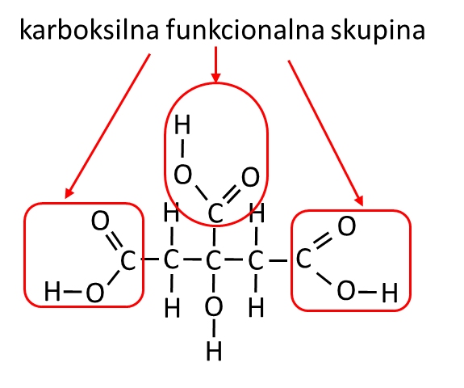

**b)**

Zaradi prisotnosti večjega števila polarnih karboksilnih skupin.

**c)**

Tri. Zaradi prisotnosti treh karboksilnih funkcionalnih skupin znotraj molekule.

**4.6 SPOZNAJ ESTRE**

**Razmisli (SDZ, str. 177)**

1. Č

V formuli molekule spojine je estrska skupina, ta spojina je ester.

**2.**

## 

**Razmisli (SDZ, str. 179)**

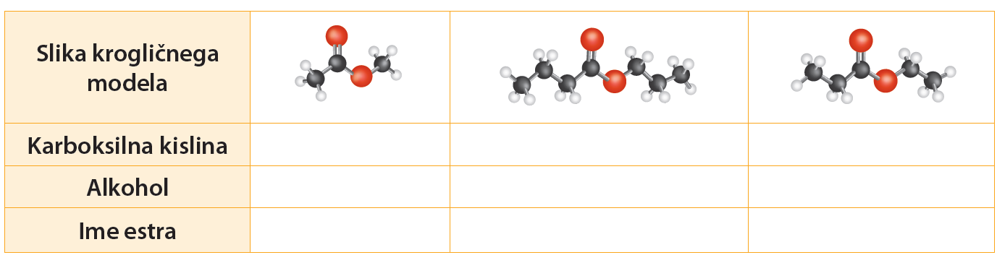

etanol

propanojska kislina

etanojska kislina

propil butanoat

etil propanoat

propanol

butanojska kislina

metanol

metil etanoat

**Raziskujem: ESTRENJE (SDZ, str. 179, 180)**

**2.**

Alkoholi imajo svojevrsten značilen vonj, karboksilne kisline pa imajo kiselkast vonj.

**3.**

Učenec na črto napiše številko kombinacije iz tabele.

**7.**

Vonj posameznega estra najdete v rešitvah naloge 8.

Nekateri estri imajo podobne vonje, vendar v splošnem vsak diši drugače.

|  |  |
| --- | --- |
| **Kombinacija** | **Reakcijska shema estrenja** |
| 1. |  |
| 2. |  |
| 3. |  |
| 4. |  |
| 5. |  |

**Dejavnost: POLIESTRI V MOJEM DOMU (SDZ, str. 183)**

**1.**

**a)**

Na primer športna majica za tek, ki se po znojenju hitreje suši.

**b)**

Oprati pri temperaturi, ki ni višja od 40 °C. Še boljše pa je enostavna nega s tekočim pralnim sredstvom in ročnim pranjem. Ni primerno za sušilni stroj. Ni priporočljivo likanje.

**2.**

**a)**

PET: embalaža za šampone, mleko, sok, jogurte, tudi detergente, vrečke za zamrzovanje živil, pri shranjevanju živil in pri vrečkah za nakupovanje …

PLA: skodelice, pokrovi, jedilni pribor, slamice in posode za enkratno uporabo …

PGA: plošča za vezja in elektronske elemente računalnikov, telefonov …, vijaki, embalaža za shranjevanje nafte …

**b)**

Plastična embalaža za shranjevanje mineralne vode mora imeti določeno elastičnost (da ni preveč krhka), hkrati pa mora biti mehansko dovolj trdna, da zdrži transport in uporabo (pri temperaturah od –20°C do +50°C). Poleg tega na svetlobi ne sme prehitro razpadati, ne sme reagirati z vodo (niti v njej nabrekati), ne sme biti predraga (oz. biti mora čim cenejša), da jo je možno reciklirati in podobno …

**UPORABIM SVOJE ZNANJE**

**1. (SDZ, str. 183)**

**a)**

Reakcijo imenujemo estrenje oziroma esterifikacija.

**b)**

Da ester nastane kot produkt, potrebujemo karboksilno kislino in alkohol kot reaktanta ter močno anorgansko kislino (npr. koncentrirano žveplovo kislino, H2SO4) kot katalizator.

**c)**

Voda.

**2. (SDZ, str. 183)**

Molekulska formula tega estra je C8H16O2,

racionalna formula pa:

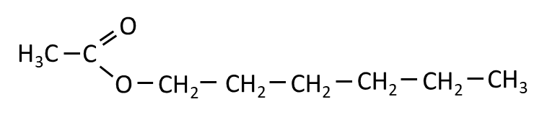

Ester je nastal pri reakciji med heksan-1-olom in etanojsko kislino.

Ime tega estra je heksil etanoat.

**3. (SDZ, str. 183)**

**a)**

HCOOCH2CH3 metanojska kislina, etanol

**b)**

H3CCOOCH3 etanojska kislina, metanol

**c)**

H3CCH2CH2COOCH2CH3 butanojska kislina, etanol

**4. (SDZ, str. 184)**

**a)**

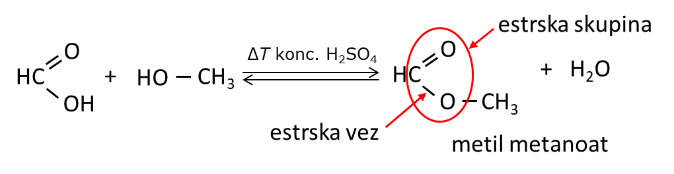

**b)**

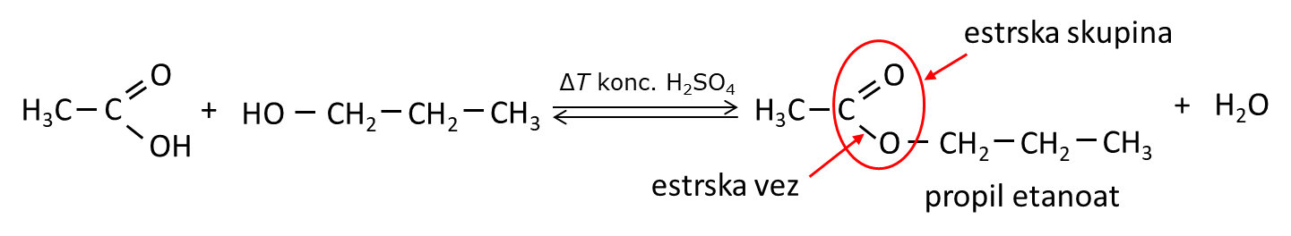

**5. (SDZ, str. 184)**

**a)**

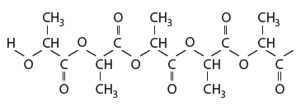

**b)**

5-krat.

**c)**

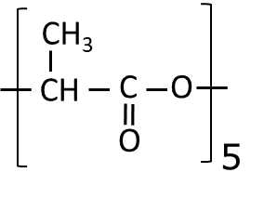

**č)**

Karboksilna funkcionalna skupina in hidroksilna funkcionalna skupina.

**d)**

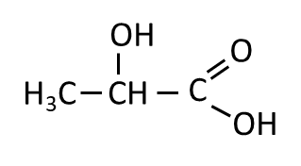

**4.7 MAŠČOBE IN NJIHOV POMEN ZA ŽIVLJENJE**

**Dejavnost: SPOZNAJ NARAVNE VIRE MASTI IN OLJA TER NAČINE PRIDOBIVANJA (SDZ, str. 185)**

**1. a) živalska mast:** svinjska mast, loj …

**živalsko olje:** ribje olje in kostno olje …

**b) rastlinska mast:** kokosova mast, kakavovo maslo, palmova mast …

**rastlinsko olje:** repično olje, laneno olje, orehovo olje, sojino olje, palmovo olje, koruzno olje, olivno olje, sončnično olje, bučno olje, konopljino olje, sezamovo olje …

**2.** Svinjsko mast pridobimo pri kolinah, kjer jo iz maščobnih tkiv stalimo, sončnično olje pa pridobivamo s postopkom stiskanja sončničnih semen.

**3.** Mlečna čokolada: 29,5 g / 100 g izdelka

Čips: 22 g / 100 g izdelka

Piškoti: 12 g / 100 g izdelka

**Dejavnost: SPOZNAJ NAJBOLJ POGOSTE NASIČENE VIŠJE MAŠČOBNE KISLINE (SDZ, str. 186)**

|  |  |  |  |  |
| --- | --- | --- | --- | --- |
| **Število ogljikovih atomov** | **Formula kisline** | **Ime kisline (IUPAC)** | **Trivialno ime** | **Vir kisline v naravi** |
| 4 | CH3CH2CH2COOH | butanojska kislina | maslena kislina | žarko maslo, parmezan |
| 5 | CH3(CH2)3COOH | pentanojska kislina | valerianska kislina | baldrijan |
| 6 | CH3(CH2)4COOH | heksanojska kislina | kapronska kislina | surovo maslo, olje |
| 8 | CH3(CH2)6COOH | oktanojska kislina | kaprilna kislina | kokos, palmova semena |
| 10 | CH3(CH2)8COOH | dekanojska kislina | kaprinska kislina | riba vrste ameriški šad, radič |
| 12 | CH3(CH2)10COOH | dodekanojska kislina | lavrinska kislina | kokos, palmovo olje |
| 14 | CH3(CH2)12COOH | tetradekanojska kislina | miristinska kislina | kokos, palmovo olje, maslo |
| 16 | CH3(CH2)14COOH | heksadekanojska kislina | palmitinska kislina | palmovo olje, maslo, mleko, sir |
| 17 | CH3(CH2)15COOH | heptadekanojska kislina | margarinska kislina | sadež durian |
| 18 | CH3(CH2)16COOH | oktadekanojska kislina | stearinska kislina | meso in mesni izdelki, ribe, žitni izdelki |
| 20 | CH3(CH2)18COOH | eikozanojska kislina | arašidna kislina | več vrst žit |

**Razmisli (SDZ, str. 188)**

**1.**

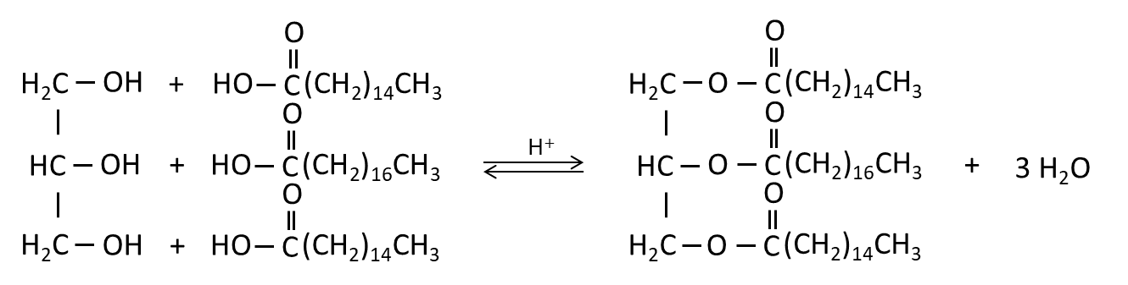

**2.**

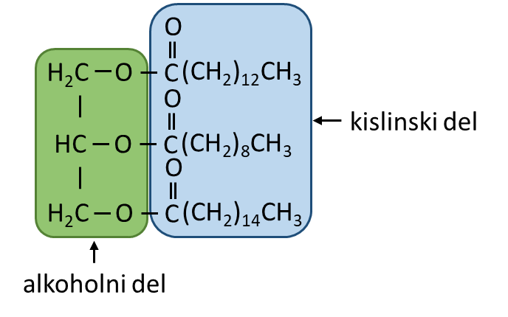

Racionalne formule molekul maščobnih kislin:

H3C(CH2)12COOH – miristinska kislina

H3C(CH2)8COOH – kaprinska kislina

H3C(CH2)14COOH – palmitinska kislina

**Razmisli (SDZ, str. 189)**

**1.**

Estri nenasičenih maščobnih kislin (linolna in oleinska): 48 % + 14 % = 62 %

Estri nasičenih maščobnih kislin (palmitinska in stearinska): 4 % + 1 % = 5 %

Odstotek estrov maščobnih kislin v primeru upoštevanja najnižjega odstotka, v olju znaša 67 %, ostalo so še druge snovi.

Sončnično olje je pri standardnih pogojih v tekočem (kapljevinskem) agregatnem stanju, ker v njem prevladujejo estri nenasičenih maščobnih kislin.

**Raziskujem: TOPNOST MAŠČOB (SDZ, str. 190)**

**Pripomočki:** 3 kapalke, 2 epruveti, 2 pokrovčka za epruveti, stojalo za epruvete in alkoholni flomaster

**Potek dela:** Epruveti z alkoholnim flomastrom označi s številkama 1 in 2.

V obe epruveti s kapalko odmeri 1 mL jedilnega olja. V epruveto označeno s številko 1 s kapalko odmeri 1 mL heksana, v epruveto s številko 2 pa 1 mL vode. Epruveti zamaši z zamaškom ter obe epruveti desetkrat močno pretresi. Zapiši opažanja in sklepe.

|  |  |
| --- | --- |
| **Opažanja** | **Sklepi** |
| V epruveti z oljem in vodo opazim dve plasti. | Jedilno olje se z vodo ne meša – olje je nepolarno, voda je polarna. Nastane heterogena zmes. |
| V epruveti z oljem in vodo opazim, da olje plava na vodi. | Jedilno olje ima v primerjavi z vodo manjšo gostoto. |
| V epruveti z oljem in heksanom opazim eno plast. | Jedilno olje in heksan se dobro mešata – obe snovi sta nepolarni. Nastane homogena zmes. |

**UPORABIM SVOJE ZNANJE**

**1. (SDZ, str. 192)**

Človeško telo maščobe potrebuje za normalno delovanje. Maščobe so sestavni del celic, telesu omogočajo sprejem v maščobi topnih vitaminov (A, D, E in K), pomagajo pri razvoju možganov, so vir energije …

**2. (SDZ, str. 192)**

a, d, e

1. **(SDZ, str. 192)**

Preveč maščobe v prehrani lahko povzroči debelost ter bolezni srca in ožilja.

**4. (SDZ, str. 192)**

**a)**

Maščobe so v primerjavi z vodo nepolarne, imajo tudi manjšo gostoto. Posledično se z vodo ne mešajo in na njej plavajo. Če gorečo maščobo, ki plava na vodi polijemo npr. z vodo, maščoba ponovno priplava na površje in še vedno gori.

**b)**

Ponev pokrijemo s kovinsko pokrovko. Gorečo maščobo lahko pogasimo tudi z gasilnikom na prah oz. ogljikov dioksid.

**5. (SDZ, str. 193)**

**a)** NE DRŽI

Kokosova mast je maščoba v trdnem agregatnem stanju in je rastlinskega izvora.

**b)** NE DRŽI

Nenasičene maščobe (na primer različna olja) so pri standardnih pogojih običajno v tekočem (kapljevinskem) agregatnem stanju.

**c)** NE DRŽI

Maščobe v vodi niso topne, v primerjavi z vodo so nepolarne.

**č)** DRŽI

Maščobe na vodi plavajo, v primerjavi z vodo imajo manjšo gostoto.

**d)** DRŽI

Heksan je nepolarno topilo, v katerem se maščobe dobro raztapljajo.

**6. (SDZ, str. 193)**

**a)**

Semena smo zdrobili zato, da smo iz njih dobili čim večji delež maščob.

**b)**

Heksan je nepolarno topilo, v katerem se maščobe dobro raztapljajo.

**c)**

Maščobe v vodi niso topne, v primerjavi z vodo so nepolarne.

**č)**

Maščoba.

**7. (SDZ, str. 193)**

Maščobe so estri alkohola glicerola in treh molekul višjih maščobnih kislin.

**8. (SDZ, str. 193)**

b, c, d, f

**9. (SDZ, str. 194)**

**a)**

Glicerol (propan-1,2,3-triol ali tudi propantriol).

**b)**

Tri.

**c)**

**B:** H3C(CH2)14COOH heksadekanojska kislina (palmitinska kislina)

**C:** H3C(CH2)18COOH eikozanojska kislina (arašidna kislina)

**Č:** H3C(CH2)16COOH oktadekanojska kislina (stearinska kislina)

**č)**

Maščoba, ki vsebuje molekule maščobe na sliki 4.68, je pri standardnih pogojih v trdnem agregatnem stanju. Masti so v večjem deležu zgrajene iz nasičenih maščobnih kislin, medtem ko imajo olja večji delež nenasičenih.

**10. (SDZ, str. 194)**

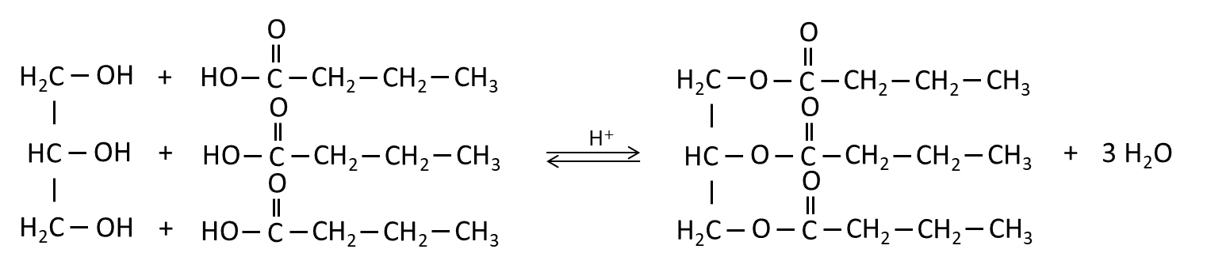

**11. (SDZ, str. 194)**

Vzorec A.

Olja so v večjem deležu zgrajene iz nenasičenih maščobnih kislin, medtem ko imajo masti večji delež nasičenih.

**12. (SDZ, str. 194)**

Emulzija olja v vodi (O/V) nastane, ko heterogeno zmes sestavlja bistveno večja prostornina vode kot olja. Olje, ki se v obliki drobnih kapljic porazdeli med vodo, se imenuje notranja plast. Voda, ki obdaja olje, pa je zunanja plast.

**4.8 MILA**

**Razmisli (SDZ, str. 196)**

Natrijev metanoat nima pralnega učinka, ker molekula te snovi nima nepolarnega repa. Kislinski del molekule je zelo kratek, sestavljen je le iz enega ogljikovega atoma.

**Dejavnost: UGOTOVI, KAKŠEN JE PRALNI UČINEK MILA IN DETERGENTOV (SDZ, str. 197)**

Učenci ponovijo poskus ugotavljanja trdote vode z milnico oziroma raztopino detergenta, ki so ga spoznali v 7. oziroma 8. razredu.

**UPORABIM SVOJE ZNANJE**

**1. (SDZ, str.198)**

Mila so natrijeve ali kalijeve soli višjih maščobnih kislin.

**2. (SDZ, str.198)**

C

Kalijev metanoat nima pralnega učinka, ker molekula te snovi nima nepolarnega repa. Kislinski del molekule je zelo kratek, sestavljen je le iz enega ogljikovega atoma.

**3. (SDZ, str.198)**

**a)**

H3C(CH2)14COOK

**b)**

H3C(CH2)14COOH– heksadekanojska kislina (palmitinska kislina)

**c)**

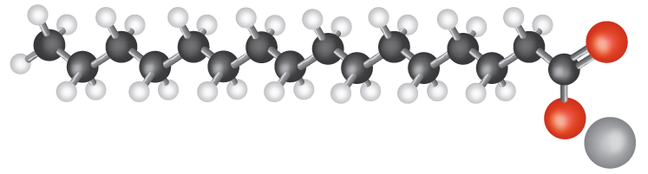

Z modrim pravokotnikom je označen nepolarni rep, z rdečim krogom pa polarna glava.

**č)**

Maščoba mora reagirati s kalijevim hidroksidom – KOH.

**4. (SDZ, str.198)**

Molekula mila je po zgradbi zelo sorodna molekuli maščobe, saj ima ravno tako polarno glavo in nepolaren rep. Polarni del molekule pralnega sredstva (mila oziroma detergenta) se poveže s polarno molekulo vode, nepolarni del pa se poveže z nepolarno molekulo nečistoče. Med spiranjem molekule vode pritegnejo molekule pralnega sredstva in molekule nepolarnih nečistoč.

**5. (SDZ, str.198)**

**a)**

B <A < C

**b)**

B

Zaradi manjše vsebnosti kalcijevih in magnezijevih ionov je količina pene v tem vzorcu vode največja. Posledično je mastna pralna površina hitreje in učinkoviteje omočena.

**c)**

Ker voda vsebuje večjo množino kalcijevih in magnezijevih ionov, ki z molekulami mila tvorijo v vodi netopne soli.

**6.(SDZ, str.199)**

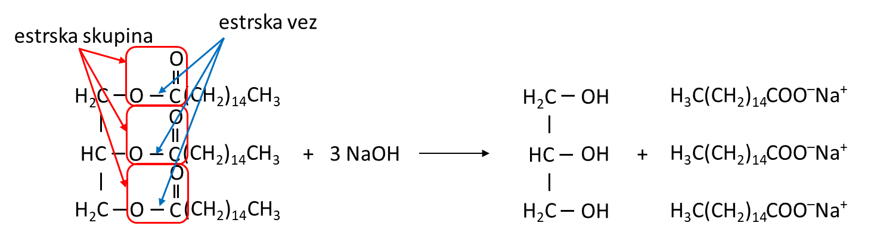

**a)**

Segrevanje maščobe z močno bazo natrijevega hidroksida v molekulah maščobe povzroči prekinitev estrskih vezi. Maščoba razpade (hidrolizira) z delovanjem močne baze.

**b)**

heksadekanojska kislina (palmitinska kislina9

H3C(CH2)14COOH

**c)**

Estrske skupine in estrske vezi so v racionalni formuli molekule maščobe označene z rdečimi kvadratki (estrske skupine) oziroma modrimi puščicami (estrske vezi).

**č)**

Milo natrijev heksadekanoat (natrijev palmitat) in alkohol glicerol

**d)**

S tem iz reakcijske zmesi odstranijo ostanke natrijevega hidroksida in glicerol.

**7. (SDZ, str.199)**

**a)**

Mila so natrijeve oziroma kalijeve soli višjih maščobnih kislin(torej karboksilnih kislin), ki nastanejo pri reakciji saponifikacije (umiljenja maščob). Detergenti pa so sintetična pralna sredstva, ki so po zgradbi in lastnostih precej podobna milu. Gre za v vodi dobro topne soli žveplove kisline (sulfati) oziroma soli različnih sulfonskih kislin (sulfonati).

**b)**

Detergenti pri pranju v trdi vodi tvorijo v vodi dobro topne soli, zato se boljše penijo kot mila, pri tem pa je njihova poraba pri pranju manjša.

**4.9 OGLJIKOVI HIDRATI IN NJIHOV POMEN ZA ŽIVLJENJE**

**Razmisli (SDZ, str. 201)**

Sončna energija

6 CO2(g) + 6 H2O(l) C6H12O6(aq) + 6 O2(g)

Reakcija je endotermna, saj je za njen potek energijo (sončna energija) potrebno ves čas dovajati.

## **Razmisli (SDZ, str. 202)**

A – trioza

B – pentoza

## **Razmisli (SDZ, str. 203)**

**1.**

**a)**

Manozo uvrščamo med heksoze, ker je molekula zgrajena iz 6 ogljikovih atomov.

**b)**

Slika, ki vsebuje besede miza

Opis je samodejno ustvarjen

hidroksilna funkcionalna skupina

aldehidna funkcionalna skupina

V molekuli manoze je 1 aldehidna funkcionalna skupina in 5 hidroksilnih funkcionalnih skupin.

**c)**

B

Molekula manoze vsebuje več hidroksilnih skupin (polihidroksi-) ter aldehidno funkcionalno skupino (-aldehid).

**č)**

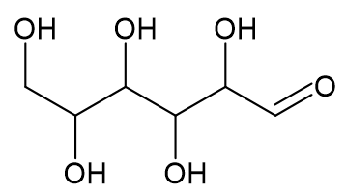

**d)**

C6H12O6

**2.**

**a)**

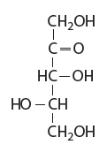

**b)**

C

Ksiluloza spada med pentoze, ker molekulo sestavlja 5 ogljikovih atomov.

**c)**

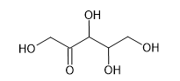

**Demonstracijski eksperiment: DOKAZOVANJE GLUKOZE (SDZ, str. 206)**

**OPAŽANJA**:

**a)**

Fehlingova reakcija

**K:** Po dodatku Fehlingovega reagenta se raztopina obarva modro, po segrevanju ne pride do nobene vidne spremembe. Raztopina tudi po segrevanju ostane modre barve.

**G:** Po dodatku Fehlingovega reagenta se raztopina obarva modro, po segrevanju se spremeni barva iz modre v rdeče-rjavo(oziroma nastane rdeče-rjava oborina).

**F:** Po dodatku Fehlingovega reagenta se raztopina obarva modro, po segrevanju ne pride do nobene vidne spremembe. Raztopina tudi po segrevanju ostane modre barve.

**b)**

Tollensova reakcija

**K:** Po dodatku Tollensovega reagenta se raztopina ne obarva (ostane brezbarvna).Tudi po segrevanju ne pride do nobene vidne spremembe, raztopina ostane brezbarvna.

**G:** Po dodatku Tollensovega reagenta se raztopina ne obarva (ostane brezbarvna). Po segrevanju pride do vidne spremembe, na notranji steni epruvete nastane srebrovo zrcalo (elementarno srebro).

**F:** Po dodatku Tollensovega reagenta se raztopina ne obarva (ostane brezbarvna).Tudi po segrevanju ne pride do nobene vidne spremembe, raztopina ostane brezbarvna.

**Dejavnost: SAHAROZA, JEDILNI SLADKOR (SDZ, str. 208)**

Učenec po smislu iz različnih virov razišče vsebino dejavnosti. Ključne ugotovitve v obliki miselnega vzorca zapiše v zvezek.

**a)**

Sladkorno peso (koren rastline) operejo, razrežejo na rezance in namakajo v vodi, da se sladkor raztopi. Sok ločijo od rezancev, čistijo z apnom ter nato presežek apna nevtralizirajo z ogljikovim dioksidom. Tako prečiščen sok razbarvajo z ogljem ali žveplovim dioksidom ter nato segrevajo, da odpari odvečna voda in sladkor kristalizira.

Sladkorni trs najprej očistijo, nato ga stisnejo in zmeljejo ter popršijo z vročo vodo, da izloči sok, ki ga nato prefiltrirajo. Sok se kasneje zgosti z izparevanjem pri tem se izločijo kristali sladkorja. Ostanek sirupa po kristalizaciji se imenuje melasa.

**b)**

Glavna sestavina, ki daje sladek okus tako belemu kot tudi rjavemu sladkorju je saharoza. Beli sladkor je prečiščen tako, da vsebuje več kot 99,5 % saharoze, v rjavem sladkorju je delež saharoze manj kot 99,5 %.

Cenejši rjavi sladkor pripravijo tako, da prečiščenemu belemu sladkorju dodajo od tri do deset odstotkov prej melase, zaradi česar je nekoliko bolj zdrav od belega. Melasa vsebuje minerale kot je magnezij, železo, baker, mangan ter vitamine skupine B.

Pravi rjavi sladkor je sladkor, ki je minimalno obdelan oziroma je proizvod prve kristalizacije soka, ki je iztisnjen iz sladkornega trsa. Prodaja se pod imenom rjavi trsni sladkor, surov trsni sladkor, neobdelan trsni sladkor ali nerafiniran trsni sladkor. Je veliko temnejši, nekoliko vlažnejši, zaradi česar se prej sprime, in brez značilne kristalne sladkorne strukture, ki nastane med daljšo obdelavo. Običajno ima napisano tudi državo izvora, saj ima rjavi sladkor iz različnih delov sveta nekoliko drugačen okus zaradi različnih lokalnih vrst sladkornega trsa.

**UPORABIM SVOJE ZNANJE**

**1. (SDZ, str. 209)**

b in c

**2. (SDZ, str. 209)**

**a)**

Tagatozo uvrščamo med ketoze, saj vsebuje ketonsko funkcionalno skupino. Treozo pa zaradi aldehidne funkcionalne skupine uvrščamo med aldoze.

**b)**

heksoze, tetroze

**c)**

S Fehlingovim reagentom bo reagirala treoza, saj je aldehid.

**3. (SDZ, str. 209)**

a*, č, d

*Poudariti velja, da je glukoza pri rastlinah produkt fotosinteze, ki poteka pod vplivom sončne svetlobe (svetlobna energija).

1. **(SDZ, str. 210)**

b, c, d, e

**5. (SDZ, str. 210)**

**a)**

disaharid

**b)**

glikozidna vez

**c)**

C12H22O11

**č)**

Osem hidroksilnih funkcionalnih skupin (─OH), tri etrske funkcionalne skupine (─O─).

**d)**

Nastaneta dve molekuli glukoze.

**6. (SDZ, str. 210)**

Č

**Raziskujem: DOKAZOVANJE ŠKROBA V ŽIVILIH (SDZ, str. 213)**

**Pripomočki:** 3 steklene petrijevke, kapalka, dva noža, deska za rezanje, alkoholni flomaster

**Živila:** npr: krompir, mleta koruza, zelje

**Potek dela:**

Petrijevke z alkoholnim flomastrom označimo s številkami od 1 do 3.

V prvo petrijevko položimo rezino krompirja, v drugo mleto koruzo, v tretjo pa narezan list svežega zelja.

Na vsako živilo v petrijevki s kapalko dodaj po 1 mL jodovice in opazuj spremembe.

|  |  |
| --- | --- |
| **Opažanja** | **Sklepi** |
| Rezina krompirja se ob dodatku jodovice obarva temno modro. | Temno modro obarvanje rezine krompirja nakazuje na pozitivno reakcijo dokaza škroba. Pri reakciji se molekule joda »ujamejo« v vijačnico amiloze, pri tem pa nastane značilno obarvana kompleksna struktura. |
| Mleta koruza se ob dodatku jodovice obarva temno modro. | Temno modro obarvanje mlete koruze nakazuje na pozitivno reakcijo dokaza škroba. Pri reakciji se molekule joda »ujamejo« v vijačnico amiloze, pri tem pa nastane značilno obarvana kompleksna struktura. |
| Pri dodatku jodovice na narezano sveže zelje ni vidnih bistvenih sprememb – narezano zelje je obarvano oranžno kakršna je tudi barva jodovice (reagenta). | Ker zelje ne vsebuje škroba (amiloze), se ta ob dodatku jodovice ne obarva temno modro. Reakcija dokaza škroba z jodovico ne poteče. |

**Razmisli (SDZ, str. 214)**

Tako škrob kot celuloza sta zgrajena iz velikega števila molekul glukoz, razlike pa se pojavijo v njihovem načinu povezovanja. Pri škrobu se molekule glukoze povezujejo tako, da gradijo nerazvejane verige amiloze in razvejane verige amilopektina. Pri celulozi pa se molekule glukoze povezujejo tako, da so izmenično obrnjene v eno in drugo smer. Povzamemo lahko, da so sicer enake monomerne enote v škrobu in celulozi (molekule glukoze) povezane z različnimi glikozidnimi povezavami.

**Raziskujem: LASTNOSTI ŠKROBA IN CELULOZE (SDZ, str. 215)**

**a)**

|  |  |
| --- | --- |
| **Opažanja** | **Sklepi** |
| Škrob se v vreli vodi delno raztaplja.  Neraztopljeni del škroba se posede na dno čaše. | Škrob je sestavljen iz amiloze, ki je v vodi dobro topna, in amilopektina, ki je v vodi zelo slabo topen.  Zmes škroba in vode je heterogena, na dno čaše se posede v vodi zelo slabo topen amilopektin. |
| Celuloza se v vodi (hladni in vreli) ne raztopi. Celuloza se posede na dno čaše. | Celuloza je v vodi netopen polisaharid. |

**b)**

|  |  |
| --- | --- |
| **Opažanja** | **Sklepi** |
| Epruveta K (kontrolna epruveta):  Destilirana voda se ob dodatku jodovice obarva oranžno. | Reakcija ni potekla, saj je destilirana voda obarvana z enako barvo kot jodovica (reagent). |
| Epruveta Š (škrob):  Zmes vode in škroba (škrobovica) se po dodatku jodovice obarva temno modro. | Temno modro obarvanje zmesi (škrobovice) nakazuje na pozitivno reakcijo dokaza škroba. Pri reakciji se molekule joda »ujamejo« v vijačnico amiloze, pri tem pa nastane značilno obarvana kompleksna struktura. |
| Epruveta V (vata):  Celuloza (vata) se ob dodatku jodovice obarva oranžno. | Reakcija ni potekla, saj je celuloza (vata) obarvana z enako barvo kot jodovica (reagent). Celuloza (vata) ne vsebuje škroba (amiloze). |

**UPORABIM SVOJE ZNANJE**

**1. (SDZ, str. 216)**

Na primer: kruh, čokolada, piškoti, testenine, moka, kosmiči…

**2. (SDZ, str. 216)**

**a)**

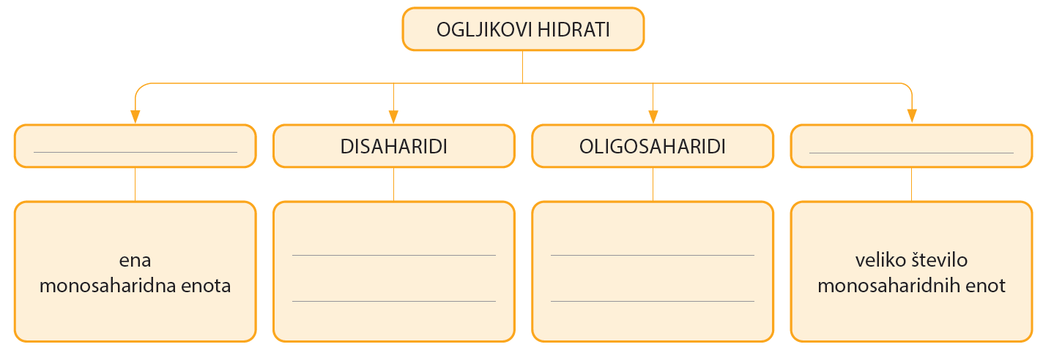

od dve do deset monosaharidnih enot

dve monosaharidni enoti

POLISAHARIDI

MONOSAHARIDI

**b)**

A – oligosaharid

B – oligosaharid

C – disaharid

Č – polisaharid

D – monosaharid

E – disaharid

F – monosaharid

G – polisaharid

**3. (SDZ, str. 216)**

Delitev glede na funkcionalno skupino v molekuli monosaharida: aldoze (npr. glukoza) in ketoze (npr. fruktoza).

Delitev glede na število ogljikovih atomov v molekuli monosaharida: treoza (npr. glicerolaldehid, dihidroksi-aceton …), tetroze (npr. treoza, eritroza, tetruloza …) pentoze (npr. ksiluloza, ribuloza, arabinoza …), heksoze (npr. manoza, glukoza, fruktoza, tagatoza …).

**4. (SDZ, str. 216)**

Sladek okus začutimo, ker encimi amilaze, ki se nahajajo v naši slini, razgradijo škrob na glukozo.

1. **(SDZ, str. 217)**

|  |  |  |
| --- | --- | --- |
| **Polisaharid** | **Vir v naravi** | **Vloga polisaharida v organizmu** |
| škrob | žito, koruza, riž, krompir … | rezervna snov, vir glukoze in energije … |
| celuloza | les, bombaž, rastlinska vlakna … | sestavina opornih rastlinskih tkiv |
| glikogen | tvori se v jetrih, kopiči pa se tudi v ledvicah in mišicah … | rezervna snov, vir glukoze in energije … |

1. **(SDZ, str. 217)**

Č

1. **(SDZ, str. 217)**

b, č, d

**8. (SDZ, str. 217)**

**a)**

DRŽI

**b)**

NE DRŽI

Vata je iz čiste celuloze.

**c)**

DRŽI

**č)**

DRŽI

**d)**

NE DRŽI

Škrob ljudje presnavljamo.

**e)**

NE DRŽI

Pri hidrolizi glikogena nastane glukoza.

**9. (SDZ, str. 217)**

Polimerizacija

Molekule glukoze se s polimerizacijo povežejo v dolge verige (tvorijo škrob), ob tem pa se odcepijo molekule vode.

**4.10 KAJ SEM SE NAUČIL V TEM POGLAVJU**

**NALOGE**

**1. (SDZ, str. 218)**

**a)**

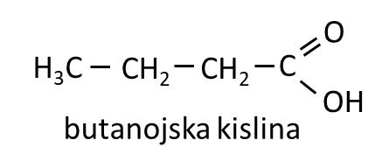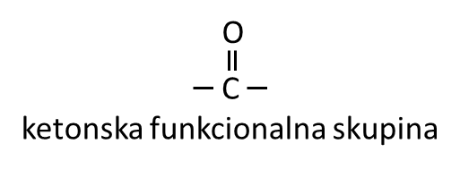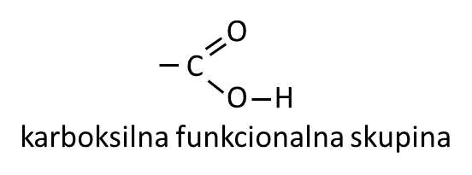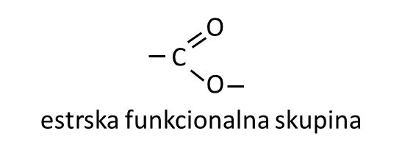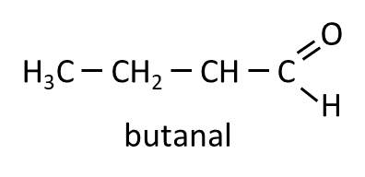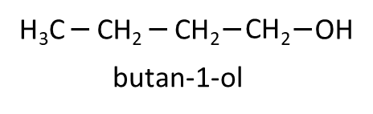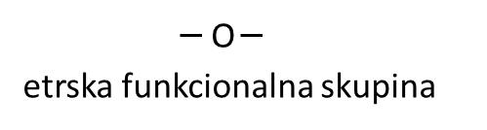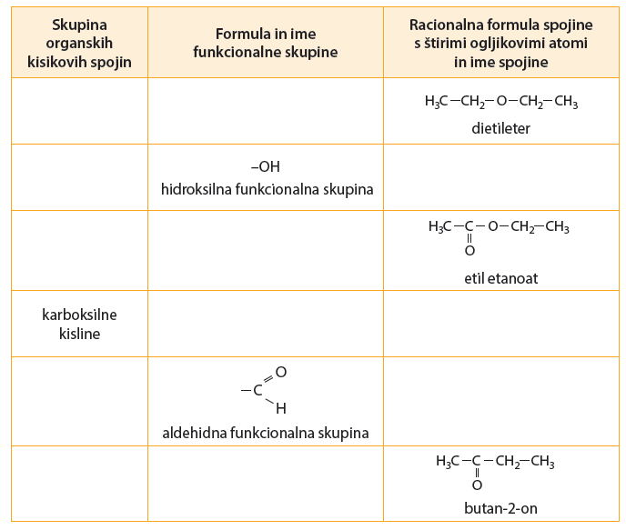

ketoni

aldehidi

estri

alkoholi

etri

**b)** Atomi ogljika, vodika in kisika.

**c)** Povezani so s polarno oziroma nepolarno kovalentno vezjo.

**č)** Na primer:

alkoholi: etanol (sestavina alkoholnih pijač)

aldehid: metanal (formalin za shranjevanje bioloških preparatov)

keton: aceton (odstranjevalec laka za nohte)

karboksilna kislina: etanojska kislin (sestavina kisa)

eter: dietil eter (topilo, nekoč pa so ga uporabljali kot splošni anestetik)

ester: aspirin (za zdravljenje glavobola in povišane temperature)

**2. (SDZ, str. 219)**

**a)** Hidroksilna skupina

**b)** V skupino karboksilnih kislin.

**c)** C5H10O2

**č)** Spojina B, ker edina od teh spada med kisline.

**d)** Ne.

Spojina A sicer je ester, vendar taka molekula ne nastane z reakcijo med spojinama B (butanojska kislina) in C (propan-1-ol), temveč z reakcijo med propanojsko kislino in etanolom.

**e)**

H3CCH2CH2COOH + NaOH

H3CCH2CH2COONa

+ H2O

butanojska

kislina

natrijev hidroksid

natrijev butanoat

voda

H3CCH2CH2OH + H3CCH2CH2OH

Konc. H2SO4

140 °C

H3CCH2CH2OCH2CH2CH3

+ H2O

propanol

propanol

dipropil eter

**f)**

**3. (SDZ, str. 219)**

Alkoholno vrenje je proces, pri katerem se glive kvasovke hranijo s sladkorji, kot so glukoza, fruktoza in saharoza, pri tem pa nastaneta etanol in ogljikov dioksid kot presnovna produkta.

**4. (SDZ, str. 220)**

**a)** B

V molekuli te spojine je hidroksilna funkcionalna skupina (─OH) vezana na drugi ogljikov atom.

**b)** C4H10O + 6 O2 🡪 4 CO2 + 5 H2O

**c)** Vrelišče butan-2-ola bo višje od vrelišča metanola, saj butan-2-ol sestavljajo molekule z daljšo ogljikovodikovo verigo.

**č)**

Topnost butan-2-ola bo večja od topnosti oktan-2-ola, saj butan-2-ol sestavljajo molekule s krajšo ogljikovodikovo verigo.

**5. (SDZ, str. 220)**

Metanojska kislina: HCOOH

Pentanojska kislina: H3CCH2CH2CH2COOH

**a)** V vodi je bolj topna metanojska kislina, saj imajo molekule te snovi manjši nepolarni del molekule, v primerjavi z molekulami pentanojske kisline.

**b)** Višje vrelišče ima pentanojska kislina, saj imajo molekule te snovi daljšo ogljikovodikovo verigo, v primerjavi z molekulami metanojske kisline.

**c)**

HCOOH + H2O

HCOO–

+ H3O+

metanojska

kislina

voda

metanoatni anion

oksonijev kation

**6. (SDZ, str. 220)**

**a)** DRŽI

**b)** DRŽI

**c)** NEDRŽI

**č)** NEDRŽI

**d)** NEDRŽI

**7. (SDZ, str. 221)**

**a)**

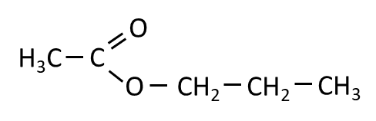

**b)**

V skupino estrov.

**c)**

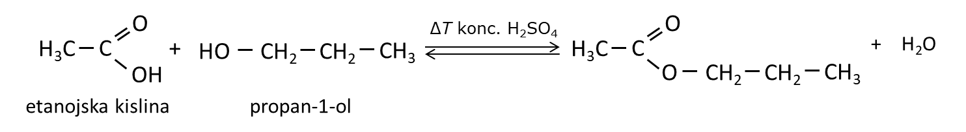

**č)**

Estrenje oziroma reakcija esterifikacije.

**8. (SDZ, str. 221)**

**a)**

H3C(CH2)7CH=CH(CH2)7COO-K+

**b)**

Snov lahko uporabimo kot milo zato, ker ima molekula te snovi polarno glavo in nepolaren rep. Polarna glava molekule mila se veže s polarnimi molekulami vode, nepolaren del molekule mila pa z nepolarnimi molekulami nečistoče.

**c)**

Doma bi to milo pripravili z reakcijo med maščobo, ki vsebuje oleinsko maščobno kislino, to je npr. oljčno olje in kalijevim hidroksidom.

**č)**

B – epruveta z deževnico

Deževnica ne vsebuje raztopljenih soli (prisotnost magnezijevih in kalcijevih kationov), zato je ta voda mehka. Ker magnezijevi in kalcijevi ioni prisotni v mineralni vodi s kalijevim oleatom tvorijo v vodi netopne oborine, ima milo v takšni vodi manjšo čistilno moč - se manj peni.

**9. (SDZ, str. 222)**

**a)** Glukoza, saharoza.

**b)** Saharoza, škrob.

**c)** Glukoza.

**č)** Škrob.

**d)** Škrob.

**10. (SDZ, str. 222)**

|  |  |  |  |
| --- | --- | --- | --- |
| **Vrsta ogljikovega hidrata glede na št. enot v molekuli** | MONOSAHARID | DISAHARID | POLISAHARID |
| **Primeri snovi** | glukoza | npr. saharoza | škrob |
| **Viri v naravi** | Glukoza je produkt fotosinteze, prisotna je tudi v grozdju in različnemu sadju, zelenjavi ter v medu … | sladkorni trs ter sladkorna pesa | žito, koruza, riž, krompir … |
| **Pomen za organizem** | vir energije, osnovna gradbena enota škroba, glikogena, celuloze … | vir glukoze in fruktoze … | rezervna snov, vir glukoze in energije … |

5 DRUŽINA ORGANSKIH DUŠIKOVIH SPOJIN S POLIMERI

**5.1 VRSTE IN POMEN ORGANSKIH DUŠIKOVIH SPOJIN**

**Dejavnost: DUŠIKOVE SPOJINE (SDZ, str. 229)**

**5.2 AMINOKISLINE – GRADNIKI BELJAKOVIN**

**Demonstracijski poskus: DOKAZ DUŠIKA IN ŽVEPLA V BELJAKOVINAH (SDZ, str. 230, 231, 232)**

**I. del:** Posredni dokaz kovalentno vezanega dušika v beljakovinah

|  |  |  |
| --- | --- | --- |
| **Ime snovi** | **Opažanja** | **Sklepi** |
| Erlenmajerica s šopom las | Barva kosma vate, ki je bil zaradi prisotnosti vodne raztopine bakrovega sulfata na začetku svetlo modre barve, se spremni v temno modro. | Pri segrevanju je prišlo do razpada las (bazična hidroliza beljakovin), nastajal je amonijak, ki je z bakrovimi ioni reagiral v produkt temno modre barve, ki je v vodi dobro topen. |
| Epruveta z amonijakom | Barva kosma vate, ki je bil zaradi prisotnosti vodne raztopine bakrovega sulfata na začetku svetlo modre barve, se spremni v temno modro. | Iz koncentrirane raztopine amonijaka je hlapel amonijak, ki je z bakrovimi ioni reagiral v produkt temno modre barve, ki je v vodi dobro topen. |
| Epruveta z vodo (kontrolna) | Barva na kosmu vate se ne spremeni, ostane svetlo modra. | V vodi ni amonijaka, ki bi z bakrovimi ioni reagiral v produkt temno modre barve, ki je v vodi dobro topen. |

**II. del:** Posredni dokaz kovalentno vezanega žvepla v beljakovinah

|  |  |  |
| --- | --- | --- |
| **Snov** | **Opažanja** | **Sklepi** |
| Epruveta s filtratom | Moder lakmusov listič se obarva rdeče. | Dodatek koncentrirane etanojske kisline zniža pH vrednost, raztopina filtrata postane kisla. |
| Po dodatku 5-% vodne raztopine svinčevega acetata nastane rjavo-črna oborina. | Pri razpadu las nastanejo tudi sulfidni ioni, S2–(aq), ki s svinčevimi ioni, Pb2+(aq), prisotnimi v kisli vodni raztopini svinčevega acetata  reagirajo do nastanka oborine svinčevega sulfida, PbS(s), črno-rjave barve. |
| Epruveta z vodo (kontrola) | Ne pride do spremembe, zmes ostane brezbarvna. | Kemijska reakcija ne poteče. |

**Dejavnost: POMEN ESENCIALNIH AMINOKISLIN ZA ČLOVEKA (SDZ, str. 233)**

Učenec po smislu iz različnih virov razišče vsebino dejavnosti. Ključne ugotovitve zapiše v zvezek.

Esencialnih aminokislin telo ne more sintetizirati samo in jih moramo zato v telo nujno vnašati s prehrano.

Med esencialne aminokisline štejemo izolevcin, levcin, lizin, metionin, fenilalanin, treonin, triptofan, valin, ter arginin in histidin, ki sta pogojno esencialni kislini (ko telo ne proizvaja zadostne količine teh aminokislin). Poleg tvorbe beljakovin pa imajo aminokisline tudi druge biološke funkcije.

**Izolevcin** jenujno potreben za nastanek hemoglobina in rdečih krvničk, torej je pomembna aminokislina, ki pomaga k hitrejšemu okrevanju po izgubi krvi ali anemiji, pomaga pri celjenju ran, podpira imunski sistem in spodbuja zdravo izločanje različnih hormonov. Pomemben je tudi za uravnavanje krvnega sladkorja. V telesu pomaga pri obnovi mišic po naporni aktivnosti. Pomanjkanje izolevcina lahko povzroča simptome podobne tistim pri hipoglikemiji, ki so lahko glavobol, omotica, utrujenost, zmedenost, razdražljivost.

**Levcin** je pomemben za splošno zdravje mišic. Spodbuja sintezo beljakovin in zmanjša razgradnjo beljakovin, zlasti mišičnih beljakovin po naporni fizični aktivnosti. Levcin je pomemben tudi pri uravnavanju ravni sladkorja v krvi, podpira proizvodnjo rastnega hormona ter rast/obnovo mišičnega in kostnega tkiva.

**Lizin** je ena ključnih aminokislin pri izgradnji beljakovin v telesu, pomemben tudi pri absorpciji kalcija, oblikovanju mišic, okrevanju po operacijah ali športnih poškodbah ter proizvodnji hormonov, encimov in protiteles.

**Metionin** ima pomembno vlogo pri presnovi maščob. Pomaga pri razgradnji težkih kovin v jetrih, je gradnik nukleinskih kislin in deluje kot antioksidant. Metionin je eden glavnih virov žvepla v telesu; žveplo je temeljna sestavina nekaterih vitaminov, kot sta tiamin ali vitamin B1, nekaterih hormonov, inzulin in nekaterih hormonov hipofize.

**Fenilalanin** je zelo pomemben, saj je sestavni del vseh proteinov v človeškem telesu. Fenilalanin se uporablja za izdelavo nevrotransmiterjev (živčnih prenašalcev), ki prenašajo informacije med živčnimi celicami. Poleg tega ta aminokislina tvori encime, ki pomagajo pri sintezi drugih neesencijalnih aminokislin.

**Treonin** ima pomembno vlogo pri presnovi maščob in imunskih funkcijah. Ta aminokislina gradi različne beljakovine, ki tvorijo kožo in vezivno tkivo, na primer kolagen in zobno sklenino.

**Triptofan** je ključna aminokislina, iz katere telo izdeluje hormon sreče serotonin ter spalni hormon melatonin. Triptofan vpliva na občutek pomirjenosti in zadovoljstva, zmanjšuje napetost in depresijo. To aminokislino potrebujemo tudi za sintezo niacina (vitamin B3). Pri dviganju ravni hormonov npr. serotonina je tako učinkovit, da so triptofan dolga leta uporabljali kot hipnotik. Uporablja se ga kot zdravilo proti migreni, v imunskem sistemu, preprečuje možnost arterijskih ter srčnih krčev. Sodeluje z lizinom pri zmanjševanju koncentracije holesterola.

**Valin** je pomemben za spodbujanje rasti in regeneracije mišic, pa tudi za proizvodnjo energije. Pomaga lahko proti utrujenosti, ohranja čustveni nadzor ter krepi mišično maso.

**Arginin** načeloma telo v zadostnih količinah proizvede samo, a ga je ob določenih stanjih potrebno dodajati. Telesu pomaga pri celjenju ran, celični delitvi, delovanju imunskega sistema in sproščanju hormonov iz žlez.

**Histidin** se v telesu lahko pretvori v histamin, ki je pomembna snov pri nastanku alergijskih reakcij in pri izločanju želodčne kisline. Prav tako sodeluje v tvorbi več hormonov in je pomemben za normalno delovanje ledvic, izločanje žolča in ima imunsko funkcijo. Je tudi pomemben sestavni del mielinske ovojnice, zaščitne pregrade, ki obdaja živčne celice.

**UPORABIM SVOJE ZNANJE**

**1. (SDZ, str. 234)**

5. amonijak

4. alkaloidi

1. beljakovine

7. dušikova kislina

6. aminokisline

3. nukleinske kisline

2. dušik

**2. (SDZ, str. 234)**

**a)**

Č

**b)**

Aminska funkcionalna skupina –NH2 in karboksilna funkcionalna skupina –COOH.

**3. (SDZ, str. 235)**

|  |  |  |  |
| --- | --- | --- | --- |
| **Slika krogličnega**  **modela molekule** | **Strukturna formula** | **Racionalna formula** | **Molekulska**  **formula** |
|  |  |  | C6H9N3O2 |
|  |  |  | C5H11NO2S |

**4.** **(SDZ, str. 235)**

**a)**

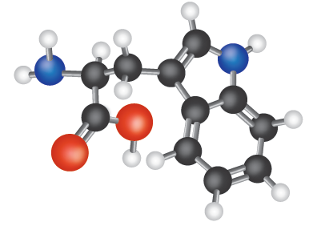

**b)**

C11H12N2O2



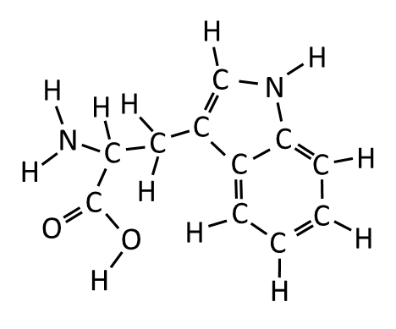

**c)**

Triptofan je glede na število aminskih skupin navidezno bazična aminokislina*.

*Raziskave kažejo, da dušikov atom, vezan v obroč, ni bazičen. Posledično organske dušikove spojine, ki vsebujejo na ta način vezan dušikov atom, kljub prisotnosti aminske funkcionalne skupine, nimajo bazičnih lastnosti.

**Razmisli (SDZ, str. 236)**

Vodne raztopine aminokislin prevajajo električni tok, ker v vodi tvorijo ione.



**Razmisli (SDZ, str. 238)**

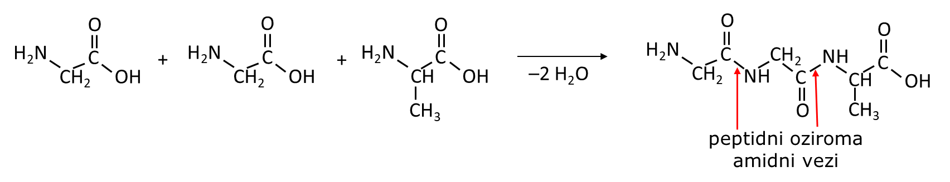

1. 2 molekuli vode
2. **a)** Nastaneta dve peptidni vezi.

**b)** Označeno na skici z redečimi puščicami.

**4.** Nastanejo lahko trije različni tripeptidi: GGA, GAG, AGG.

**Raziskujem: DOKAZ PEPTIDNE VEZI V ŽIVILIH (SDZ, str. 239, 240)**

|  |  |  |
| --- | --- | --- |
| **Epruveta** | **Opažanja** | **Sklepi** |
| **A** | Voda iz pipe se ob dodatku vodne raztopine natrijevega hidroksida in bakrovega sulfata obarva svetlo modro. | Reakcija ni potekla, saj je voda iz pipe obarvana enako kot bazična vodna raztopina bakrovega sulfata (reagent). |
| **B** | Vodna raztopina jajčnega beljaka se v bazični vodni raztopini bakrovega sulfata obarva vijoličasto. | Vijoličasto obarvanje zmesi nakazuje na pozitivno reakcijo dokaza peptidov. |
| **C** | Vodna raztopina želatine se v bazični vodni raztopini bakrovega sulfata obarva vijoličasto. | Vijoličasto obarvanje zmesi nakazuje na pozitivno reakcijo dokaza peptidov. |
| **Č** | Vodna raztopina sladkorja se ob dodatku bazične vodne raztopine bakrovega sulfata obarva svetlo modro. | Ker v molekulah sladkorja ni peptidnih vezi, se ta ob dodatku bazične vodne raztopine bakrovega sulfata (reagent) ne obarva vijoličasto. Biuretska reakcija dokaže, da ni prisotnih peptidnih vezi. |
| **D** | Vodna raztopina aminokisline (na primer glicina) se ob dodatku bazične vodne raztopine bakrovega sulfata obarva svetlo modro. | Ker v molekulah aminokisline (na primer glicina) ni peptidnih vezi, se ta ob dodatku bazične vodne raztopine bakrovega sulfata ne obarva vijoličasto. Biuretska reakcija dokaže, da ni prisotnih peptidnih vezi. |
| **E** | Vodna raztopina škroba se ob dodatku bazične vodne raztopine bakrovega sulfata obarva svetlo modro. | Ker v molekulah škroba ni peptidnih vezi, se ta ob dodatku bazične vodne raztopine bakrovega sulfata (reagent) ne obarva vijoličasto. Biuretska reakcija dokaže, da ni prisotnih peptidnih vezi. |

**Naloga:**

Z biuretsko reakcijo bi razlikovali med spojinami v parih: b, c, č in e.

Peptide lahko dokažemo z biuretsko reakcijo. Če spojina vsebuje peptidno vez, se v bazični vodni raztopini bakrovega sulfata pojavi značilno vijoličasto obarvanje. V primeru, da spojina peptidne vezi ne vsebuje, je obarvanje zaradi prisotnosti bakrovih ionov modro.

**UPORABIM SVOJE ZNANJE**

**1. (SDZ, str. 241)**

Aminokisline so organske dušikove spojine, ki vsebujejo vsaj eno aminsko in vsaj eno karboksilno funkcionalno skupino.

**2. (SDZ, str. 241)**

Kislina:

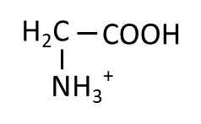

Baza:

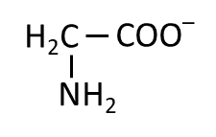

**3. (SDZ, str. 241)**

**a)**

Karboksilna in aminska skupina lahko znotraj molekule aminokisline alanina reagirata tudi med seboj. Pri tem karboksilna skupina odda proton, aminska skupina pa ga sprejme. Aminokislina alanin v vodnih raztopinah tvori ione dvojčke.

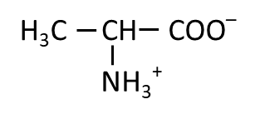

**b)**

Prevladovala bo kationska oblika iona, saj se v kisli vodni raztopini na nevezni elektronski par dušikovega atoma v aminski funkcionalni skupini veže proton H+.

**4. (SDZ, str. 241)**

2. dipeptid

5. hidroliza

4. biuretska reakcija

3. peptidna vez

1. polikondenzacija

**5. (SDZ, str. 242)**

**a)** dipeptida Cys-Val

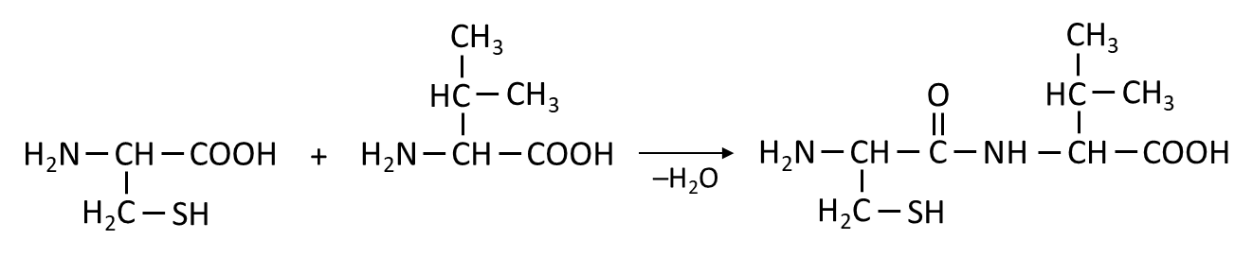

**b)** tripeptida Val-Cys-Ile

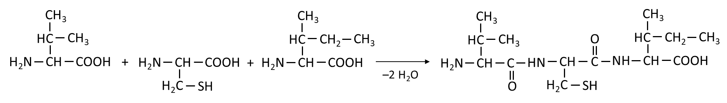

**c)**

CysCysCys, CysCysIle, CysCysVal, CysIleCys, CysIleIle, CysIleVal, CysValCys, CysValIle, CysValVal

IleCysCys, IleCysIle, IleCysVal, IleIleCys, IleIleIle, IleIleVal, IleValCys, IleValIle, IleValVal

ValCysCys, ValCysIle, ValCysVal, ValIleCys, ValIleIle, ValIleVal, ValValCys, ValValIle, ValValVal

**6. (SDZ, str. 242)**

**a)** 5, ogljik, vodik, kisik, dušik in žveplo

**b)** C10H17N3O6S

**c)** B

**č)** 2 peptidni vezi

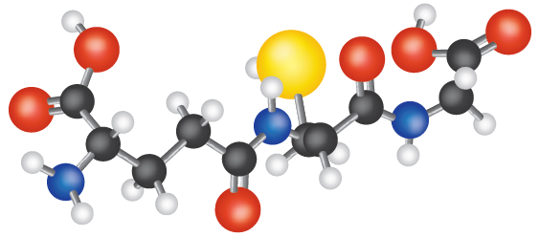

peptidni oziroma amidni vezi

**d)**

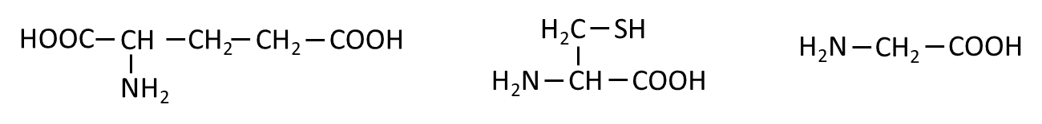

**5.3 VRSTE IN FUNKCIJE BELJAKOVIN V ORGANIZMU**

**Dejavnost: SPOZNAJ POMEN NEKATERIH BELJAKOVIN V TELESU (SDZ, str. 245)**

**a)**

|  |  |
| --- | --- |
| **Beljakovina** | **Naloga beljakovine v telesu** |
| inzulin | Je hormon trebušne slinavke, ki povzroča padec koncentracije glukoze v krvi in pretvorbo glukoze v jetrih. |
| hemoglobin | Je rdeče barvilo v krvi in vsebuje železo. Je v rdečih krvničkah in po telesu prenaša kisik. |
| keratin | Je glavna beljakovina, ki sestavlja lase, dlake in nohte. |
| albumin | Je skupina različnih beljakovin, ki so topne v vodi. Serumski albumini se nahajajo v krvni plazmi, uravnavajo osmotski tlak, so tudi transportni proteini, ker lahko nase vežejo nekatere maščobne kisline, nekatere ione (na primer Ca2+), zdravila ipd. |
| heparin | Pri poškodbah tkiv se sprosti v kri in deluje kot zaščita pred bakterijami in tujki. |
| kolagen | Je glavna beljakovina vezivnih tkiv pri sesalcih in tudi pri (mnogih drugih) živalih. Je glavna sestavina hrustanca, kosti, zob, nahaja se tudi v koži in skrbi za njeno elastičnost. |
| pepsin | Je prebavni encim, ki razkraja beljakovine do polipeptidov, izloča se v želodčni steni v neaktivni obliki, želodčna kislina pa ga aktivira. |

**b)**

Gluten lahko povzroči okvaro sluznice tankega črevesa, kar ima za posledico zmanjšano funkcijo črevesa in motnje v absorpciji hrane. Posledično telo dobi manj hranilnih snovi, kot jih potrebuje, kar pripelje do zastoja pri rasti in normalnem pridobivanju telesne teže. Bolezen povzroči tudi pomanjkanje teka (apetita), zaprtje, upočasnitev psihičnega razvoja, slabokrvnost, ki se ne izboljša niti z jemanjem železa, pomanjkanje vitamina D, upad kostne mase, razdražljivost, glavobol, utrujenost, poškodbe zobne sklenine, pogoste afte ustne sluznice, izpadanje las ipd. Najbolj značilna dermatološka sprememba pri bolnikih s celiakijo je tako imenovana Duhringova bolezen, ko se na licih in zunanji strani komolca in kolena ter na zadnjici pojavijo srbeči žuljasti izpuščaji.

Ljudem s celiakijo se priporoča dieta brez živil, ki so pripravljena iz žit z vsebnostjo glutena, kot so npr. pšenica, rž, oves, ječmen.

**5.4 LASTNOSTI BELJAKOVIN**

**Raziskujem: KOAGULACIJA BELJAKOVIN (SDZ, str. 247, 248)**

**1.**

**Pripomočki za eksperiment (a):** kuhalnik, čaša (250 mL), epruveta, termometer

**Pripomočki za eksperiment (b):** stojalo za epruvete, 5 epruvet, 5 kapalke, 5 zamaškov za epruvete.

**Snovi:**

|  |  |
| --- | --- |
| **Ime snovi** | **Piktogram** |
| voda iz pipe | / |
| 70-% vodna raztopina etanola |  |
| 20-% vodna raztopina klorovodikove kisline |  |
| 20-% vodna raztopina svinčevega nitrata |  |
| 20-% vodna raztopina natrijevega hidroksida |  |

**Potek dela:**

**Eksperiment (a)**

V čašo nalijemo 150 mL vode iz pipe in jo postavimo na kuhalnik.

V čašo z vodo damo epruveto, v katero smo s kapalko odmerili 3 mL vodne raztopine jajčnega beljaka. Segrevamo.

Merimo temperaturo vode v čaši in opazujemo dogajanje v epruveti ter si zapisujemo opažanja. Ob prvi opazni spremembi vodne raztopine jajčnega beljaka odčitamo temperaturo na termometru.

**Eksperiment (b)**

V pet epruvet s kapalko odmerimo 2 mL vodne raztopine jajčnega beljaka.

V prvo epruveto s kapalko odmerimo 1 mL vode iz pipe (kontrolna epruveta). V drugo 1 mL vodne raztopine klorovodikove kisline, v tretjo 1 mL vodne raztopine natrijevega hidroksida, v četrto 1 mL vodne raztopine svinčevega nitrata in v peto epruveto 1 mL 70-% vodne raztopine etanola. Vse epruvete zamašimo z zamaškom in desetkrat močno stresemo. Opazujemo spremembe.

**2.**

**Eksperiment (a)**

|  |  |
| --- | --- |
| **Opažanja** | **Sklepi** |
| Pri temperaturi 50 °C v epruveti opazimo belo obarvanje. | Ko beljakovino jajčnega beljaka izpostavimo povišani temperaturi, beljakovina koagulira (zakrkne). Jajčni beljak se strdi in spremeni barvo. |

**Eksperiment (b)**

|  |  |  |
| --- | --- | --- |
| **Epruveta** | **Opažanja** | **Sklepi** |
| 1. (kontrolna) | Ni opaznih bistvenih sprememb. | Reakcija ne poteče, jajčni beljak ne koagulira. |
| 2. | Po dodatku vodne raztopine klorovodikove kisline opazimo belo obarvanje. | Reakcija poteče, jajčni beljak koagulira. |
| 3. | Po dodatku vodne raztopine natrijevega hidroksida opazimo belo obarvanje. | Reakcija poteče, jajčni beljak koagulira. |
| 4. | Po dodatku vodne raztopine svinčevega nitrata opazimo belo obarvanje. | Reakcija poteče, jajčni beljak koagulira. |
| 5. | Po dodatku vodne raztopine etanola opazimo belo obarvanje. | Reakcija poteče, jajčni beljak koagulira. |

**Dejavnost: KISANJE MLEKA (SDZ, str. 248)**

Učenci po smislu načrtujejo raziskavo, s katero primerjajo kisanje različnih vrst mleka glede na različne predloge predstavljene v SDZ. Načrt raziskave z rezultati zapiše v zvezek, za sošolce pa pripravijo kratko predstavitev.

**UPORABIM SVOJE ZNANJE**

**1. (SDZ, str. 249)**

4. Strukturne beljakovine

5. Transportne beljakovine

1. Obrambne beljakovine

6. Beljakovine v jajcu, mesu in stročnicah

2. Hormoni in encimi

3. Beljakovine v kromosomih

**2. (SDZ, str. 249)**

Meso, jajca, sir, mleko

**3. (SDZ, str. 249)**

**a)**

Koagulacija (zakrknjenje).

**b)**

Tudi pri mleku bi v primeru dodajanja vodne raztopine natrijevega hidroksida opazili kosmičaste strukture (grudice) saj bi beljakovine iz mleka koagulirale.

**4. (SDZ, str. 249)**

Pri povišani temperaturi pride do denaturacije proteinov (encimov), kar pomeni, da se spremeni njihova 3D struktura. Posledično izgine, ali pa se vsaj zelo zmanjša njihova aktivnost, zaradi česar življenjski procesi ne tečejo več.

**5.5 SPOZNAJ ENCIME**

**Dejavnost: SPOZNAJ NEKATERE ENCIME (SDZ, str. 250)**

|  |  |
| --- | --- |
| **Encim** | **Opis kemijske reakcije** |
| pepsin | Katalizira hidrolizo beljakovin do polipeptidov. |
| lipaza | Katalizira hidrolizo maščob v maščobne kisline, digliceride in glicerol. |
| amilaza | Katalizira hidrolizo škroba do monosaharidov. |
| celulaza | Katalizira hidrolizo celuloze do monosaharidov. |

**Dejavnost: DELOVANJE KVASA PRI RAZLIČNIH POGOJIH (SDZ, str. 251)**

Učenec po smislu, glede na dane predloge, pripravi načrt raziskave in izvede **pošten poskus**, v katerem spreminja le eno spremenljivko. Načrt raziskave z rezultati zapiše v zvezek. Rezultate lahko predstavi tudi sošolcem.

**5.6 POLIAMIDI – LASTNOSTI, UPORABA IN VPLIV NA OKOLJE**

**Razmisli (SDZ, str. 252)**

1. Monomer je majhna molekula, ki se lahko povezuje z drugimi molekulami monomerov v dolge verige polimera.
2. Adicijsko polimerizacijo alkenov (nastanek polietena in poliestrov).
3. Beljakovine spadajo med naravne polimere, ker nastajajo v organizmih in sicer tako, da se molekule aminokislin (monomeri) povezujejo v dolge verige (polimer).

**Dejavnost: NARAVNA POLIAMIDNA VLAKNA (SDZ, str. 252)**

|  |  |  |
| --- | --- | --- |
| **Naravna poliamidna vlakna** | **Vir in pomen za organizem** | **Zgradba in lastnosti** |
| svila | Gosenice sviloprejke naredijo kokon iz svilenih niti, ki jih ščiti med preobrazbo v odraslo sviloprejko (nočni metulj). | Sestavljena je iz dveh beljakovin, sericina in fibroina. Glavne aminokisline, ki sestavljajo sericin, so asparginska kislina in treonin, fibrionin pa je skoraj izključno iz glicina, serina in alanina. Poznamo več vrst svile. Svilena nit je bleščeča, fina, mehka in trdna. Svila je prijetna na otip. |
| volna | Volno lahko pridelujemo iz kožuhov ovc ali drugih živali, kot so zajci, koze, lame … Pri živalih deluje kot pri ljudeh oblačila, ki zadržujejo toploto. | Zgrajena je iz 18 aminokislin. Sestavljena je iz keratinov. Je zračno vlakno, ki pozimi greje, poleti pa hladi. |
| pajčevina | Pajki iz predilnih bradavic zadka izločajo pajčevinasto svilo. Številne vrste pajkov uporabljajo mrežo iz svilenih niti za lov. Nekateri pajki lahko v življenju izdelujejo tudi do 8 različnih vrst pajčevine, za kar uporabljajo različne žleze. | Glavni aminokislini v pajčevini sta glicin in alanin. Pajkova nit je petkrat odpornejša od jeklene niti iste debeline. Poleg tega je zelo elastična, raztegne se tudi za 30 % svoje dolžine in se pri tem ne pretrga. |

**5.7 KAJ SEM SE NAUČIL V TEM POGLAVJU**

**NALOGE**

**1. (SDZ, str. 254)**

**a)**

A – asparaginska kislina

B – arginin

C – lizin

Č – glicin

D – glutaminska kislina  
E – cistein

**b)**

Kisle aminokisline: A in D

Nevtralne aminokisline: Č in E

Bazične aminokisline: B in C

Kisle aminokisline imajo dve ali več karboksilnih funkcionalnih skupin –COOH, bazične aminokisline imajo dve ali več aminskih funkcionalnih skupin –NH2, nevtralne aminokisline imajo eno bazično aminsko funkcionalno skupino in eno kislo karboksilno funkcionalno skupino.

**2. (SDZ, str. 255)**

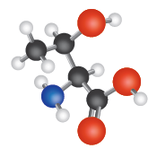



Karboksilna funkcionalna skupina

Aminska funkcionalna skupina

|  |  |  |
| --- | --- | --- |
| **Strukturna formula** | **Racionalna formula** | **Molekulska formula** |
|  |  | C4H9NO3 |

**3. (SDZ, str. 255)**

**a)** Petih: ogljik, kisik, vodik, dušik in žveplo.

**b)** C10H19N3O4S

**c)** B

**č)** 2

peptidni oziroma amidni vezi

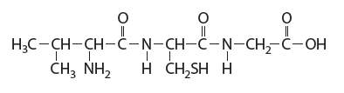

**d)**

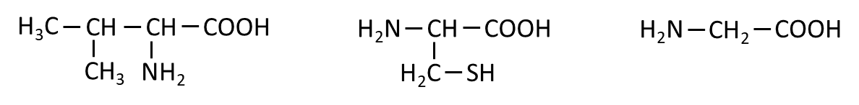

**4. (SDZ, str. 256)**

**a)**

B, saj je raztopina v epruveti obarvana vijoličasto - dokaz za prisotnost peptidnih vezi v vzorcu.

**b)**

Reakcija se imenuje biuretska reakcija.

**5. (SDZ, str. 256)**

Uživanje beljakovin je pomembno, ker z njimi dobimo tiste esencialne aminokisline, ki jih organizem sam ne more sitetizirati iz drugih snovi. Zaužite beljakovine telo potrebuje za tvorbo mišične mase, ostale podporne strukture, las, nohtov, pomembne gradnike pri prepisovanju genov ipd.

**6. (SDZ, str. 256)**

**a)** DRŽI

**b)** NE DRŽI

Najlon je poliamid in umetnega (nenaravnega) izvora.

**c)** DRŽI

**č)** NE DRŽI

Denaturirane beljakovine ne morejo več opravljati svojih nalog.

**d)** NE DRŽI

Beljakovine so snovi z zelo veliko relativno molekulsko maso.

**e)** DRŽI

**f)** NE DRŽI

Encimi gliv kvasovk povzročajo alkoholno vrenje.

**7. (SDZ, str. 256)**

b, c, e

**8. (SDZ, str. 257)**

c, e

**9. (SDZ, str. 257)**

**a)**

Encimi bakterij delujejo počasneje pri nižji temperaturi, ki je v hladilniku, zato se živila počasneje kvarijo.

**b)**

Obstojnost živil pri segrevanju do ali nad 100 °C podaljšamo zato, ker s tako visoko temperaturo uničimo prisotne bakterije.

**10. (SDZ, str. 257)**

B

**11. (SDZ, str. 257)**

**a)**

Poliamidi so makromolekule, kjer so posamezni monomerni deli med seboj povezani z amidnimi vezmi.

**b)**

Vse beljakovine so poliamidi, niso pa vsi poliamidi beljakovine. Beljakovine so zgrajene iz aminokislin, poliamidi pa iz kakršnihkoli molekul, ki se lahko povežejo s peptidno oziroma amidno vezjo. Beljakovine so v glavnem naravnega izvora, čeprav poznamo tudi sintezne polipeptide/beljakovine.

**12.**

C

Molekula vsebuje peptidno oziroma amidno vez, ki je pogoj, da lahko molekulo uvrščamo med poliamide.